**TRƯỜNG ĐẠI HỌC CÔNG NGHIỆP HÀ NỘI**

**KHOA CÔNG NGHỆ THÔNG TIN**

**======***======**



**BÁO CÁO THỰC NGHIỆM**

**HỌC PHẦN ĐỒ ÁN CHUYÊN NGÀNH**

**XÂY DỰNG WEB SITE BÁN QUẦN ÁO CHO CỬA HÀNG FASHION STORE**

**NHÓM:**

**Sinh viên: Nguyễn Kỳ Phương Bắc Mã sinh viên: 2021602778**

**Sinh viên: Ngô Trường Công Mã sinh viên: 2021602766**

**Sinh viên: Đoàn Thị Thùy Linh Mã sinh viên: 2021602820**

**Sinh viên: Trịnh Tiến Đạt Mã sinh viên: 2021603153**

**Sinh viên: Trần Minh Phương Mã sinh viên: 2021602643**

Hà Nội – 2024

# LỜI CẢM ƠN

Môn học đồ án chuyên ngành là một môn học vô cùng quan trọng đối với chúng em, việc hoàn thành bài tập lớn của môn học này chính là tiền đề quan trọng giúp cho chúng em có nhiều kinh nghiệm quý báu cho việc thực hiện đồ án tốt nghiệp cá nhân sau này.

Trong quá trình hoàn thiện bài tập lớn của môn học này, ngoài sự nỗ lực hết mình của các thành viên trong nhóm, chúng em cũng rất biết ơn vì đã luôn nhận được những lời đóng góp, giúp đỡ tận tình của thầy Nguyễn Bá Nghiễn để giúp cho chúng em hoàn thiện bài tập lớn ngày một tốt hơn và đưa ra một sản phẩm hoàn thiện, trọn vẹn nhất.

Chúng em xin chúc Thầy và các bạn thật nhiều sức khỏe, chúc những điều tốt đẹp nhất sẽ luôn đồng hành cùng mọi người.

Chúng em xin chân thành cảm ơn !

MỤC LỤC

LỜI CẢM ƠN 2

CHƯƠNG 1. MỞ ĐẦU 1

1.1 Tên đề tài 1

1.2 Lý do chọn đề tài 1

1.3 Mục tiêu đề tài 1

1.4 Đối tượng phạm vi 2

1.5 Cấu trúc của đề tài 2

CHƯƠNG 2. Khảo sát hệ thống 4

2.1 Hiện trạng hoạt động bán hàng của cửa hàng 4

2.2 Phương hướng giải quyết 5

2.3 Khảo sát chi tiết 6

2.3.1 Các yêu cầu chức năng 6

2.3.2 Các yêu cầu phi chức năng 7

CHƯƠNG 3. PHÂN TÍCH THIẾT KẾ HỆ THỐNG 9

3.1 Xác định các tác nhân của hệ thống 9

3.2 Xác định các chức năng của hệ thống 9

3.3 Biểu đồ usecase 10

*3.3.1 Biểu đồ usecase chính* 10

*3.3.2 Biểu đồ Use case thứ cấp:* 12

*3.3.3 Biểu đồ use case phân rã* 13

3.4 Mô tả chi tiết các use case 14

*3.4.1 Mô tả use case “Đăng nhập”* 14

*3.4.2 Mô tả use case “Đăng ký”* 15

*3.4.3 Mô tả use case “Tìm kiếm sản phẩm theo tên”* 16

*3.4.4 Mô tả use case “Thanh toán”* 17

*3.4.5 Mô tả use case “Lưu mã giảm giá”* 18

*3.4.6 Mô tả use case “Đăng xuất”* 20

*3.4.7 Mô tả use case “Quản lí thông tin tài khoản”* 20

*3.4.8 Mô tả use case “Quản lí địa chỉ”* 21

*3.4.9 Mô tả use case “Đánh giá sản phẩm”* 22

*3.4.10 Mô tả use case “Xem đơn hàng”* 23

*3.4.11 Mô tả use case “Lọc sản phẩm theo loại sản phẩm”* 24

*3.4.12 Mô tả use case “Xem chi tiết sản phẩm”* 25

*3.4.13 Mô tả use case “Thêm sản phẩm vào giỏ hàng”* 26

*3.4.14 Mô tả use case “Xem giỏ hàng”* 27

*3.4.15 Mô tả use case “Xem sản phẩm yêu thích”* 28

*3.4.16 Mô tả use case “Quản lí tài khoản”* 29

*3.4.17 Mô tả use case “Quản lí sản phẩm”* 31

*3.4.18 Mô tả use case “Quản lí ảnh sản phẩm”* 33

*3.4.19 Mô tả use case “Bảo trị loại sản phẩm”* 35

*3.4.20 Mô tả use case “Quản lí đơn hàng”* 37

*3.4.21 Mô tả use case “Quản lí góp ý”* 38

3.5 Thiết kế biểu đồ chi tiết Use case 39

*3.5.1 Use case “Đăng nhập”* 39

*3.5.2 Use case “Đăng ký”* 40

*3.5.3 Use case “Tìm kiếm sản phẩm theo tên”* 42

*3.5.4 Use case “Thanh toán”* 43

*3.5.5 Use case “Đăng xuất”* 44

*3.5.6 Use case “Quản lý thông tin tài khoản”* 45

*3.5.7 Use case “Quản lý địa chỉ”* 46

*3.5.8 Use case “Đánh giá sản phẩm”* 48

*3.5.9 Use case “Xem đơn hàng”* 49

*3.5.10 Use case “Xem chi tiết sản phẩm”* 50

*3.5.11 Use case “Thêm vào giỏ hàng”* 50

*3.5.12 Use case “Xem giỏ hàng”* 51

*3.5.13 Use case “Bảo trì tài khoản”* 52

*3.5.14 Use case “Bảo trì sản phẩm”* 55

*3.5.15 Use case “Bảo trì ảnh sản phẩm”* 57

*3.5.16 Use case “Bảo trì loại sản phẩm”* 59

*3.5.17 Use case “Bảo trì mã giảm giá”* 62

*3.5.18 Use case “Quản lí góp ý”* 64

*3.5.19 Use case “Quản lí đơn hàng”* 64

3.6 Cơ sở dữ liệu 65

*3.6.1 Sơ đồ dữ liệu quan hệ* 65

*3.6.2 Chi tiết các bảng dữ liệu* 66

3.7 Thiết kế giao diện một số màn hình 71

*3.7.1 Màn hình giao diện đăng nhập* 71

*3.7.2 Màn hình giao diện đăng ký* 71

*3.7.3 Màn hình giao diện trang chủ* 72

*3.7.4 Màn hình hiển thị chi tiết sản phẩm* 73

*3.7.5 Màn hình hiển thị giỏ hàng* 73

*3.7.6 Màn hình hiển thị quản lí tài khoản* 74

*3.7.7 Màn hình hiển thị quản lí sản phẩm* 75

CHƯƠNG 4. Triển khai và kiểm thử hệ thống 76

4.1 Giới thiệu về công nghệ và ngôn ngữ sử dụng 76

4.1.1 Giới thiệu về .NET Framework 76

4.1.2 Giới thiệu về ASP.NET Core 77

4.1.3 Giới thiệu mô hình web api 79

4.1.4 Cơ sở dữ liệu sử dụng SQL Server và Entity Framework 84

4.2 Cài đặt chương trình 90

4.2.1 Giao diện khách hàng 90

*4.2.2 Trang màn hình giao diện của quản lí* 96

4.3 Kiểm thử một số chức năng 100

4.3.1 Kế hoạch kiểm thử 100

4.3.2 Thiết kế test case 101

4.3.3 Kết quả kiểm thử 105

CHƯƠNG 5. TỔNG KẾT VÀ ĐÁNH GIÁ 106

5.1 Kết quả đạt được 106

5.2 Hạn chế 107

5.3 Hướng phát triển 107

CHƯƠNG 6. Tài liệu tham khảo 108

**MỤC LỤC HÌNH ẢNH**

Hình 1 Biểu đồ use case chính 10

Hình 2 Biểu đồ use case thứ cấp 12

Hình 3 Biểu đồ use case thứ cấp quản lý 13

Hình 4 Biểu đồ use case phân rã 13

Hình 5 Biểu đồ trình tự liên kết use case “Đăng nhập” 39

Hình 6 Biểu đồ lớp chi tiết use case “Đăng nhập” 40

Hình 7 Biểu đồ trình tự liên kết use case “Đăng ký” 41

Hình 8 Biểu đồ lớp chi tiết use case “Đăng ký” 41

Hình 9 Biểu đồ trình tự liên kết use case “Tìm kiếm sản phẩm theo tên” 42

Hình 10 Biểu đồ lớp chi tiết use case “Tìm kiếm sản phẩm theo tên” 42

Hình 11 Biểu đồ trình tự liên kết use case “Thanh toán” 43

Hình 12 Biểu đồ lớp chi tiết use case “Thanh toán” 44

Hình 13 Biểu đồ trình tự liên kết use case “Đăng xuất” 44

Hình 14 Biểu đồ lớp chi tiết use case “Đăng xuất” 45

Hình 15 Biểu đồ trình tự liên kết use case “Quản lý thông tin tài khoản” 45

Hình 16 Biểu đồ lớp chi tiết use case “Quản lý thông tin tài khoản” 46

Hình 17 Biểu đồ trình tự liên kết use case “Quản lý địa chi” 47

Hình 18 Biểu đồ lớp chi tiết use case “Quản lý địa chỉ” 47

Hình 19 Biểu đồ trình tự liên kết use case “Đánh giá sản phẩm” 48

Hình 20 Biểu đồ lớp chi tiết use case “Đánh giá sản phẩm” 48

Hình 21 Biểu đồ trình tự liên kết use case “Xem đơn hàng” 49

Hình 22 Biểu đồ lớp chi tiết use case “Xem đơn hàng” 49

Hình 23 Biểu đồ trình tự liên kết use case “Xem chi tiết sản phẩm” 50

Hình 24 Biểu đồ lớp chi tiết use case “Xem chi tiết sản phẩm” 50

Hình 25 Biểu đồ trình tự liên kết use case “Thêm vào giỏ hàng” 51

Hình 26 Biểu đồ lớp chi tiết use case “Thêm vào giỏ hàng” 51

Hình 27 Biểu đồ trình tự liên kết use case “Xem giỏ hàng” 52

Hình 28 Biểu đồ lớp chi tiết use case “Xem giỏ hàng” 52

Hình 29 Biểu đồ trình tự liên kết use case “Bảo trì tài khoản” 54

Hình 30 Biểu đồ lớp chi tiết use case “Bảo trì tài khoản” 55

Hình 31 Biểu đồ trình tự liên kết use case “Bảo trì sản phẩm” 57

Hình 32 Biểu đồ lớp chi tiết use case “Bảo trì sản phẩm” 57

Hình 33 Biểu đồ trình tự liên kết use case “Bảo trì ảnh sản phẩm” 58

Hình 34 Biểu đồ lớp chi tiết use case “Bảo trì ảnh sản phẩm” 59

Hình 35 Biểu đồ trình tự liên kết use case “Bảo trì loại sản phẩm” 61

Hình 36 Biểu đồ lớp chi tiết use case “Bảo trì loại sản phẩm” 61

Hình 37 Biểu đồ trình tự liên kết use case “Bảo trì mã giảm giá” 63

Hình 38 Biểu đồ lớp chi tiết use case “Bảo trì mã giảm giá” 63

Hình 39 Biểu đồ trình tự liên kết use case “Quản lý góp ý” 64

Hình 40 Biểu đồ lớp chi tiết use case “Quản lý góp ý” 64

Hình 41 Biểu đồ trình tự liên kết use case “Quản lý đơn hàng” 65

Hình 42 Biểu đồ lớp chi tiết use case “Quản lý đơn hàng” 65

Hình 43 Sơ đồ thiết kế cơ sở dữ liệu 66

Hình 44 Bảng “Account” 66

Hình 45 Bảng “Account_MaGiamGia” 67

Hình 46 Bảng “AnhSanPham” 67

Hình 47 Bảng “BaiViet” 67

Hình 48 Bảng “ChatBox” 67

Hình 49 Bang DanhGia 68

Hình 50 Bang “DiaChi” 68

Hình 51 Bang “DonHang” 68

Hình 52 Bảng “GioHang” 68

Hình 53 Bảng “GopY” 69

Hình 54 Bảng “LoaiSanPham” 69

Hình 55 Bảng “MaGiamGia” 69

Hình 56 Bảng “SanPham” 69

Hình 57 Bảng “SanPham_DonHang” 70

Hình 58 Bảng “SanPham_GioHang 70

Hình 59 Bảng “SanPham_KichCo” 70

Hình 60 Bảng “YeuThich” 70

Hình 61 Màn hình giao diện đăng nhập 71

Hình 62 Màn hình giao diện đăng ký 71

Hình 63 Màn hình giao diện trang chủ 72

Hình 64 Màn hình hiển thị chi tiết sản phẩm 73

Hình 65 Màn hình hiển thị giỏ hàng 73

Hình 66 Màn hình hiển thị quản lý tài khoản 74

Hình 67 Màn hình giao diện thêm tài khoản 74

Hình 68 Màn hình hiển thị danh sách sản phẩm 75

Hình 69 Màn hình giao diện thêm sản phẩm 75

Hình 70 Framework ASP.NET Core 77

Hình 71 Entity Framework 87

Hình 72 Cấu trúc của Entity Framework 88

Hình 73 Màn hình giao diện “đăng nhập” 90

Hình 74 Màn hình giao diện “Đăng ký” 91

Hình 75 Màn hình giao diện “Danh Sách Sản Phẩm” 91

Hình 76 Màn hình giao diện “Chi tiết sản phẩm” 92

Hình 77 Màn hình giao diện “Giỏ hàng” 92

Hình 78 Màn hình giao diện “Sản phẩm yêu thích” 93

Hình 79 Màn hình giao diện “Thanh toán” 93

Hình 80 Màn hình giao diện “Mã giảm giá” 94

Hình 81 Màn hình giao diện “Đánh giá sản phẩm” 94

Hình 82 Màn hình giao diện “Xem đơn hàng” 95

Hình 83 Màn hình giao diện “Quản lý thông tin tài khoản” 95

Hình 84 Màn hình giao diện “Hỗ trợ trực tuyến” 96

Hình 85 Màn hình giao diện “Liên hệ” 96

Hình 86 Màn hình giao diện “Quản lí sản phẩm” 97

Hình 87 Màn hình giao diện “Quản lí ảnh sản phẩm” 97

Hình 88 Màn hình giao diện “Quản lí loại sản phẩm” 98

Hình 89 Màn hình giao diện “Quản lí đơn hàng” 98

Hình 90 Màn hình giao diện “Quản lí mã giảm giá” 99

Hình 91 Màn hình giao diện “Quản lí góp ý” 99

Hình 92 Màn hình giao diện “Quản li tài khoản” 100

Hình 93 Màn hình giao diện “Thống kê” 100

# MỞ ĐẦU

## Tên đề tài

Xây dựng website bán quần áo cho cửa hàng Fashion Store

## Lý do chọn đề tài

Website quần áo có rất nhiều ưu điểm trong thời buổi công nghệ hiện nay để nhằm phục phát triển công nghệ cũng như trong lĩnh vực kinh doanh hướng tới việc tạo ra môi trường mua bán dễ dàng cho người dùng, bao gồm:

Sự phát triển của ngành thương mại điện tử: Thương mại điện tử đang trở thành một phần quan trọng trong ngành bán lẻ. Việc mở một website bán quần áo có thể là cơ hội để khám phá và tham gia vào mô hình kinh doanh trực tuyến đang phát triển mạnh mẽ.

Tiềm năng thị trường: Quần áo là một trong những sản phẩm luôn có nhu cầu lớn trên thị trường. Việc tạo ra một website bán quần áo có thể mở ra cơ hội kinh doanh và tiếp cận một số lượng lớn khách hàng tiềm năng.

Tính đa dạng của sản phẩm: Thị trường quần áo có nhiều loại sản phẩm và phong cách khác nhau để lựa chọn. Việc tạo ra một website bán quần áo có thể giúp khách hàng dễ dàng tìm kiếm và mua sắm phù hợp với sở thích và nhu cầu của họ.

## Mục tiêu đề tài

Đề tài: “Xây dựng website bán quần áo cho cửa hàng Fashion Store” mong muốn đáp ứng được những mục tiêu:

Tạo ra một nền tảng trực tuyến chuyên về bán quần áo chuyên nghiệp, cung cấp cho người dùng một trải nghiệm mua sắm thuận tiện và đáng tin cậy.

Cung cấp các sản phẩm quần áo đa dạng và chất lượng để đáp ứng nhu cầu của các khách hàng.

Tạo trải nghiệm mua sắm tốt cho khách hàng: Mục tiêu là tạo ra một giao diện người dùng thân thiện, dễ sử dụng và hấp dẫn trên trang web, giúp khách hàng dễ dàng tìm kiếm, xem thông tin và mua sắm các sản phẩm một cách thuận tiện và nhanh chóng.

Tăng cường hoạt động kinh doanh và tăng doanh số bán hàng: Mục tiêu cuối cùng là tạo ra một mô hình kinh doanh thành công, gia tăng doanh số bán hàng và thu hút khách hàng tiềm năng cho cửa hàng Fashion Store thông qua website bán quần áo.

## Đối tượng phạm vi

**Đối tượng:**

Khách hàng của cửa hàng Fashion Store:

* Người tiêu dùng: Bất kỳ ai có nhu cầu mua quần áo cho bản thân hoặc làm quà tặng cho người khác.
* Nhóm độ tuổi: Đối tượng có thể bao gồm trẻ em, thanh thiếu niên, người trung niên.

Quản lý và nhân viên: Người sử dụng để quản lý, cập nhật thông tin và hỗ trợ khách hàng trực tiếp qua website.

**Phạm vi:**

Website dành cho khách hàng: Bao gồm việc xác định yêu cầu, tạo giao diện người dùng hấp dẫn và thân thiện, phát triển chức năng mua sắm trực tuyến, tích hợp hệ thống thanh toán và quản lý sản phẩm.

Giao diện quản trị: Một phần quản trị sẽ được tạo ra để quản lý và cập nhật nội dung trên trang web. Điều này sẽ cho phép người quản lí và nhân viên của công ty cập nhật thông tin sản phẩm và những tin tức liên quan cho người dùng.

## Cấu trúc của đề tài

Trong báo cáo đồ án này, cấu trúc của đề tài được chia thành 4 chương:

* Chương 1: Khảo sát hệ thống
* Chương 2: Phân tích thiết kế
* Chương 3: Triển khai và kiểm thử hệ thống
* Chương 4: Tổng kết và đánh giá

# Khảo sát hệ thống

## Hiện trạng hoạt động bán hàng của cửa hàng

Fashion Store là một đơn vị uy tín trong việc cung cấp các sản phẩm thời trang như quần áo trên thị trường. Luôn bắt kịp xu hướng cũng như phục vụ cho nhu cầu của người Việt, Bắc-Shop mong muốn mang đến cho khách hàng những trải nghiệm tốt nhất, thuận tiện nhất, đa dạng trong mẫu mã các sản phẩm.

Hiện tại, Fashion Store đang có cửa hàng kinh doanh trực tiếp tại Hà Nội. Việc kinh doanh trực tiếp mang lại những lợi ích và khó khăn sau:

**Lợi ích:**

* + Các sản phẩm được trưng bày trên tủ kính để khách hàng lựa chọn.
  + Cửa hàng có thể cùng lúc bán rất nhiều các sản phẩm khác nhau nó mang tính chất diện rộng và đánh vào số đông các tầng lớp khác nhau.
  + Kinh doanh trực tiếp sẽ dễ tạo dựng được niềm tin của khách hàng và thương hiệu cho cửa hàng.
  + Dễ dàng phát triển và định hướng các dịch vụ chăm sóc khách hàng.
  + Khách hàng có thể tự mình thử, kiểm tra sản phẩm trước khi mua.
  + Không sợ lừa đảo do các giao dịch đều thực hiện trực tiếp giữa người mua và người bán.
  + Không mất thời gian vận chuyển hàng do người mua trực tiếp đến cửa hàng để mua và mang đi.

**Khó khăn:**

* + Giá thành sản phẩm cao do phải chịu nhiều chi phí như: phí thuê mặt bằng, điện nước, nhân viên bán hàng.
  + Chủ cửa hàng phải liên tục ở cửa hàng để quản lý hoạt động của cửa hàng từ sản phẩm, kho hàng đến nhân viên.
  + Chi phí cho quảng cáo sản phẩm và thương hiệu lớn hơn.
  + Phạm vi phủ sóng hẹp.
  + Thời gian bán hàng nhất định.

## Phương hướng giải quyết

Để giải quyết những vấn đề tồn đọng do mô hình kinh doanh trực tiếp để lại, việc ứng dụng công nghệ thông tin để xây dựng một Website quản lý bán hàng là điều cấp thiết, giúp cho việc kinh doanh của cửa hàng ngày một thuận tiện hơn; cũng như tiếp thị được đến nhiều khách hàng hơn.

1. *Cơ cấu tổ chức*

Website bán hàng được chia thành 2 phần chính đó là khách hàng và  người quản lý (chủ cửa hàng):

**Khách hàng:** Khách hàng có thể xem các sản phẩm, đặt mua, xem các tin tức về cửa hàng, đánh giá chất lượng sản phẩm...

**Người quản lý:**  quản lý có thể trực tiếp quản lý tất cả các mục trong Website như quản lý sản phẩm, quản lý người dùng, quản lý mã giảm giá,…

1. *Mô tả hoạt động chi tiết*

Khách hàng có thể xem chi tiết sản phẩm khi ấn vào tên sản phẩm ở trang chủ và các trang thành phần. Các sản phẩm đã được khách hàng chọn sẽ được lưu ở giỏ hàng. Sau khi đăng nhập khác hàng có thể chọn mua những sản phẩm trong giỏ hàng.

Sau khi khách hàng mua sản phẩm, hệ thống sẽ xác nhận đơn hàng và đơn hàng sẽ được gửi cho cửa hàng để đóng gói. Cuối tháng, hệ thống sẽ tự động đưa ra doanh thu của tháng này và so sánh với tháng trước. Chủ cửa hàng có thể xuất ra báo cáo doanh thu của tháng này.

1. *Xác định yêu cầu*

Xây dựng Website bán hàng với những yêu cầu sau:

* Giới thiệu đầy đủ các thông tin về sản phẩm như: tên sản phẩm, chất liệu, mẫu, giá cả, …
* Giúp khách hàng có thể tìm kiếm mua được sản phẩm phù hợp với nhu cầu của mình chỉ bằng một vài lần click chuột trên chiếc máy tính có kết nối internet mà không cần đến trực tiếp cửa hàng như vậy sẽ tiết kiệm thời gian và chi phí cho khách hàng.
* Hỗ trợ khách hàng thanh toán một cách dễ dàng theo nhiều hình thức như: Thanh toán bằng tiền mặt, thanh toán bằng thẻ ngân hàng, hoặc thanh toán bằng các ví điện tử.
* Giúp người quản lý cập nhật và thống kê sản phẩm (hàng bán chạy, hàng tồn), doanh thu, lãi suất theo tháng, năm, một cách đơn giản nhanh chóng và chính xác.

## Khảo sát chi tiết

### Các yêu cầu chức năng

* Xem danh sách sản phẩm: Hiển thị danh sách các sản phẩm giày có sẵn để người dùng xem.
* Tìm kiếm sản phẩm: Cung cấp chức năng tìm kiếm để người dùng có thể tìm kiếm các sản phẩm theo từ khóa, tên sản phẩm hoặc danh mục.
* Xem chi tiết sản phẩm: Cung cấp thông tin chi tiết về sản phẩm bao gồm mô tả, hình ảnh, giá cả, kích thước, đánh giá và nhận xét từ người dùng khác.
* Thêm vào giỏ hàng: Cho phép người dùng thêm sản phẩm vào giỏ hàng để mua sau.
* Quản lý giỏ hàng: Cho phép người dùng xem và chỉnh sửa giỏ hàng, bao gồm thay đổi số lượng sản phẩm, xóa sản phẩm và tính toán tổng giá trị đơn hàng.
* Đăng ký và đăng nhập: Cung cấp chức năng cho người dùng tạo tài khoản mới, đăng nhập và quản lý thông tin cá nhân.
* Thanh toán: Cung cấp các phương thức thanh toán an toàn như thẻ tín dụng, ví điện tử, chuyển khoản ngân hàng hoặc COD (thanh toán khi nhận hàng).
* Xử lý đơn hàng: Ghi nhận đơn hàng, thông báo xác nhận đơn hàng cho người dùng và tiến hành xử lý đơn hàng để vận chuyển sản phẩm.
* Đánh giá và nhận xét: Cho phép người dùng đánh giá sản phẩm và viết nhận xét để chia sẻ kinh nghiệm mua hàng của mình.
* Hỗ trợ khách hàng: Cung cấp kênh liên lạc như email, chat trực tuyến hoặc số điện thoại để người dùng có thể liên hệ với nhân viên hỗ trợ khách hàng để giải đáp thắc mắc hoặc yêu cầu hỗ trợ.
* Chương trình khuyến mãi: Hiển thị các chương trình khuyến mãi, giảm giá hoặc ưu đãi đặc biệt để thu hút người dùng mua hàng.

### Các yêu cầu phi chức năng

* Yêu cầu phi chức năng: Giao diện thân thiện, dễ sử dụng và tương thích với nhiều loại thiết bị khác nhau.
* Tốc độ truy cập nhanh, không bị gián đoạn trong quá trình sử dụng. Bảo mật thông tin: Hệ thống phải đảm bảo an toàn thông tin người dùng, bảo mật thông tin thanh toán.
* Hỗ trợ khách hàng: Cung cấp các kênh liên lạc hỗ trợ khách hàng như email, hotline, chat trực tuyến, ...
* Tính năng đề xuất sản phẩm: Hệ thống có thể đề xuất cho khách hàng những sản phẩm tương tự hoặc sản phẩm liên quan đến sản phẩm đang xem.
* Tính năng đánh giá sản phẩm: Cho phép khách hàng đánh giá và bình luận sản phẩm, giúp người dùng khác có thể tham khảo trước khi mua hàng.

# PHÂN TÍCH THIẾT KẾ HỆ THỐNG

## Xác định các tác nhân của hệ thống

Các tác nhân của hệ thống:

* Người quản lý
* Khách hàng (thành viên hoặc khách vãng lai)

## Xác định các chức năng của hệ thống

***- Người quản lý:***

* Đăng nhập
* Đăng xuất
* Bảo trì tài khoản
* Bảo trì sản phẩm
* Bảo trì đơn hàng
* Quản lí góp ý
* Quản lí ảnh sản phẩm
* Quản lí loại sản phẩm
* Quản lí mã giảm giá

***- Khách hàng:***

* Đăng nhập
* Đăng ký
* Tìm kiếm sản phẩm theo tên
* Thanh toán
* Lưu mã giảm giá
* Tìm kiếm sản phẩm theo loại sản phẩm
* Xem chi tiết sản phẩm
* Thêm sản phẩm vào giỏ hàng
* Xem giỏ hàng
* Xem sản phẩm yêu thích
* Đánh giá sản phẩm
* Xem thông tin tài khoản
* Quản lí địa chỉ
* Xem đơn hàng
* Đăng xuất

## Biểu đồ usecase

### *Biểu đồ usecase chính*

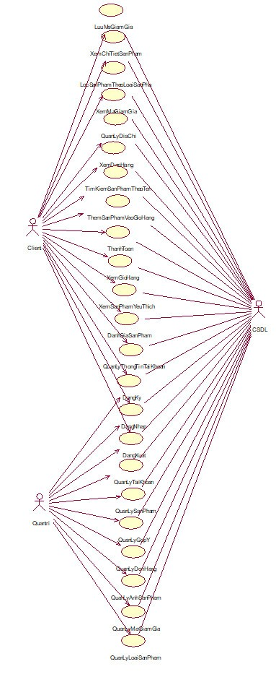

Hình 1 Biểu đồ use case chính

- Use case “Đăng nhập”: Cho phép người dùng đăng nhập vào tài khoản của mình để thực hiện một số chức năng của hệ thống.

- Use case “Đăng ký”: Cho phép người dùng đăng ký tài khoản.

- Use case “Tìm kiếm sản phẩm theo tên”: Cho phép người dùng tìm kiếm sản phẩm mà mình muốn bằng tên của sản phẩm đó.

- Use case “Thanh toán”: Cho phép người dùng thanh toán các đơn hàng muốn mua.

- Use case “Lưu mã giảm giá”: Cho phép người dùng xem các mã giảm giá hiện có và lưu các mã giảm giá về tài khoản.

- Use case “Tìm kiếm sản phẩm theo loại sản phẩm”: Cho phép người dùng lọc sản phẩm theo loại sản phẩm để tìm kiếm các sản phẩm cùng loại.

- Use case “Xem chi tiết sản phẩm”: Cho phép người dùng xem các thông tin chi tiết của một sản phẩm.

- Use case “Thêm sản phẩm vào giỏ hàng”: Cho phép người dùng thêm sản phẩm mà mình muốn mua vào giỏ.

- Use case “Xem giỏ hàng”: Cho phép người dùng xem các sản phẩm muốn mua trong giỏ hàng.

- Use case “Xem sản phẩm ưa thích”: Cho phép người dùng xem những sản phẩm yêu thích của bản thân.

- Use case “Đánh giá sản phẩm”: Use case cho phép khách hàng đánh giá sản phẩm.

- Use case “Quản lí thông tin tài khoản”: Use case cho phép khách hàng quản lý thông tin tài khoản của mình.

- Use case “Quản lí địa chỉ”: Use case cho phép khách hàng quản lý địa chỉ của mình.

- Use case “Xem đơn hàng”: Use case cho phép khách hàng xem đơn hàng của mình.

- Use case “Đăng xuất”: Use case cho phép khách hàng đăng xuất khỏi hệ thống.

- Use case “Bảo trì tài khoản”: Cho phép quản trị viên bảo trì các tài khoản của khách hàng.

- Use case “Bảo trì sản phẩm”: Use case này cho phép admin xem thông tin, thêm, sửa, xóa, tìm kiếm sản phẩm.

- Use case “Bảo trì đơn hàng”: Cho phép người quản trị xem các đơn hàng.

- Use case “Bảo trì góp ý”: Cho phép người quản trị xem góp ý của khách hàng.

- Use case “Bảo trì ảnh sản phẩm”:

- Use case “Bảo trì loại sản phẩm”: Use case này cho phép quản trị viên xem, thêm, sửa, xóa thông tin loại sản phẩm.

- Use case “Bảo trì bảo trì mã giảm giá”: Use case này cho phép quản trị viên xem, thêm, sửa thông tin mã giảm giá.

### *Biểu đồ Use case thứ cấp:*

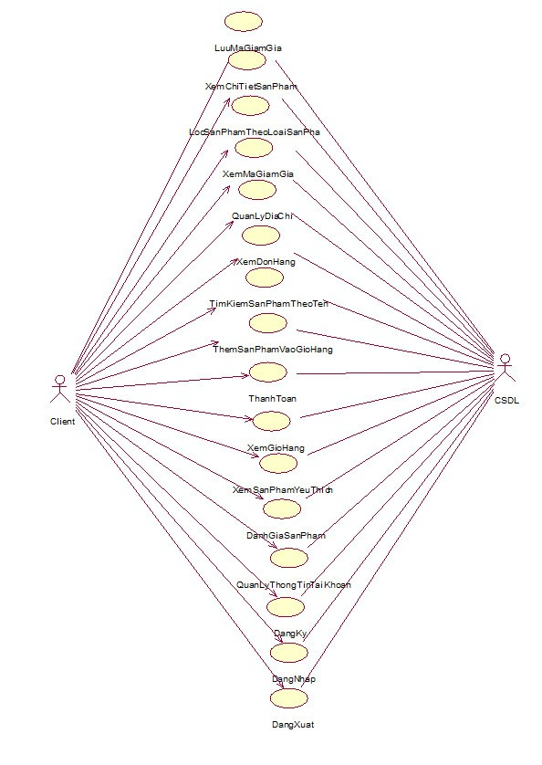

Hình 2 Biểu đồ use case thứ cấp

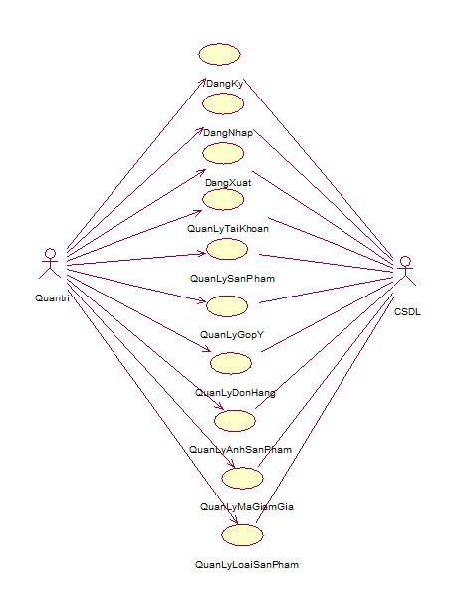

Hình 3 Biểu đồ use case thứ cấp quản lý

### *Biểu đồ use case phân rã*

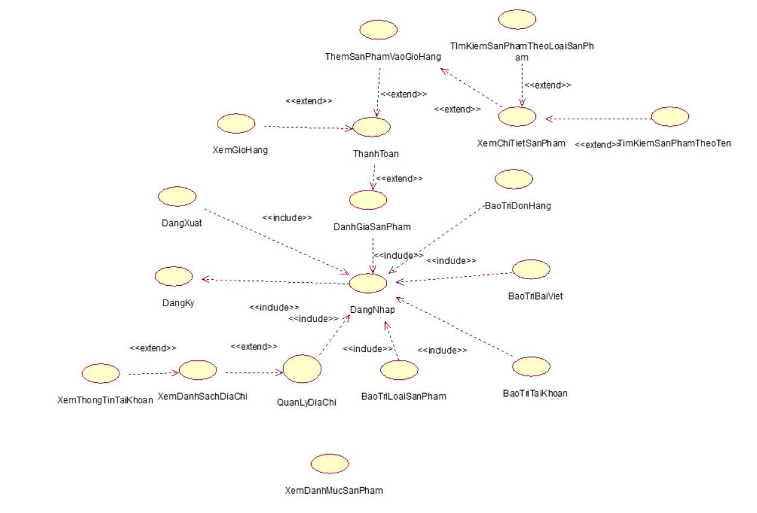

Hình 4 Biểu đồ use case phân rã

## Mô tả chi tiết các use case

### *Mô tả use case “Đăng nhập”*

1. Tên Use Case

Đăng nhập

2. Mô tả vắn tắt

Cho phép người dùng đăng nhập vào tài khoản của mình để thực hiện một số chức năng của hệ thống.

3. Luồng các sự kiện

3.1. Luồng cơ bản

1) Use case này bắt đầu khi khách hàng nhấn vào biểu tượng tài khoản trên thanh menu sau đó chọn nút “Đăng nhập”. Hệ thống sẽ hiển thị màn hình đăng nhập.

2) Người dùng nhập vào các thông tin như tên đăng nhập, mật khẩu và ấn nút “Đăng nhập”. Hệ thống kiểm tra thông tin đăng nhập trong bảng Account và hiển thị thông báo kết quả đăng nhập. Use case kết thúc.

3.2. Các luồng rẽ nhánh

1) Tại bước 2 trong luồng cơ bản, nếu như người dùng nhập không đúng tên đăng nhập hoặc mật khẩu thì hệ thống sẽ thông báo lỗi để người dùng nhập lại hoặc bỏ qua và dùng các chức năng khác.

2) Tại bất kỳ thời điểm nào trong quá trình thực hiện use case nếu không kết nối được với cơ sở dữ liệu thì hệ thống sẽ hiển thị một thông báo lỗi và use case kết thúc.

4. Các yêu cầu đặc biệt

Không có.

5. Tiền điều kiện

Không có.

6. Hậu điều kiện

Nếu Use case thực hiện thành công thì người dùng sẽ đăng nhập được vào hệ thống và có thể sử dụng các chức năng ứng với vai trò của mình.

7. Điểm mở rộng

Không có.

### *Mô tả use case “Đăng ký”*

1.Tên Use Case

Đăng ký

2. Mô tả vắn tắt

Cho phép người dùng đăng ký tài khoản.

3. Luồng các sự kiện

3.1. Luồng cơ bản

1) Use case này bắt đầu khi khách hàng nhấn vào biểu tượng tài khoản trên thanh menu sau đó chọn nút “Đăng ký”. Hệ thống sẽ hiển thị màn hình đăng ký.

2) Người dùng nhập vào các thông tin cần thiết và ấn nút “Đăng ký”. Hệ thống kiểm tra thông tin đăng ký và cập nhật thông tin đó vào bảng Account và hiển thị thông báo kết quả đăng ký. Use case kết thúc.

3.2. Các luồng rẽ nhánh

1) Tại bước 2 của luồng cơ bản nếu khách hàng chưa nhập đủ thông tin, nhập không khớp mật khẩu hoặc tài khoản và email đã tồn tại thì hệ thống sẽ thông báo lỗi. Khách hàng có thể nhập lại và tiếp tục bước 2 hoặc kích vào mục khác để use case kết thúc.

2) Tại bất kỳ thời điểm nào trong quá trình thực hiện use case nếu không kết nối được với cơ sở dữ liệu thì hệ thống sẽ hiển thị một thông báo lỗi và use case kết thúc.

4. Các yêu cầu đặc biệt

Không có.

5. Tiền điều kiện

Không có.

6. Hậu điều kiện

Nếu Use case thực hiện thành công thì tài khoản được tạo và khách hàng có thể dùng tài khoản đó để đăng nhập hệ thống.

7. Điểm mở rộng

Không có.

### *Mô tả use case “Tìm kiếm sản phẩm theo tên”*

1. Tên Use Case

Tìm kiếm sản phẩm theo tên

2. Mô tả vắn tắt

Cho phép người dùng tìm kiếm sản phẩm mà mình muốn bằng tên của sản phẩm đó.

3. Luồng các sự kiện

3.1. Luồng cơ bản

1) Use case này bắt đầu khi khách hàng nhấn vào icon tìm kiếm trên thanh menu. Khách hàng nhập tên sản phẩm mình muốn tìm vào thanh tìm kiếm. Hệ thống sẽ tìm kiếm tên sản phẩm trong bảng SanPham và hệ thống sẽ hiển thị toàn bộ các thông tin sản phẩm. Use case kết thúc.

3.2. Các luồng rẽ nhánh

1) Tại bước 1 của luồng cơ bản, nếu như trong bảng sản phẩm không có sản phẩm có tên trùng với tên sản phẩm mà khách hàng nhập vào thì hệ thống sẽ hiển thị thông báo không có sản phẩm phù hợp với tiêu chí tìm kiếm và use case kết thúc.

2) Tại bất kỳ thời điểm nào trong quá trình thực hiện use case nếu không kết nối được với cơ sở dữ liệu thì hệ thống sẽ hiển thị một thông báo lỗi và use case kết thúc.

4. Các yêu cầu đặc biệt

Không có.

5. Tiền điều kiện

Không có.

6. Hậu điều kiện

Không có

7. Điểm mở rộng

Không có.

### *Mô tả use case “Thanh toán”*

1. Tên Use Case

Thanh toán

2. Mô tả vắn tắt

Cho phép người dùng thanh toán các đơn hàng muốn mua.

3. Luồng các sự kiện

3.1. Luồng cơ bản

1) Use case này bắt đầu khi khách hàng nhấn vào nút “Thanh toán” trong giỏ hàng. Hệ thống sẽ hiển thị màn hình thanh toán.

2) Khách hàng điền các thông tin như họ tên, số điện thoại, email, phương thức vận chuyển và lựa chọn địa chỉ được lấy từ bảng DiaChi. Sau đó ấn vào nút “Hoàn tất đơn hàng” và xác nhận để thanh toán đơn hàng, khi đó hệ thống sẽ cập nhật thông tin đơn hàng vào bảng DonHang và hiển thị kết quả thanh toán. Use case kết thúc.

3.2. Các luồng rẽ nhánh

1) Tại bước 2 của luồng cơ bản nếu khách hàng chưa nhập đủ thông tin, nhập không đúng yêu cầu thì hệ thống sẽ thông báo lỗi. Khách hàng có thể nhập lại và tiếp tục bước 2 hoặc kích vào mục khác để use case kết thúc.

2) Tại bất kỳ thời điểm nào trong quá trình thực hiện use case nếu không kết nối được với cơ sở dữ liệu thì hệ thống sẽ hiển thị một thông báo lỗi và use case kết thúc.

4. Các yêu cầu đặc biệt

Không có.

5. Tiền điều kiện

Không có.

6. Hậu điều kiện

Nếu Use case thực hiện thành công thì khách hàng sẽ thanh toán các sản phẩm cần mua.

7. Điểm mở rộng

Không có.

### *Mô tả use case “Lưu mã giảm giá”*

1. Tên Use Case

Lưu mã giảm giá

2. Mô tả vắn tắt

Cho phép người dùng xem các mã giảm giá hiện có và lưu các mã giảm giá về tài khoản.

3. Luồng các sự kiện

3.1. Luồng cơ bản

1) Use case này bắt đầu khi khách hàng nhấn vào nút “Discount code” trên thanh menu, hệ thống sẽ lấy danh sách thông tin các mã giảm giá trong bảng MaGiamGia và hiển thị lên màn hình.

2) Khách hàng chọn “Lưu” đối với mã giảm giá muốn lưu về. Khi đó mã giảm giá được lưu sẽ được cập nhật vào bảng Account_MaGiamGia. Use case kết thúc.

3.2. Các luồng rẽ nhánh

1) Tại bước 2 của luồng cơ bản nếu mã giảm giá không đủ số lượng hoặc khách hàng không đủ yêu cầu để lưu được mã để sử dụng thì hệ thống sẽ hiển thị thông báo không hợp lệ. Khách hàng có thể lựa chọn mã giảm giá khác hoặc thực hiện các chức năng khác.

2) Tại bất kỳ thời điểm nào trong quá trình thực hiện use case nếu không kết nối được với cơ sở dữ liệu thì hệ thống sẽ hiển thị một thông báo lỗi và use case kết thúc.

4. Các yêu cầu đặc biệt

Không có.

5. Tiền điều kiện

Không có.

6. Hậu điều kiện

Nếu Use case thực hiện thành công thì mã giảm giá sẽ được thuộc về khách hàng và dùng cho việc giảm giá hóa đơn thanh toán.

7. Điểm mở rộng

Không có.

### *Mô tả use case “Đăng xuất”*

1. Tên Use case

Đăng xuất

2. Mô tả vắn tắt

Use case cho phép khách hàng đăng xuất khỏi hệ thống.

3. Luồng các sự kiện

3.1 Luồng cơ bản

1) Use case này bắt đầu khi khách hàng kích vào “biểu tượng tài khoản” trên thanh menu và sau đó kích nút “Đăng xuất”. Hệ thống sẽ đăng xuất tài khoản hiện tại và chuyển hướng khách hàng về trang chủ. Use case kết thúc.

3.2 Các luồng rẽ nhánh

1) Tại bất kỳ bước nào trong luồng cơ bản, nếu không kết nối được với cơ sở dữ liệu thì hệ thống sẽ hiển thị một thông báo lỗi và use case kết thúc.

4. Các yêu cầu đặc biệt

Không có.

5. Tiền điều kiện

Khách hàng phải có tài khoản và đã đăng nhập tài khoản vào hệ thống.

6. Hậu điều kiện

Không có.

7. Điểm mở rộng

Không có.

### *Mô tả use case “Quản lí thông tin tài khoản”*

1. Tên Use case

Quản lý thông tin tài khoản

2. Mô tả vắn tắt

Use case cho phép khách hàng quản lý thông tin tài khoản của mình.

3. Luồng các sự kiện

3.1 Luồng cơ bản

1) Use case này bắt đầu khi khách hàng kích vào “biểu tượng tài khoản” trên thanh menu và sau đó kích nút “Thông tin tài khoản”. Hệ thống sẽ lấy thông tin tài khoản gồm: tên đăng nhập, tên hiển thị, ảnh, email, số điện thoại, ngày sinh, giới tính từ bản Account ra màn hình

2) khách hàng nhập thông tin cần sửa vào từng ô trên màn hình và sau đó kích nút “Lưu thông tin”. Hệ thống sẽ cập nhật thông tin trong bản Account và lưu vào cơ sở dữ liệu. Use case kết thúc.

3.2 Các luồng rẽ nhánh

1) Tại bất kỳ bước nào trong luồng cơ bản, nếu không kết nối được với cơ sở dữ liệu thì hệ thống sẽ hiển thị một thông báo lỗi và use case kết thúc.

4. Các yêu cầu đặc biệt

Không có.

5. Tiền điều kiện

Khách hàng phải có tài khoản và đã đăng nhập tài khoản vào hệ thống.

6. Hậu điều kiện

Không có.

7. Điểm mở rộng

Không có.

### *Mô tả use case “Quản lí địa chỉ”*

1. Tên Use case

Quản lý địa chỉ

2. Mô tả vắn tắt

Use case cho phép khách hàng quản lý địa chỉ của mình.

3. Luồng các sự kiện

3.1 Luồng cơ bản

1) Use case này bắt đầu khi khách hàng kích vào “biểu tượng tài khoản” trên thanh menu và sau đó kích nút “Thông tin tài khoản”. Hệ thống sẽ lấy thông tin địa chỉ gồm: địa chỉ, xã, huyện, tỉnh từ bản DiaChi ra màn hình

2) khách hàng nhập thông tin cần sửa vào từng ô trên màn hình và sau đó kích nút “Lưu thông tin”. Hệ thống sẽ cập nhật thông tin trong bản DiaChivà lưu vào cơ sở dữ liệu. Use case kết thúc.

3.2 Các luồng rẽ nhánh

1) Tại bất kỳ bước nào trong luồng cơ bản, nếu không kết nối được với cơ sở dữ liệu thì hệ thống sẽ hiển thị một thông báo lỗi và use case kết thúc.

4. Các yêu cầu đặc biệt

Không có.

5. Tiền điều kiện

Khách hàng phải có tài khoản và đã đăng nhập tài khoản vào hệ thống.

6. Hậu điều kiện

Không có.

7. Điểm mở rộng

Không có.

### *Mô tả use case “Đánh giá sản phẩm”*

1. Tên Use case

Đánh giá sản phẩm

2. Mô tả vắn tắt

Use case cho phép khách hàng đánh giá sản phẩm.

3. Luồng các sự kiện

3.1 Luồng cơ bản

1) Use case này bắt đầu khi khách hàng kích vào nút “xem chi tiết” trên thanh menu và sau đó kích nút “đánh giá sản phẩm”. Hệ thống sẽ hiển thị màn hình form đánh giá sản phẩm lên màn hình.

2) khách hàng nhập thông tin đánh giá lên màn hình và sau đó kích nút “đánh giá”. Hệ thống sẽ cập nhật thông tin trong bản DanhGia, AnhDanhGia và lưu vào cơ sở dữ liệu. Use case kết thúc.

3.2 Các luồng rẽ nhánh

1) Tại bất kỳ bước nào trong luồng cơ bản, nếu không kết nối được với cơ sở dữ liệu thì hệ thống sẽ hiển thị một thông báo lỗi và use case kết thúc.

4. Các yêu cầu đặc biệt

Không có.

5. Tiền điều kiện

Khách hàng phải có tài khoản và đã đăng nhập tài khoản vào hệ thống. Đơn hàng phải ở trạng thái “Đã hoàn thành”

6. Hậu điều kiện

Không có.

7. Điểm mở rộng

Không có.

### *Mô tả use case “Xem đơn hàng”*

1. Tên Use case

Xem đơn hàng

2. Mô tả vắn tắt

Use case cho phép khách hàng xem đơn hàng của mình.

3. Luồng các sự kiện

3.1 Luồng cơ bản

1) Use case này bắt đầu khi khách hàng kích vào “biểu tượng tài khoản” trên thanh menu và sau đó kích nút “đơn hàng”. Hệ thống sẽ lấy thông tin đơn hàng gồm: mã giảm giá, người nhận, sản phẩm từ bảng Account, MaGiamGia, SanPham ra màn hình. Use case kết thúc.

3.2 Các luồng rẽ nhánh

1) Tại bất kỳ bước nào trong luồng cơ bản, nếu không kết nối được với cơ sở dữ liệu thì hệ thống sẽ hiển thị một thông báo lỗi và use case kết thúc.

4. Các yêu cầu đặc biệt

Không có.

5. Tiền điều kiện

Khách hàng phải có tài khoản và đã đăng nhập tài khoản vào hệ thống.

6. Hậu điều kiện

Không có.

7. Điểm mở rộng

Không có.

### *Mô tả use case “Lọc sản phẩm theo loại sản phẩm”*

1. Tên Use Case

Lọc sản phẩm theo loại sản phẩm

2. Mô tả vắn tắt

Cho phép người dùng lọc sản phẩm theo loại sản phẩm để tìm kiếm các sản phẩm cùng loại.

3. Luồng các sự kiện

3.1. Luồng cơ bản

1) Use case này bắt đầu khi khách hàng trỏ chuột vào “All Products” trên thanh menu. Hệ thống sẽ hiển thị danh mục các loại sản phẩm.

2) Người dùng chọn loại sản phẩm cần tìm. Hệ thống lấy thông tin từ bảng SANPHAM và trả về các sản phầm trong loại sản phẩm đang tìm kiếm. Use case kết thúc.

3.2. Các luồng rẽ nhánh

1) Tại bước 2 trong luồng cơ bảnkhi hệ thống không tìm thấy sản phẩm thuộc loại sản phẩm khách hàng muốn tìm kiếm, thì sẽ hiển thị một thông báo lỗi. Use case kết thúc.

2) Tại bất kỳ thời điểm nào trong quá trình thực hiện use case nếu không kết nối được với cơ sở dữ liệu thì hệ thống sẽ hiển thị một thông báo lỗi và use case kết thúc.

4. Các yêu cầu đặc biệt

Không có.

5. Tiền điều kiện

Không có.

6. Hậu điều kiện

Không có.

7. Điểm mở rộng

Không có.

### *Mô tả use case “Xem chi tiết sản phẩm”*

1. Tên Use Case

Xem chi tiết sản phẩm

2. Mô tả vắn tắt

Cho phép người dùng xem các thông tin chi tiết của một sản phẩm.

3. Luồng các sự kiện

3.1. Luồng cơ bản

1) Use case này bắt đầu khi khách hàng chọn sản phầm. Hệ thống lấy thông tin từ bảng SANPHAM và bảng DANHGIA và hiển thị màn hình chứa thông tin chi tiết sản phẩm cùng với đánh giá của khách hàng. Use case kết thúc.

3.2. Các luồng rẽ nhánh

1) Tại bất kỳ thời điểm nào trong quá trình thực hiện use case nếu không kết nối được với cơ sở dữ liệu thì hệ thống sẽ hiển thị một thông báo lỗi và use case kết thúc.

4. Các yêu cầu đặc biệt

Không có.

5. Tiền điều kiện

Không có.

6. Hậu điều kiện

Không có

7. Điểm mở rộng

Không có

### *Mô tả use case “Thêm sản phẩm vào giỏ hàng”*

1. Tên Use Case

Thêm sản phẩm vào giỏ hàng

2. Mô tả vắn tắt

Cho phép người dùng thêm sản phẩm mà mình muốn mua vào giỏ.

3. Luồng các sự kiện

3.1. Luồng cơ bản

1) Use case này bắt đầu khi khách hàng nhấn vào nút “Thêm vào giỏ hàng”. Hệ thống sẽ cập nhật sản phẩm vào bảng GIOHANG và hiển thị thông báo “Thêm sản phẩm vào giỏ hàng thành công”. Use case kết thúc.

3.2. Các luồng rẽ nhánh

1) Tại bước 1 của luồng cơ bản, nếu như chưa chọn số lượng, màu sắc, kích cỡ sản phẩm thì hệ thống sẽ hiển thị thông báo “vui lòng chọn trước khi thêm” và use case kết thúc.

2) Tại bất kỳ thời điểm nào trong quá trình thực hiện use case nếu không kết nối được với cơ sở dữ liệu thì hệ thống sẽ hiển thị một thông báo lỗi và use case kết thúc.

4. Các yêu cầu đặc biệt

Không có.

5. Tiền điều kiện

Không có.

6. Hậu điều kiện

Không có

7. Điểm mở rộng

Không có.

### *Mô tả use case “Xem giỏ hàng”*

1. Tên Use Case

Xem giỏ hàng

2. Mô tả vắn tắt

Cho phép người dùng xem các sản phẩm muốn mua trong giỏ hàng.

3. Luồng các sự kiện

3.1. Luồng cơ bản

1) Use case này bắt đầu khi khách hàng nhấn vào biểu tượng giỏ hàng trên thanh menu. Hệ thống sẽ lấy thông tin từ bảng GIOHANG và hiển thị các sản phẩm trong giỏ hàng. Use case kết thúc

3.2. Các luồng rẽ nhánh

1) Tại bất kỳ thời điểm nào trong quá trình thực hiện use case nếu không kết nối được với cơ sở dữ liệu thì hệ thống sẽ hiển thị một thông báo lỗi và use case kết thúc.

4. Các yêu cầu đặc biệt

Không có.

5. Tiền điều kiện

Không có.

6. Hậu điều kiện

Không có.

7. Điểm mở rộng

Không có.

### *Mô tả use case “Xem sản phẩm yêu thích”*

1. Tên Use Case

Xem sản phẩm yêu thích

2. Mô tả vắn tắt

Cho phép người dùng xem những sản phẩm yêu thích của bản thân.

3. Luồng các sự kiện

3.1. Luồng cơ bản

1) Use case này bắt đầu khi khách hàng trỏ chuột vào icon tài khoản trên thanh menu. Hệ thống sẽ hiển thị danh mục các lựa chọn liên quan tới tài khoản.

2) Người dùng chọn “sản phẩm yêu thích”. Hệ thống lấy thông tin từ bảng SanPham và trả về các sản phầm trong sản phẩm yêu thích. Use case kết thúc.

3.2. Các luồng rẽ nhánh

1) Tại bước 2 trong luồng cơ bản khi hệ thống không tìm thấy sản phẩm yêu thích, thì sẽ hiển thị một thông báo lỗi. Use case kết thúc.

2) Tại bất kỳ thời điểm nào trong quá trình thực hiện use case nếu không kết nối được với cơ sở dữ liệu thì hệ thống sẽ hiển thị một thông báo lỗi và use case kết thúc.

4. Các yêu cầu đặc biệt

Không có.

5. Tiền điều kiện

Không có.

6. Hậu điều kiện

Không có.

7. Điểm mở rộng

Không có.

### *Mô tả use case “Quản lí tài khoản”*

1. Tên Use Case

Quản lý tài khoản

2. Mô tả vắn tắt

Cho phép quản trị viên bảo trì các tài khoản của khách hàng.

3. Luồng các sự kiện

3.1. Luồng cơ bản

1) Use case này bắt đầu khi quản trị viên nhấn vào nút “Tài Khoản” trên thanh menu, hệ thống sẽ lấy danh sách thông tin các tài khoản trong bảng và hiển thị lên màn hình.

2) Trên màn hình hiển thị danh sách các tài khoản, khi quản trị viên click vào icon thùng rác trên dòng của tài khoản mà quản trị viên muốn xóa thì hệ thống sẽ hiển thị một màn hình “Yêu cầu xác nhận xóa”. Khi quản trị viên click vào nút “Xác nhận” thì hệ thống sẽ xóa tài khoản đó khỏi bảng Account và cập nhật lại danh sách các tài khoản và hiển thị lại danh sách tài khoản.

3) Trên màn hình hiển thị danh sách các tài khoản, khi quản trị viên click vào biểu tượng dấu cộng ở góc phải màn hình thì hệ thống sẽ hiển thị một màn hình thêm tài khoản, quản trị viên nhập thông tin tài khoản muốn thêm vào rồi ấn vào nút “Thêm”. Hệ thống sẽ kiểm tra dữ liệu nhập vào và thực hiện thêm mới tài khoản vào bảng Account.

4) Trên màn hình hiển thị danh sách các tài khoản, khi quản trị viên click vào icon chỉnh sửa trên dòng của tài khoản mà quản trị viên muốn chỉnh sửa thì hệ thống sẽ hiển thị một màn hình gồm các thông tin của tài khoản đó. Quản trị viên nhập mới thông tin tài khoản mới cần sửa rồi ấn nút “Sửa”. Hệ thống sẽ kiểm tra dữ liệu nhập vào và thực hiện sửa tài khoản tương ứng vào bảng Account.

5) Use case kết thúc khi quản trị viên đóng lần lượt các cửa sổ.

3.2. Các luồng rẽ nhánh

1) Tại bước 2 của luồng cơ bản nếu như quản trị viên click vào nút “Hủy bỏ” thì hệ thống sẽ hủy thao tác xóa và quay về màn hình hiển thị danh sách các tài khoản.

2) Tại bước 3, 4 của luồng cơ bản, nếu quản trị viên nhập sai định dạng của email hoặc email đã được sử dụng thì sẽ hiển thị thông báo “Email không hợp lệ. Yêu cầu nhập lại”.

3) Tại bước 4 của luồng cơ bản, nếu quản trị viên nhấp vào nút “Hủy bỏ thay đổi” thì hệ thống sẽ hủy thao tác sửa thông tin.4) Tại bất kỳ thời điểm nào trong quá trình thực hiện use case nếu không kết nối được với cơ sở dữ liệu thì hệ thống sẽ hiển thị một thông báo lỗi và use case kết thúc.

4. Các yêu cầu đặc biệt

Không có.

5. Tiền điều kiện

Quản trị viên phải đăng nhập với tài khoản của người quản trị thì mới có thể thực hiện bảo trì.

6. Hậu điều kiện

Nếu use case kết thúc thành công thì thông tin về tài khoản sẽ được cập nhập trong cơ sở dữ liệu.

7. Điểm mở rộng

Không có.

### *Mô tả use case “Quản lí sản phẩm”*

1. Tên Use Case

Quản lý sản phẩm

2. Mô tả vắn tắt

Use case này cho phép admin xem thông tin, thêm, sửa, xóa, tìm kiếm sản phẩm.

3. Luồng các sự kiện

3.1. Luồng cơ bản

1) Use case này bắt đầu khi quản trị viên nhấn vào nút “Sản phẩm” trên thanh menu, hệ thống sẽ lấy danh sách thông tin các tài khoản trong bảng SanPham và hiển thị lên màn hình.

2) Trên màn hình hiển thị danh sách các sản phẩm, khi quản trị viên click vào icon thùng rác trên dòng hiển thị sản phẩm mà quản trị viên muốn xóa thì hệ thống sẽ hiển thị một màn hình “Yêu cầu xác nhận xóa”. Khi quản trị viên click vào nút “Xác nhận” thì hệ thống sẽ xóa tài sản phẩm đó khỏi bảng SanPham và cập nhật lại danh sách các sản phẩm và hiển thị lại danh sách sản phẩm.

3) Trên màn hình hiển thị danh sách các sản phẩm, khi quản trị viên click vào biểu tượng dấu cộng ở góc phải màn hình thì hệ thống sẽ hiển thị một màn hình thêm sản phẩm, quản trị viên nhập thông tin sản phẩm muốn thêm vào rồi ấn vào nút “Thêm”. Hệ thống sẽ kiểm tra dữ liệu nhập vào và thực hiện thêm mới sản phẩm vào bảng SanPham.

4) Trên màn hình hiển thị danh sách các sản phẩm, khi quản trị viên click vào icon chỉnh sửa trên dòng của sản phẩm mà quản trị viên muốn chỉnh sửa thì hệ thống sẽ hiển thị một màn hình gồm các thông tin của sản phẩm đó. Quản trị viên nhập mới thông tin tài khoản mới cần sửa rồi ấn nút “Sửa”. Hệ thống sẽ kiểm tra dữ liệu nhập vào và thực hiện sửa sản phẩm tương ứng vào bảng SanPham.

5) Use case kết thúc khi quản trị viên đóng lần lượt các cửa sổ.

3.2. Các luồng rẽ nhánh

1) Tại bước 2 của luồng cơ bản nếu như quản trị viên click vào nút “Hủy bỏ” thì hệ thống sẽ hủy thao tác xóa và quay về màn hình hiển thị danh sách các sản phẩm trước đó.

2) Tại bước 4 của luồng cơ bản, nếu quản trị viên nhấp vào nút “Hủy bỏ thay đổi” thì hệ thống sẽ hủy thao tác sửa thông tin.3) Tại bất kỳ thời điểm nào trong quá trình thực hiện use case nếu không kết nối được với cơ sở dữ liệu thì hệ thống sẽ hiển thị một thông báo lỗi và use case kết thúc.

4. Các yêu cầu đặc biệt

Không có.

5. Tiền điều kiện

Quản trị viên phải đăng nhập với tài khoản của người quản trị thì mới có thể thực hiện bảo trì.

6. Hậu điều kiện

Nếu use case kết thúc thành công thì thông tin về sản phẩm sẽ được cập nhập trong cơ sở dữ liệu.

7. Điểm mở rộng

Không có.

### *Mô tả use case “Quản lí ảnh sản phẩm”*

1. Tên Use Case

Bảo trì ảnh sản phẩm

2. Mô tả vắn tắt

Use case này cho phép Administrator xem, thêm, sửa, xóa thông tin ảnh sản phẩm.

3. Luồng các sự kiện

3.1. Luồng cơ bản

1) Use case này bắt đầu khi Administrator kích vào nút “ Ảnh Sản Phẩm” trên menu quản trị. Hệ thống chi tiết của các ảnh sản phẩm bao gồm: ID, Sản Phẩm ID, đường dẫn, ảnh, ngày tạo từ bảng AnhSanPham trong cơ sở dữ liệu và hiển thị lên màn hình.

2) Thêm ảnh sản phẩm:

a) Administrator kích vào nút “Thêm”. Hệ thống hiển thị màn hình yêu cầu nhập thông tin tên ảnh sản phẩm mới.

b) Administrator nhập thông tin ảnh sản phẩm và kích vào nút “Thêm”. Hệ thống sẽ sinh một mã ảnh sản phẩm mới, tạo một ảnh sản phẩm mới trong bảng AnhSanPham và hiển thị danh sách các ảnh sản phẩm đã được cập nhật.

3) Sửa ảnh sản phẩm:

a) Administrator kích vào nút “Sửa” trên một dòng ảnh sản phẩm.

b) Administrator nhập thông tin mới cho Ảnh sản phẩm và kích vào nút “Sửa”. Hệ thống sẽ sửa thông tin của Ảnh sản phẩm được chọn trong bản AnhSanPham và hiển thị danh sách Ảnh sản phẩm đã cập nhật.

4) Xóa Ảnh sản phẩm

a) Administrator kích vào nút “xóa” trên dòng Ảnh sản phẩm. Hệ thống sẽ hiển thị màn hình yêu cầu xác nhận xóa.

b) Administrator kích vào nút “Yes”. Hệ thống sẽ xóa Ảnh sản phẩm được chọn khỏi bảng AnhSanPham và hiển thị danh sách Ảnh sản phẩm đã cập nhật. Use case kết thúc

3.2. Các luồng rẽ nhánh

1) Tại bước 2b) hoặc 3b) trong luồng cơ bản nếu Administrator nhập thông tin Ảnh sản phẩm không hợp lệ thì hệ thống sẽ hiển thị thông báo lỗi yêu cầu nhập lại. administrator có thể nhập lại để tiếp tục hoặc kích nút “Trở Lại” để kết thúc.

2) Tại bước 4b) trong luồng cơ bản nếu Administrator kích vào nút “No” thì hệ thống sẽ bỏ qua các thao tác xóa và hiển thị danh sách Ảnh sản phẩm trong bảng AnhSanPham.

3) Tại bất kì thời điểm nào trong quá trình thực hiện use case nếu không kết nối được với cơ sở dữ liệu thì hệ thống sẽ hiển thị một thông báo lỗi và use case kết thúc.

4. Các yêu cầu đặc biệt

Use case này chỉ cho phép một số vai trò như Administrator, người chủ hệ thống thực hiện.

5. Tiền điều kiện

Administrator cần phải đăng nhập với vai trò quản trị hệ thóng trước khi có thể thực hiện use case.

6. Hậu điều kiện

Nếu use case thực hiện thành công thì thông tin về Ảnh sản phẩm sẽ được cập nhật trong cơ sở dữ liệu.

7. Điểm mở rộng

Không có.

### *Mô tả use case “Bảo trị loại sản phẩm”*

1. Tên Use Case

Bảo trì loại sản phẩm

2. Mô tả vắn tắt

Use case này cho phép Administrator xem, thêm, sửa, xóa thông tin loại sản phẩm.

3. Luồng các sự kiện

3.1. Luồng cơ bản

1. Use case này bắt đầu khi Administrator kích vào nút “ Loại Sản Phẩm” trên menu quản trị. Hệ thống chi tiết của các ảnh sản phẩm bao gồm: ID, Tên Loại, Mô Tả, ảnh, ngày tạo từ bảng LoaiSanPham trong cơ sở dữ liệu và hiển thị lên màn hình.
2. Thêm loại sản phẩm:
3. Administrator kích vào nút “Thêm”. Hệ thống hiển thị màn hình yêu cầu nhập thông tin tên loại sản phẩm mới.
4. Administrator nhập thông tin loại sản phẩm và kích vào nút “Thêm”. Hệ thống sẽ sinh một mã loại sản phẩm mới, tạo một loại sản phẩm mới trong bảng LoaiSanPham và hiển thị danh sách các loại sản phẩm đã được cập nhật.
5. Sửa loại sản phẩm:
6. Administrator kích vào nút “Sửa” trên một dòng loại sản phẩm.
7. Administrator nhập thông tin mới cho loại sản phẩm và kích vào nút “Sửa”. Hệ thống sẽ sửa thông tin của loại sản phẩm được chọn trong bản AnhSanPham và hiển thị danh sách loại sản phẩm đã cập nhật.
8. Xóa loại sản phẩm
9. Administrator kích vào nút “xóa” trên dòng loại sản phẩm. Hệ thống sẽ hiển thị màn hình yêu cầu xác nhận xóa.
10. Administrator kích vào nút “Yes”. Hệ thống sẽ xóa loại sản phẩm được chọn khỏi bảng LoaiSanPham và hiển thị danh sách loại sản phẩm đã cập nhật.

Use case kết thúc

3.2. Các luồng rẽ nhánh

1. Tại bước 2b) hoặc 3b) trong luồng cơ bản nếu Administrator nhập thông tin Loại sản phẩm không hợp lệ thì hệ thống sẽ hiển thị thông báo lỗi yêu cầu nhập lại. administrator có thể nhập lại để tiếp tục hoặc kích nút “Trở Lại” để kết thúc.
2. Tại bước 4b) trong luồng cơ bản nếu Administrator kích vào nút “No” thì hệ thống sẽ bỏ qua các thao tác xóa và hiển thị danh sách loại sản phẩm trong bảng LoaiSanPham.
3. Tại bất kì thời điểm nào trong quá trình thực hiện use case nếu không kết nối được với cơ sở dữ liệu thì hệ thống sẽ hiển thị một thông báo lỗi và use case kết thúc.

4. Các yêu cầu đặc biệt

Use case này chỉ cho phép một số vai trò như Administrator, người chủ hệ thống thực hiện.

5. Tiền điều kiện

Administrator cần phải đăng nhập với vai trò quản trị hệ thóng trước khi có thể thực hiện use case.

6. Hậu điều kiện

Nếu use case thực hiện thành công thì thông tin về loại sản phẩm sẽ được cập nhật trong cơ sở dữ liệu.

7. Điểm mở rộng

Không có.

### *Mô tả use case “Quản lí đơn hàng”*

1. Tên Use Case

Quản lý đơn hàng

2. Mô tả vắn tắt

Cho phép người quản trị xem các đơn hàng.

3. Luồng các sự kiện

3.1. Luồng cơ bản

1) Use case này bắt đầu khi người quản trị chọn “Đơn hàng”, hệ thống sẽ lấy thông tin từ bảng Donhang và hiển thị danh mục các đơn hàng. Use case kết thúc.

3.2. Các luồng rẽ nhánh

1) Tại bất kỳ thời điểm nào trong quá trình thực hiện use case nếu không kết nối được với cơ sở dữ liệu thì hệ thống sẽ hiển thị một thông báo lỗi và use case kết thúc.

4. Các yêu cầu đặc biệt

Không có.

5. Tiền điều kiện

Không có.

6. Hậu điều kiện

Không có.

7. Điểm mở rộng

Không có.

### *Mô tả use case “Quản lí góp ý”*

1. Tên Use Case

Quản lý góp ý

2. Mô tả vắn tắt

Cho phép người quản trị xem góp ý của khách hàng.

3. Luồng các sự kiện

3.1. Luồng cơ bản

1) Use case này bắt đầu khi người quản trị chọn “Góp ý”, hệ thống sẽ lấy thông tin từ bảng Gopy và hiển thị danh mục các góp ý của khách hàng. Use case kết thúc.

3.2. Các luồng rẽ nhánh

1) Tại bất kỳ thời điểm nào trong quá trình thực hiện use case nếu không kết nối được với cơ sở dữ liệu thì hệ thống sẽ hiển thị một thông báo lỗi và use case kết thúc.

4. Các yêu cầu đặc biệt

Không có.

5. Tiền điều kiện

Không có.

6. Hậu điều kiện

Không có.

7. Điểm mở rộng

Không có.

## Thiết kế biểu đồ chi tiết Use case

### *Use case “Đăng nhập”*

- Biểu đồ trình tự:

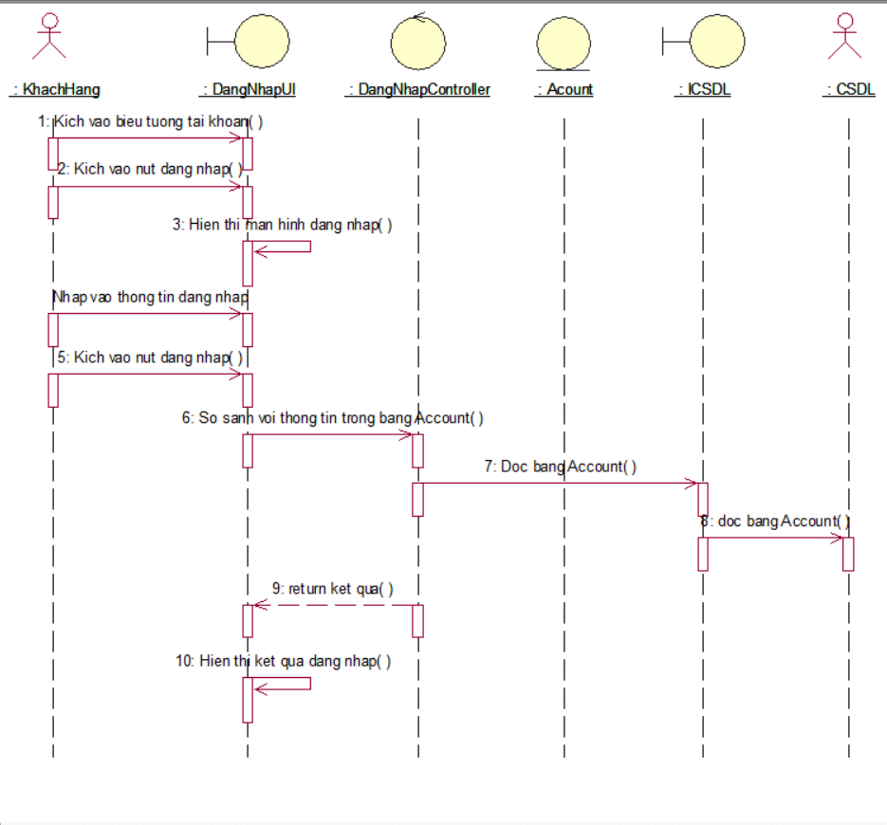

Hình 5 Biểu đồ trình tự liên kết use case “Đăng nhập”

- Biểu đồ lớp chi tiết:

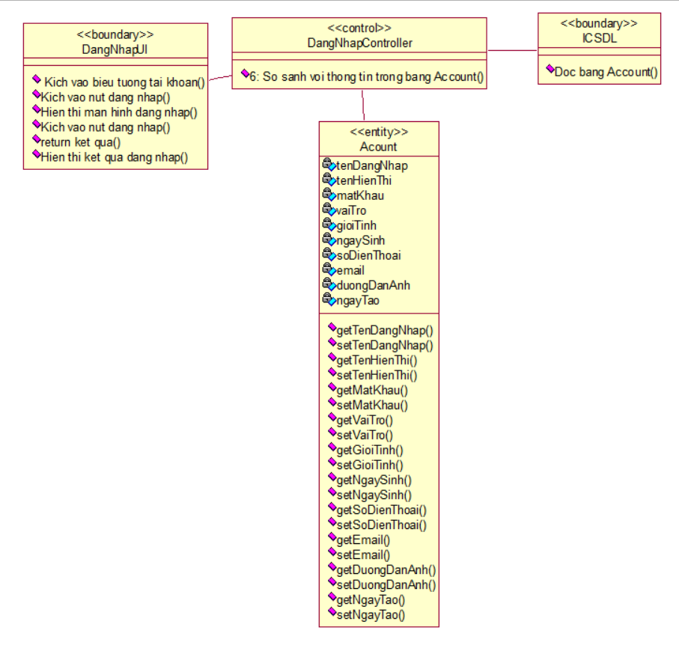

Hình 6 Biểu đồ lớp chi tiết use case “Đăng nhập”

### *Use case “Đăng ký”*

- Biểu đồ trình tự:

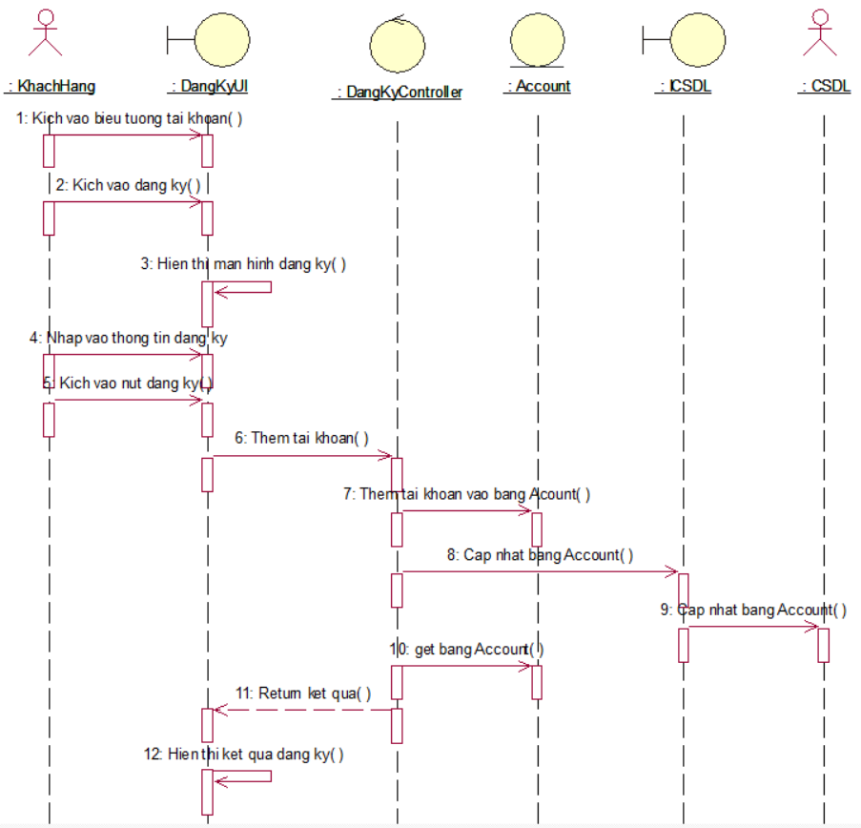

Hình 7 Biểu đồ trình tự liên kết use case “Đăng ký”

- Biểu đồ lớp chi tiết:

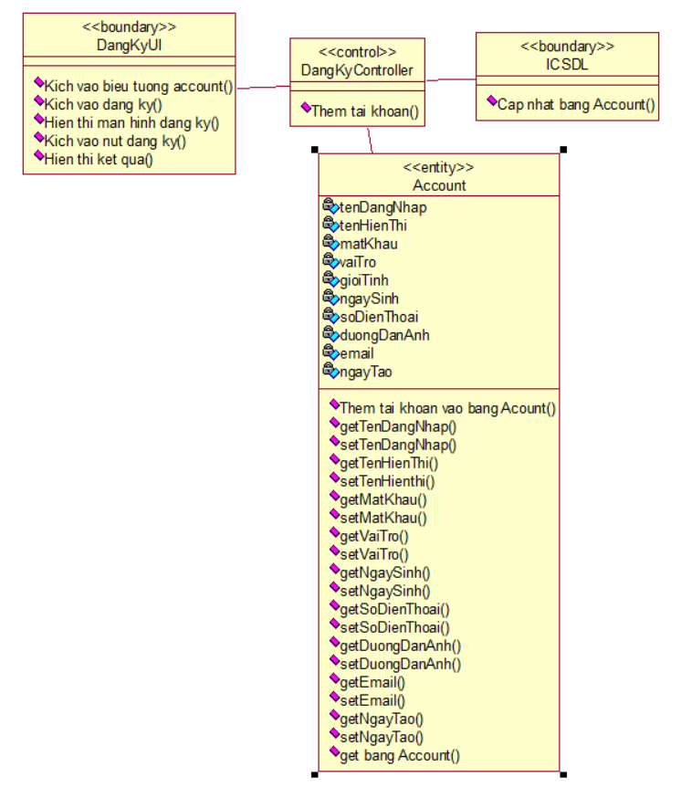

Hình 8 Biểu đồ lớp chi tiết use case “Đăng ký”

### *Use case “Tìm kiếm sản phẩm theo tên”*

- Biểu đồ trình tự:

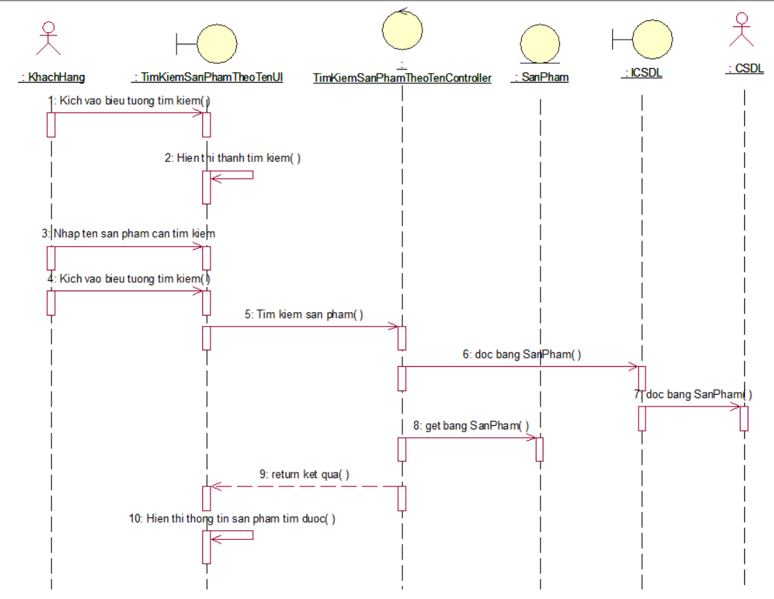

Hình 9 Biểu đồ trình tự liên kết use case “Tìm kiếm sản phẩm theo tên”

- Biểu đồ lớp chi tiết:

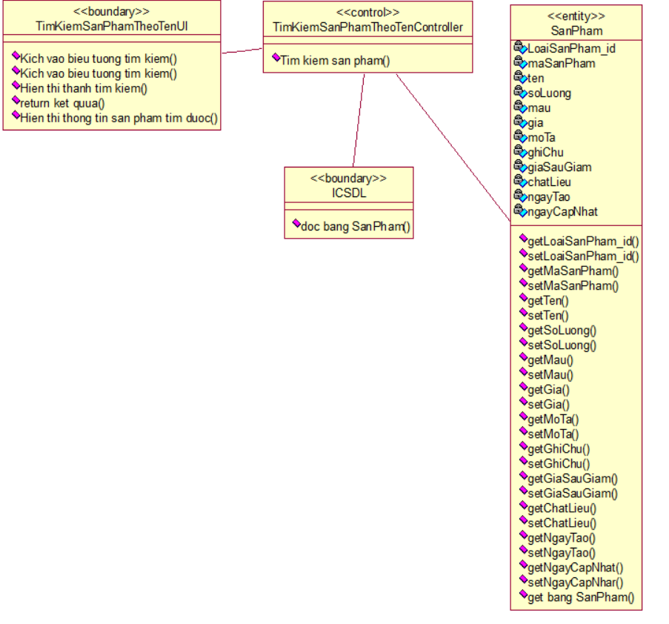

Hình 10 Biểu đồ lớp chi tiết use case “Tìm kiếm sản phẩm theo tên”

### *Use case “Thanh toán”*

- Biểu đồ trình tự:

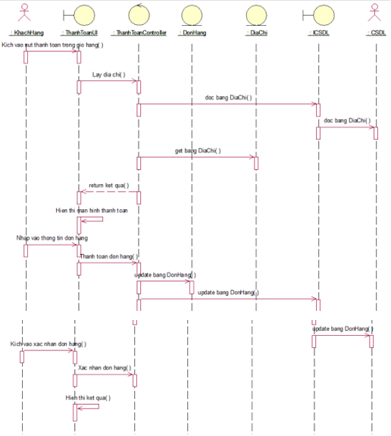

Hình 11 Biểu đồ trình tự liên kết use case “Thanh toán”

- Biểu đồ lớp chi tiết:

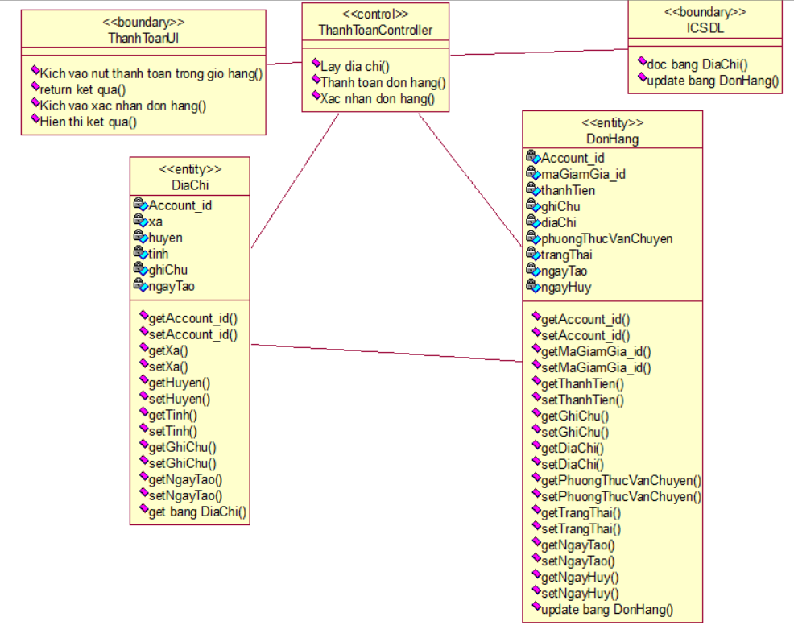

Hình 12 Biểu đồ lớp chi tiết use case “Thanh toán”

### *Use case “Đăng xuất”*

- Biểu đồ trình tự:

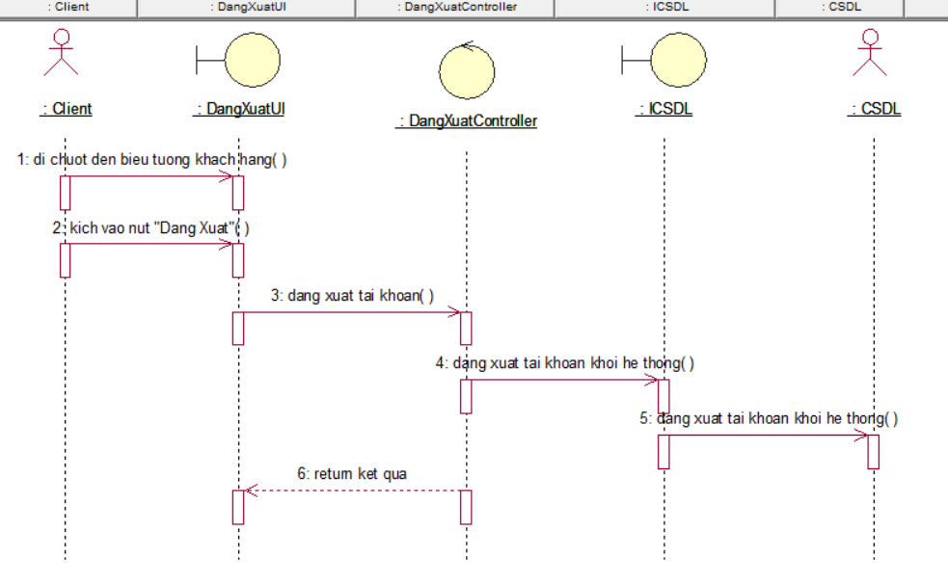

Hình 13 Biểu đồ trình tự liên kết use case “Đăng xuất”

- Biểu đồ lớp chi tiết:

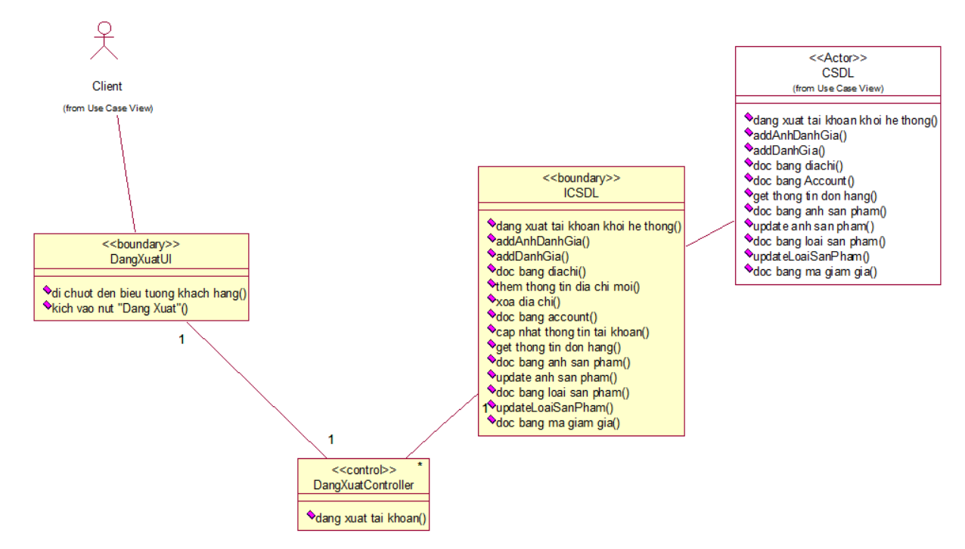

Hình 14 Biểu đồ lớp chi tiết use case “Đăng xuất”

### *Use case “Quản lý thông tin tài khoản”*

- Biểu đồ trình tự:

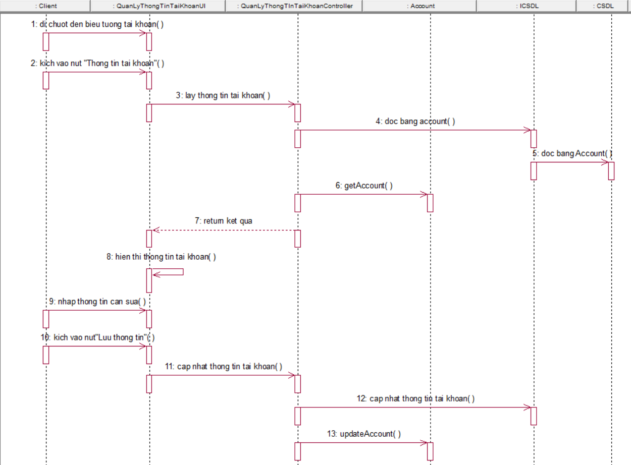

Hình 15 Biểu đồ trình tự liên kết use case “Quản lý thông tin tài khoản”

- Biểu đồ lớp chi tiết:

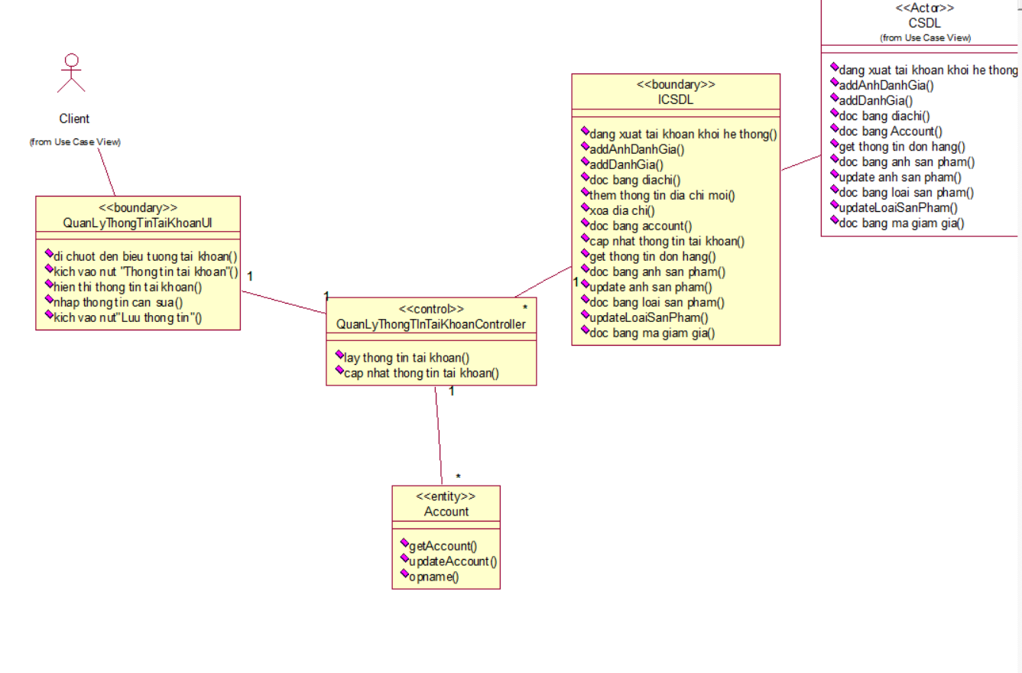

Hình 16 Biểu đồ lớp chi tiết use case “Quản lý thông tin tài khoản”

### *Use case “Quản lý địa chỉ”*

- Biểu đồ trình tự:

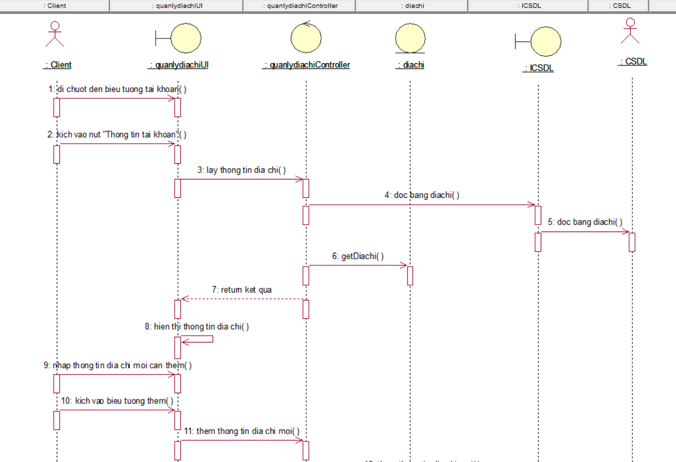

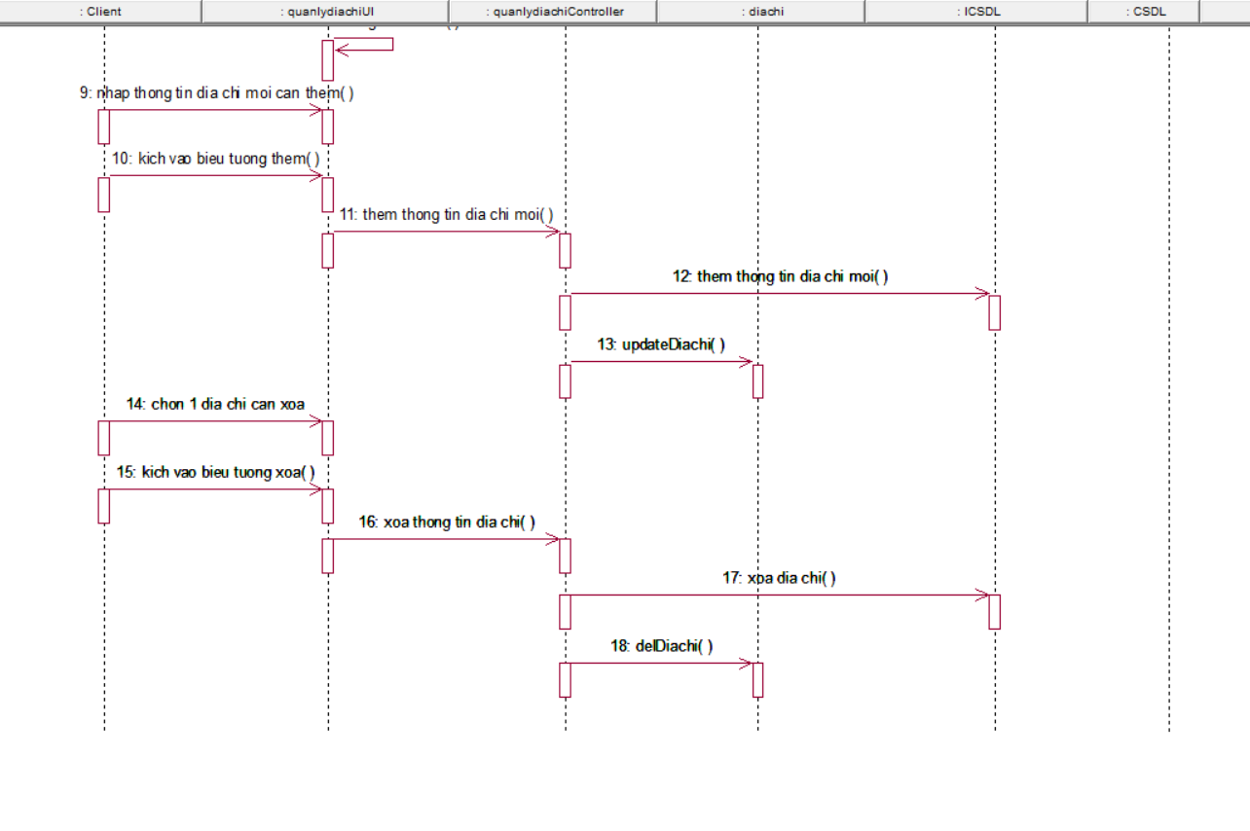

Hình 17 Biểu đồ trình tự liên kết use case “Quản lý địa chi”

- Biểu đồ lớp chi tiết:

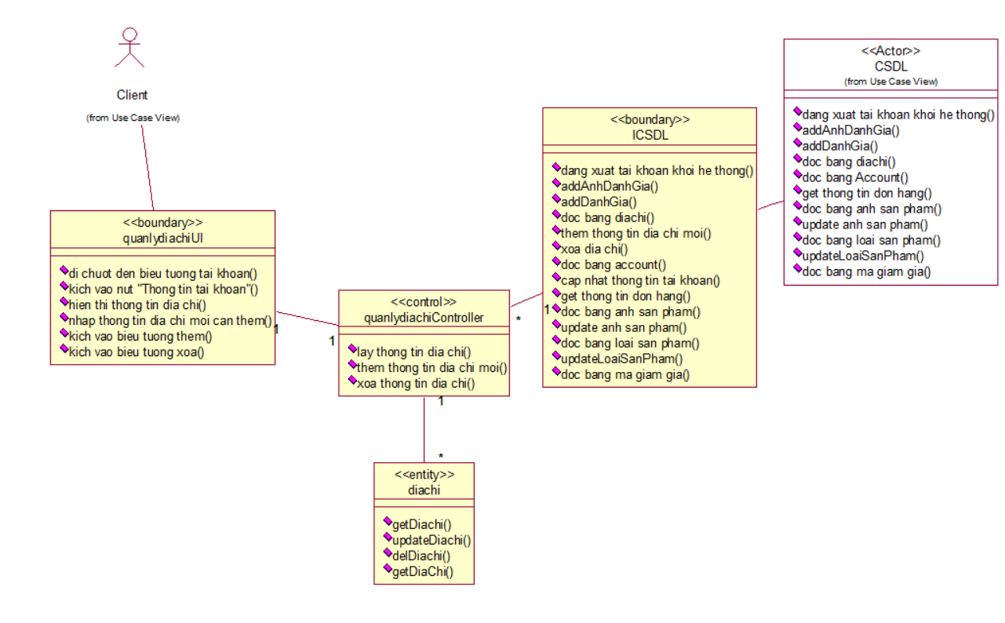

Hình 18 Biểu đồ lớp chi tiết use case “Quản lý địa chỉ”

### *Use case “Đánh giá sản phẩm”*

- Biểu đồ trình tự:

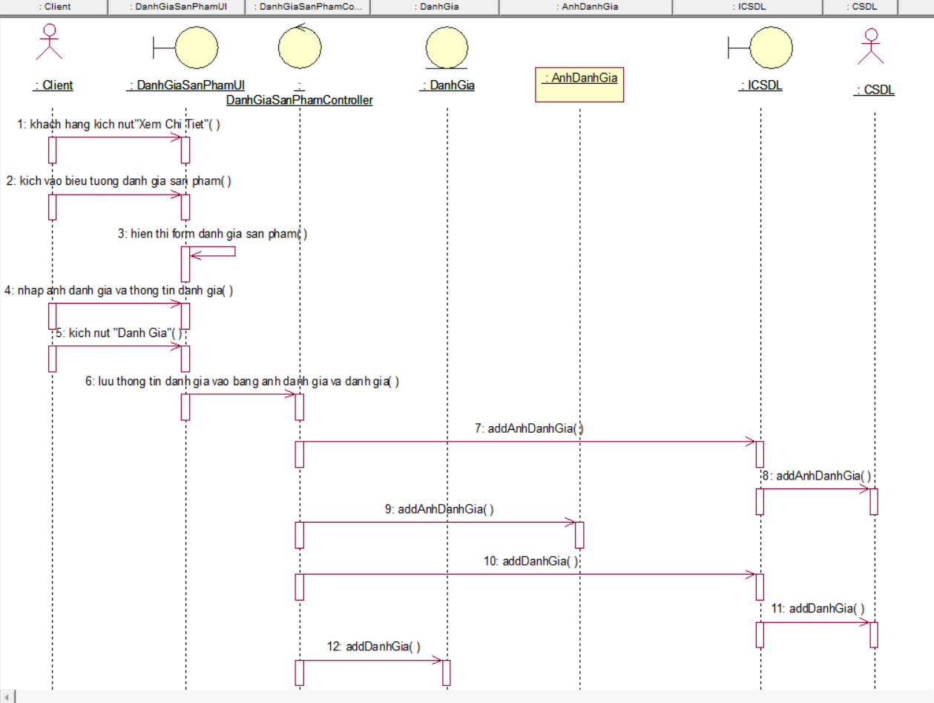

Hình 19 Biểu đồ trình tự liên kết use case “Đánh giá sản phẩm”

- Biểu đồ lớp chi tiết:

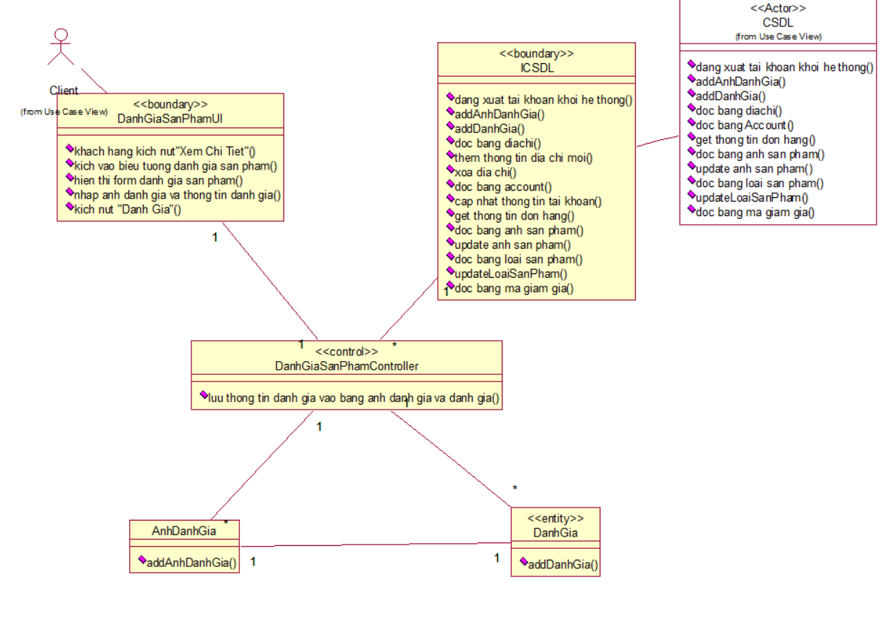

Hình 20 Biểu đồ lớp chi tiết use case “Đánh giá sản phẩm”

### *Use case “Xem đơn hàng”*

- Biểu đồ trình tự:

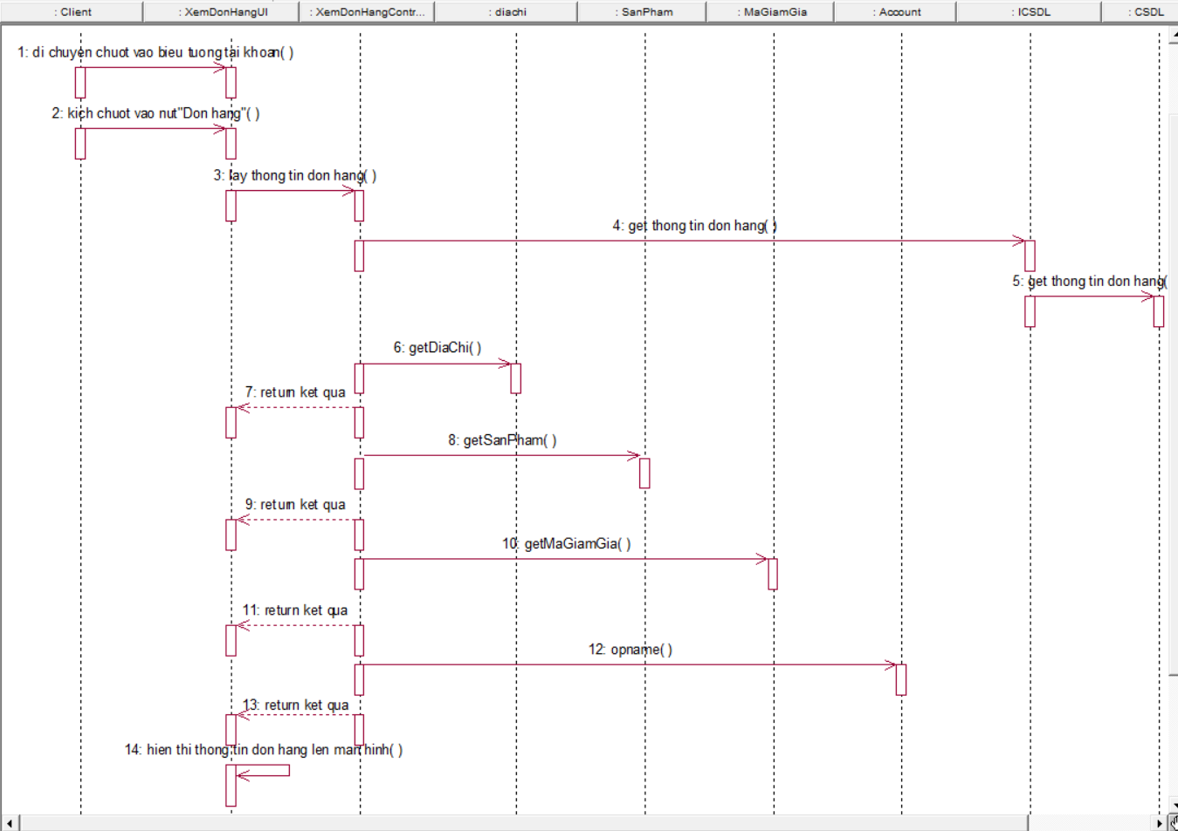

Hình 21 Biểu đồ trình tự liên kết use case “Xem đơn hàng”

- Biểu đồ lớp chi tiết:

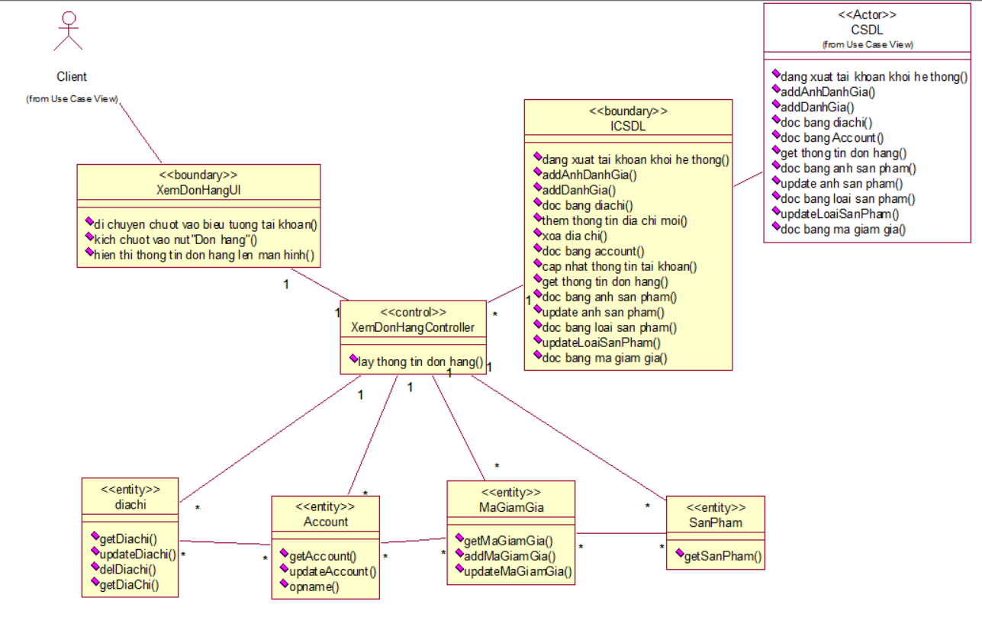

Hình 22 Biểu đồ lớp chi tiết use case “Xem đơn hàng”

### *Use case “Xem chi tiết sản phẩm”*

- Biểu đồ trình tự:

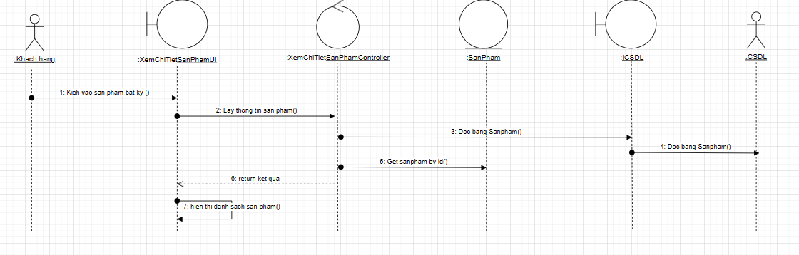

Hình 23 Biểu đồ trình tự liên kết use case “Xem chi tiết sản phẩm”

- Biểu đồ lớp chi tiết:

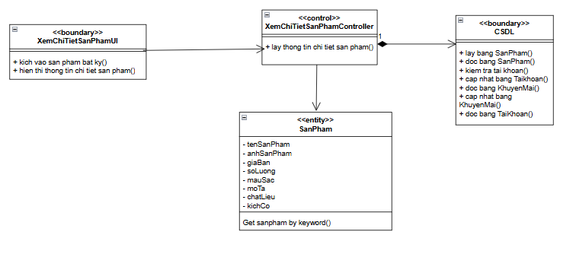

Hình 24 Biểu đồ lớp chi tiết use case “Xem chi tiết sản phẩm”

### *Use case “Thêm vào giỏ hàng”*

- Biểu đồ trình tự:

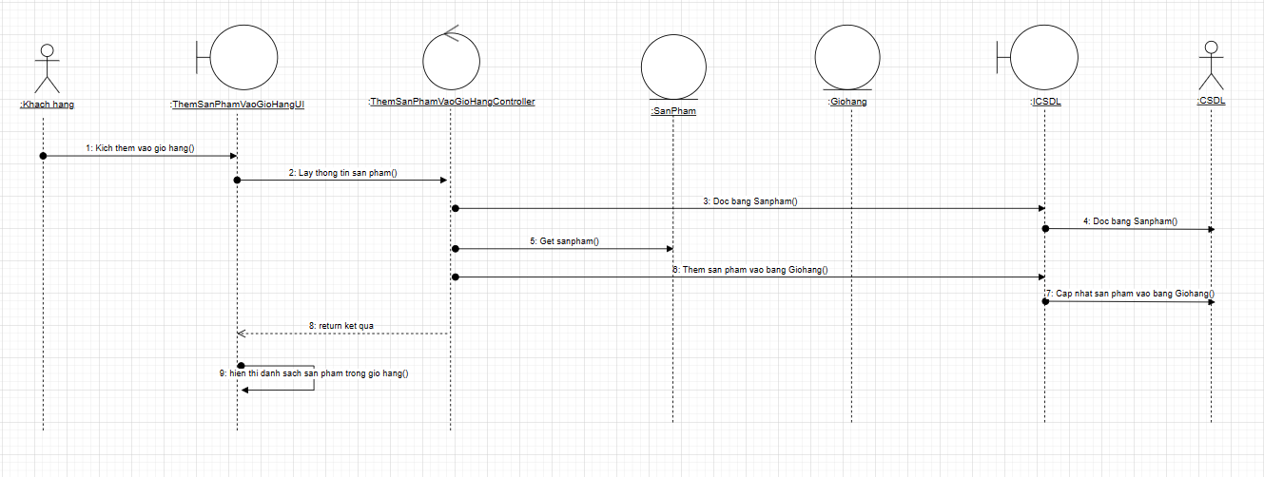

Hình 25 Biểu đồ trình tự liên kết use case “Thêm vào giỏ hàng”

- Biểu đồ lớp chi tiết:

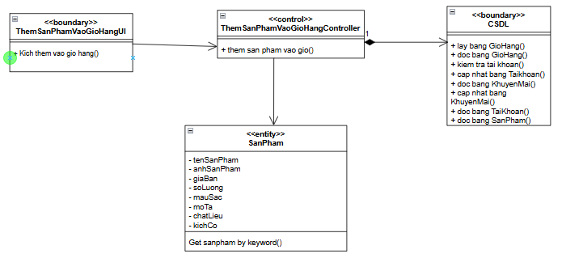

Hình 26 Biểu đồ lớp chi tiết use case “Thêm vào giỏ hàng”

### *Use case “Xem giỏ hàng”*

- Biểu đồ trình tự:

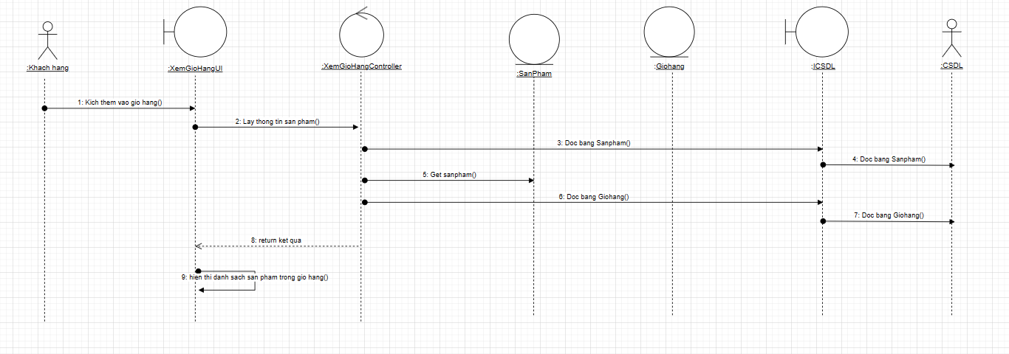

Hình 27 Biểu đồ trình tự liên kết use case “Xem giỏ hàng”

- Biểu đồ lớp chi tiết:

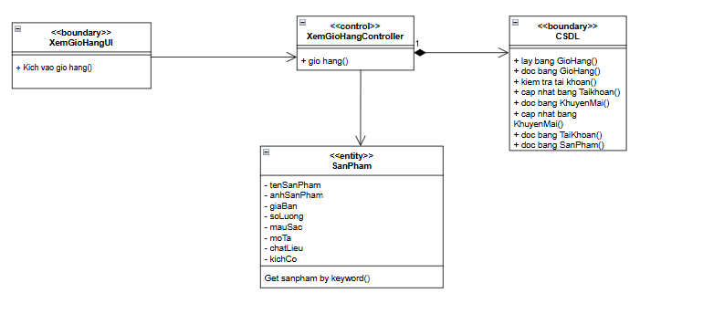

Hình 28 Biểu đồ lớp chi tiết use case “Xem giỏ hàng”

### *Use case “Bảo trì tài khoản”*

- Biểu đồ trình tự:

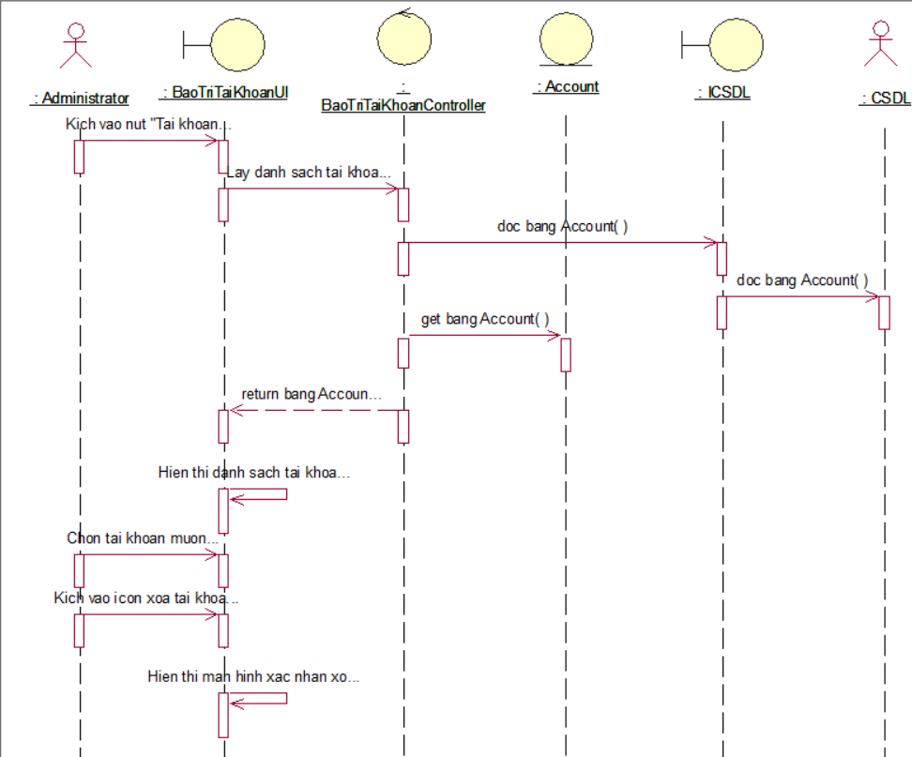

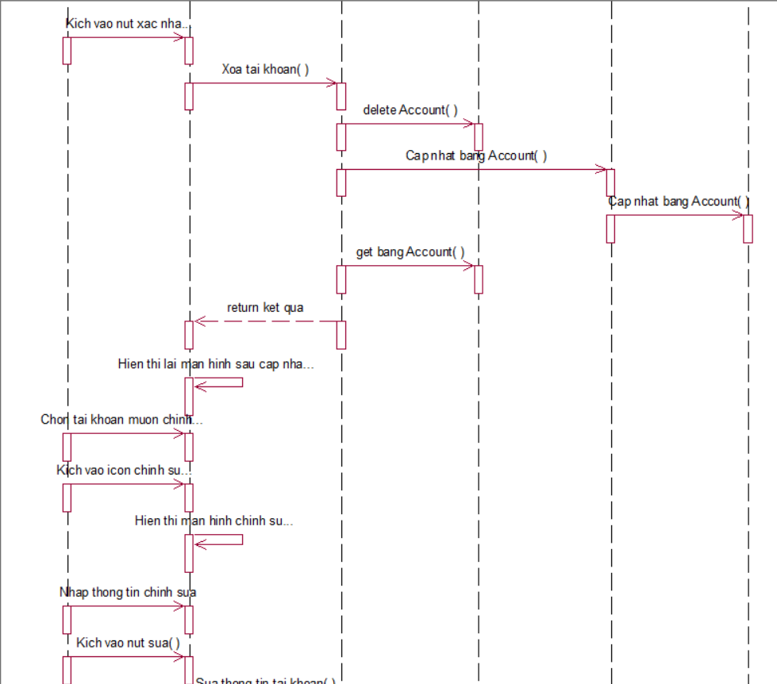

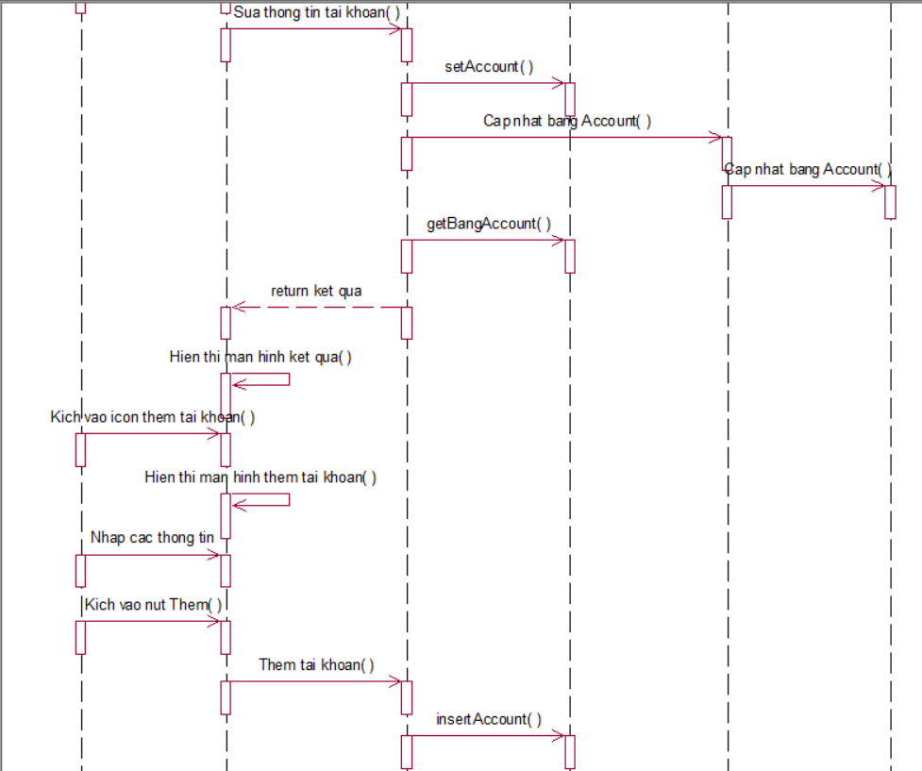

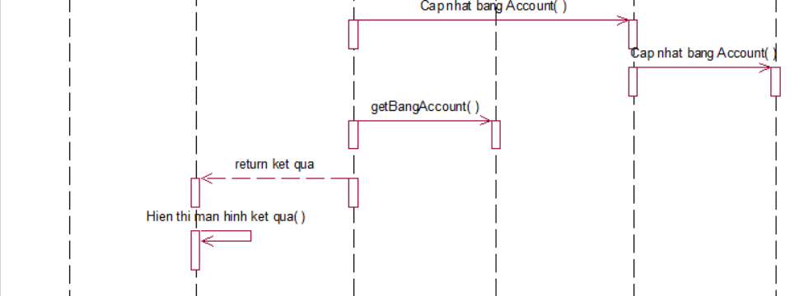

Hình 29 Biểu đồ trình tự liên kết use case “Bảo trì tài khoản”

- Biểu đồ lớp chi tiết:

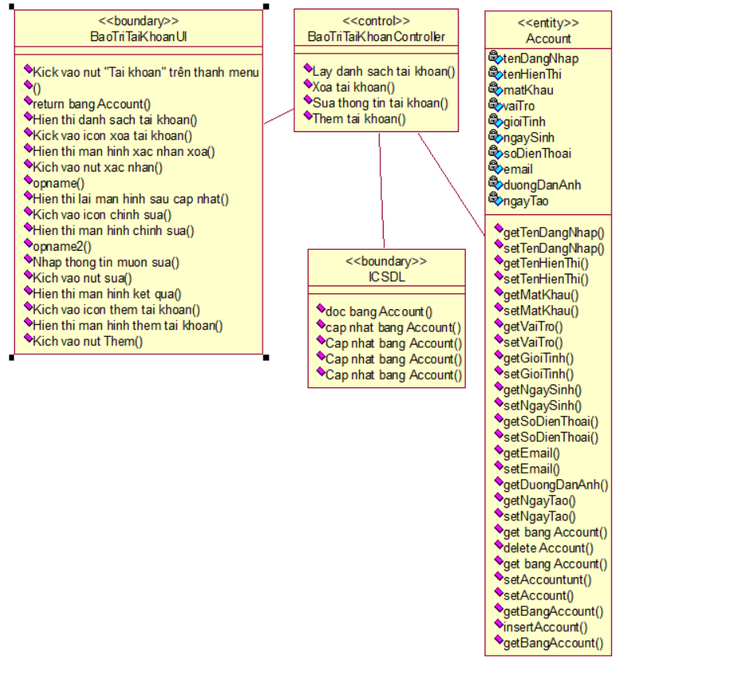

Hình 30 Biểu đồ lớp chi tiết use case “Bảo trì tài khoản”

### *Use case “Bảo trì sản phẩm”*

- Biểu đồ trình tự:

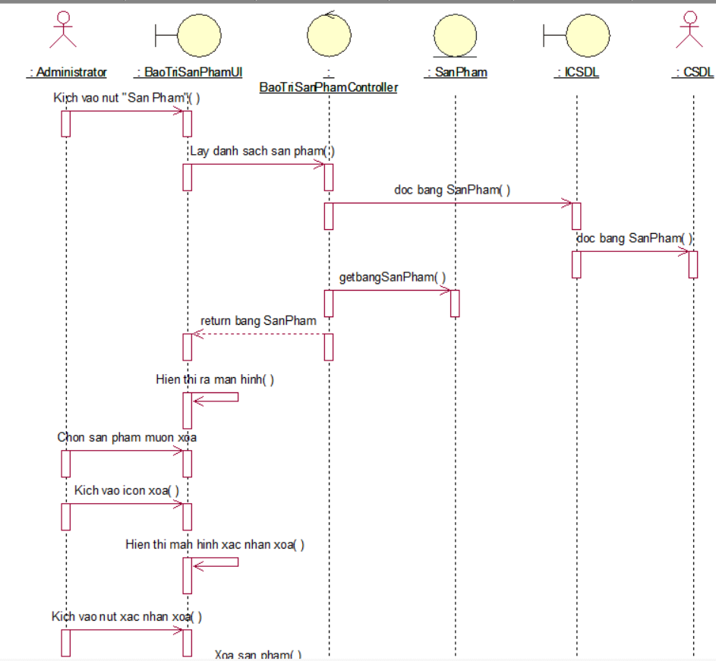

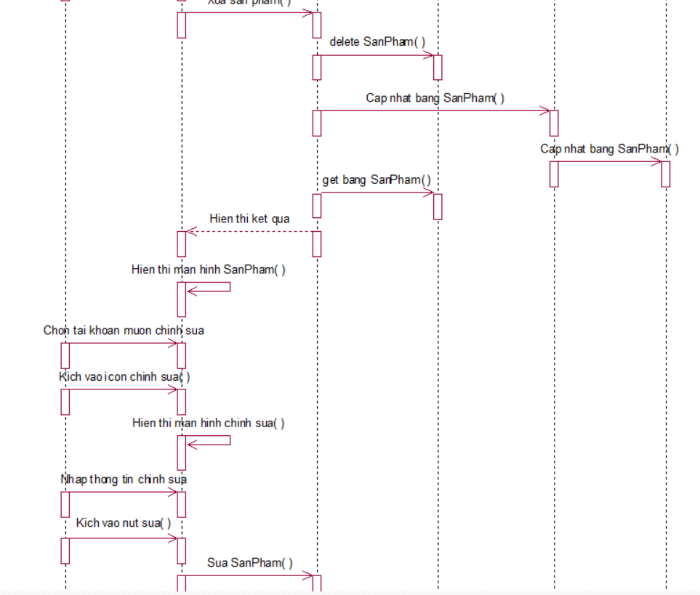

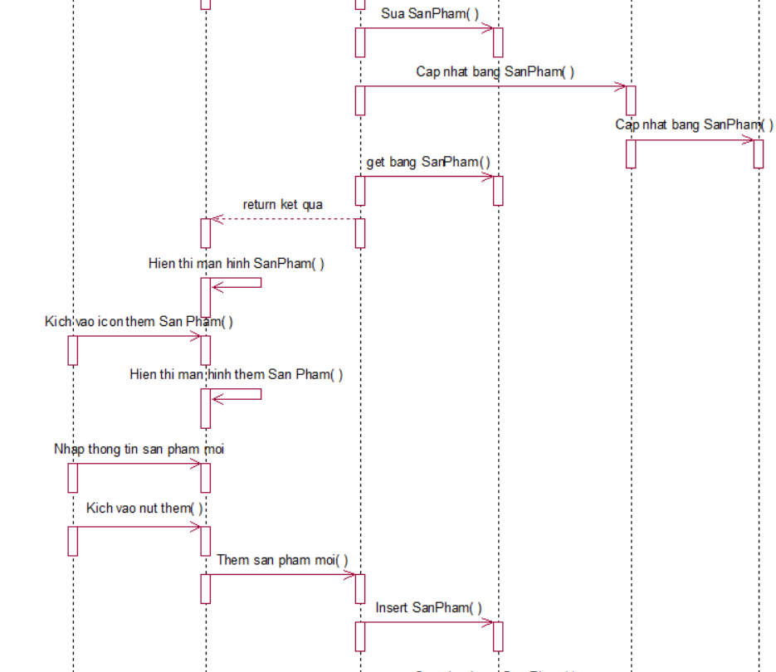

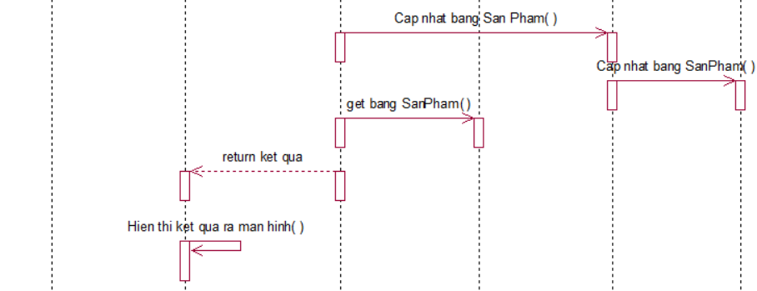

Hình 31 Biểu đồ trình tự liên kết use case “Bảo trì sản phẩm”

- Biểu đồ lớp chi tiết:

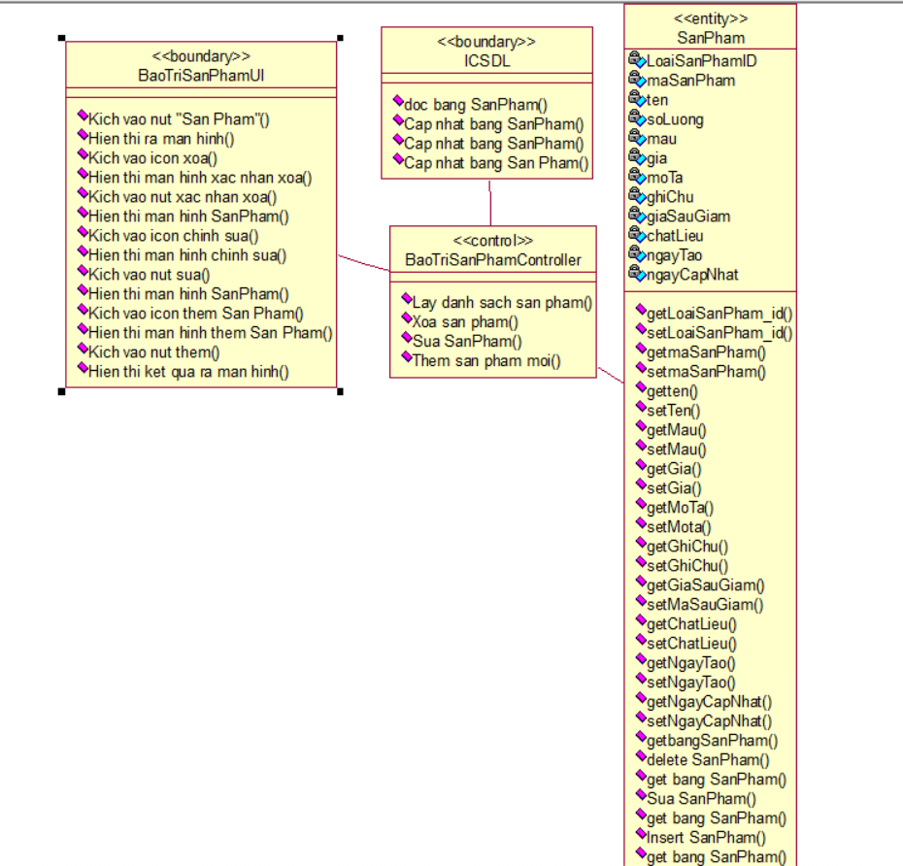

Hình 32 Biểu đồ lớp chi tiết use case “Bảo trì sản phẩm”

### *Use case “Bảo trì ảnh sản phẩm”*

- Biểu đồ trình tự:

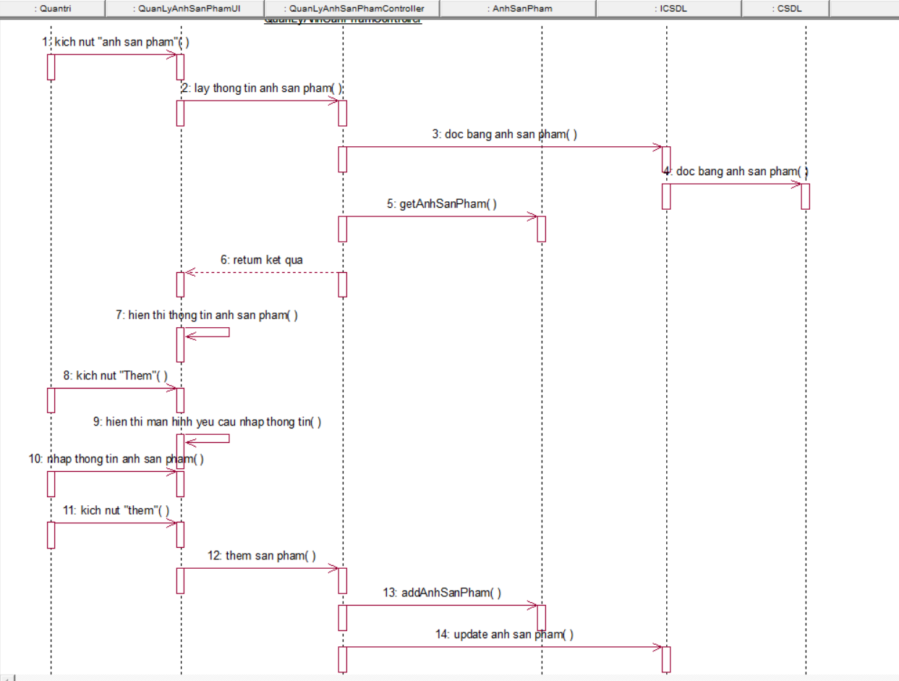

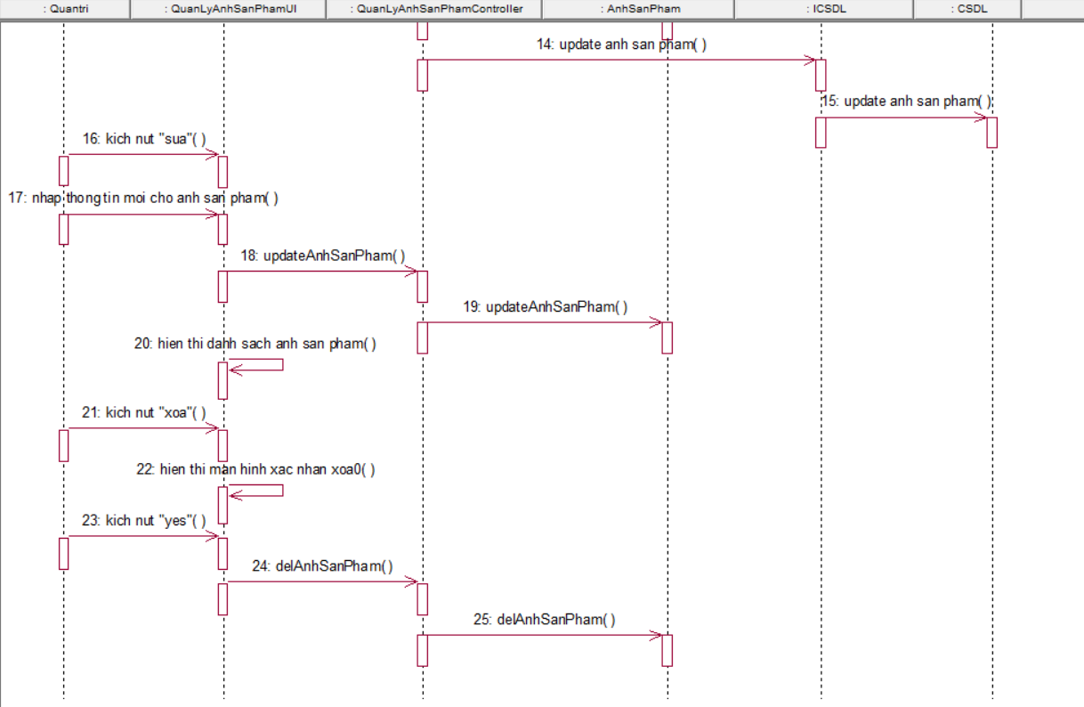

Hình 33 Biểu đồ trình tự liên kết use case “Bảo trì ảnh sản phẩm”

- Biểu đồ lớp chi tiết:

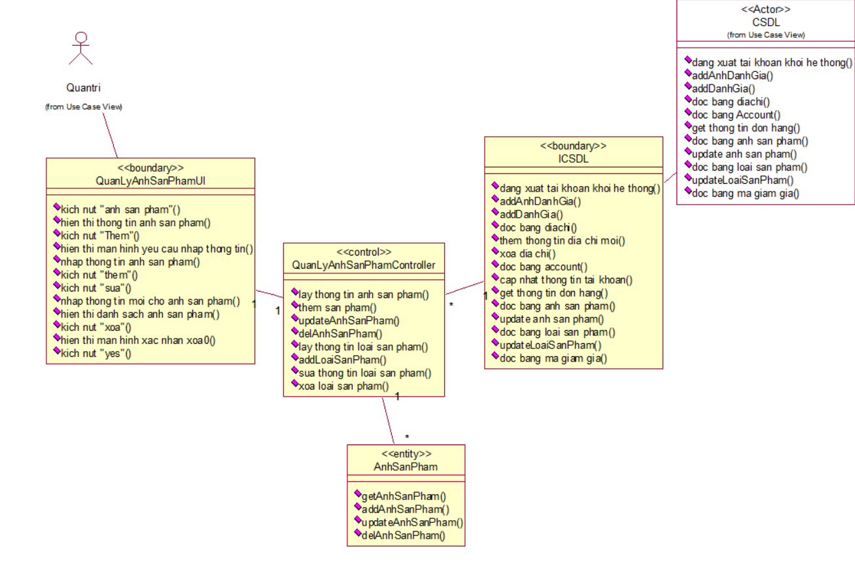

Hình 34 Biểu đồ lớp chi tiết use case “Bảo trì ảnh sản phẩm”

### *Use case “Bảo trì loại sản phẩm”*

- Biểu đồ trình tự:

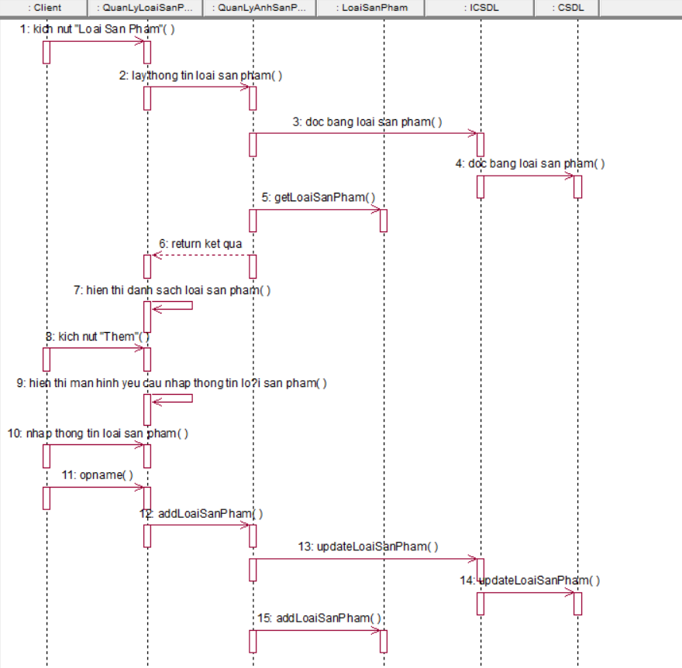

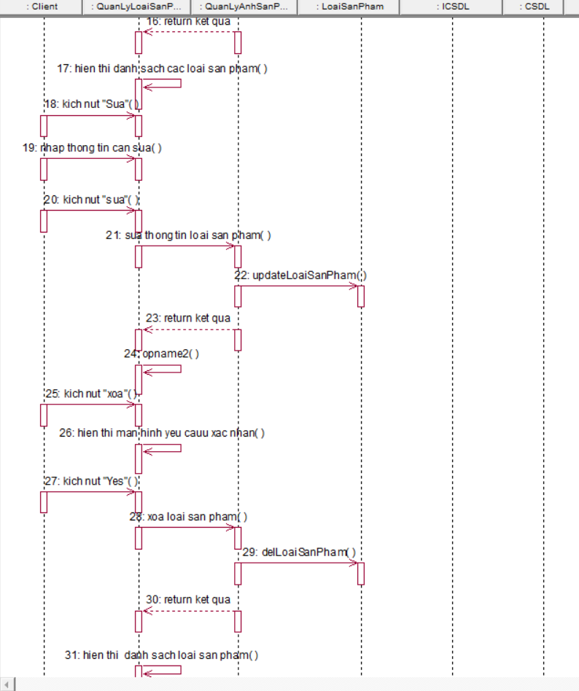

Hình 35 Biểu đồ trình tự liên kết use case “Bảo trì loại sản phẩm”

- Biểu đồ lớp chi tiết:

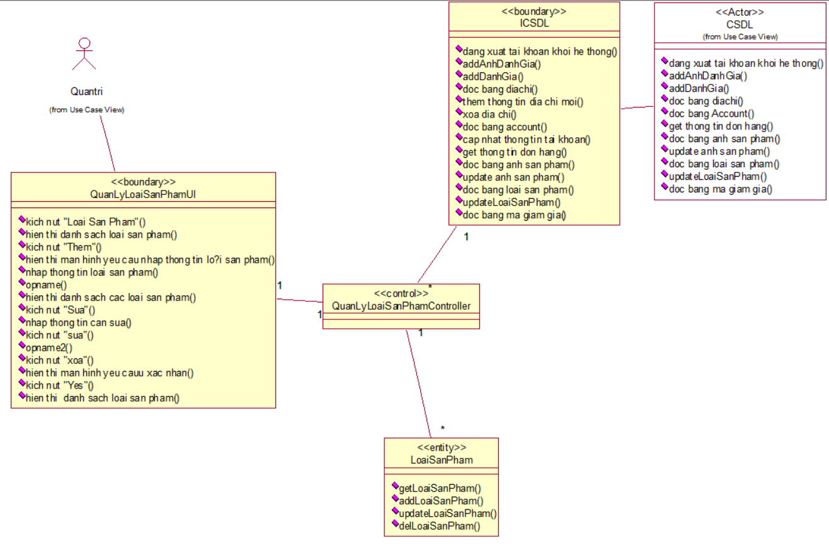

Hình 36 Biểu đồ lớp chi tiết use case “Bảo trì loại sản phẩm”

### *Use case “Bảo trì mã giảm giá”*

- Biểu đồ trình tự:

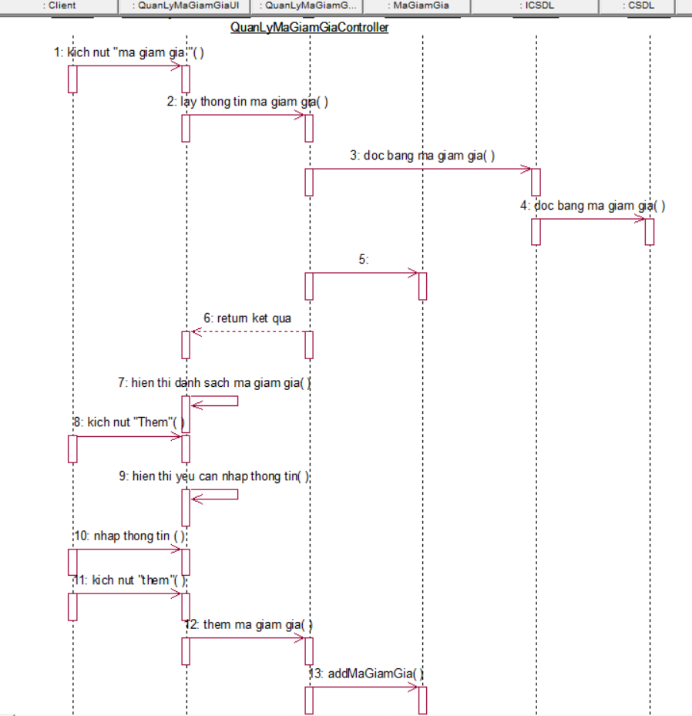

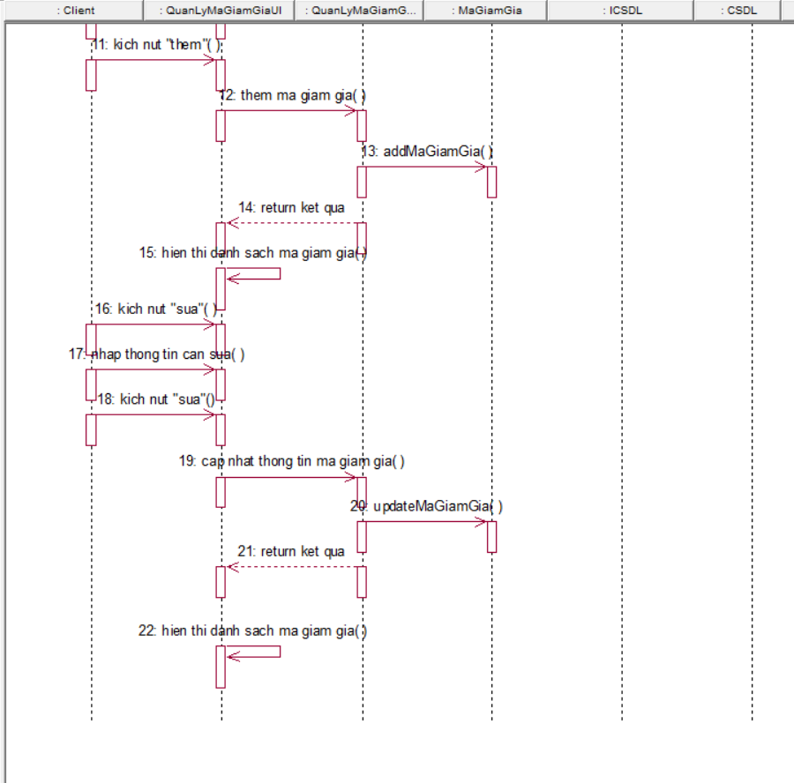

Hình 37 Biểu đồ trình tự liên kết use case “Bảo trì mã giảm giá”

- Biểu đồ lớp chi tiết:

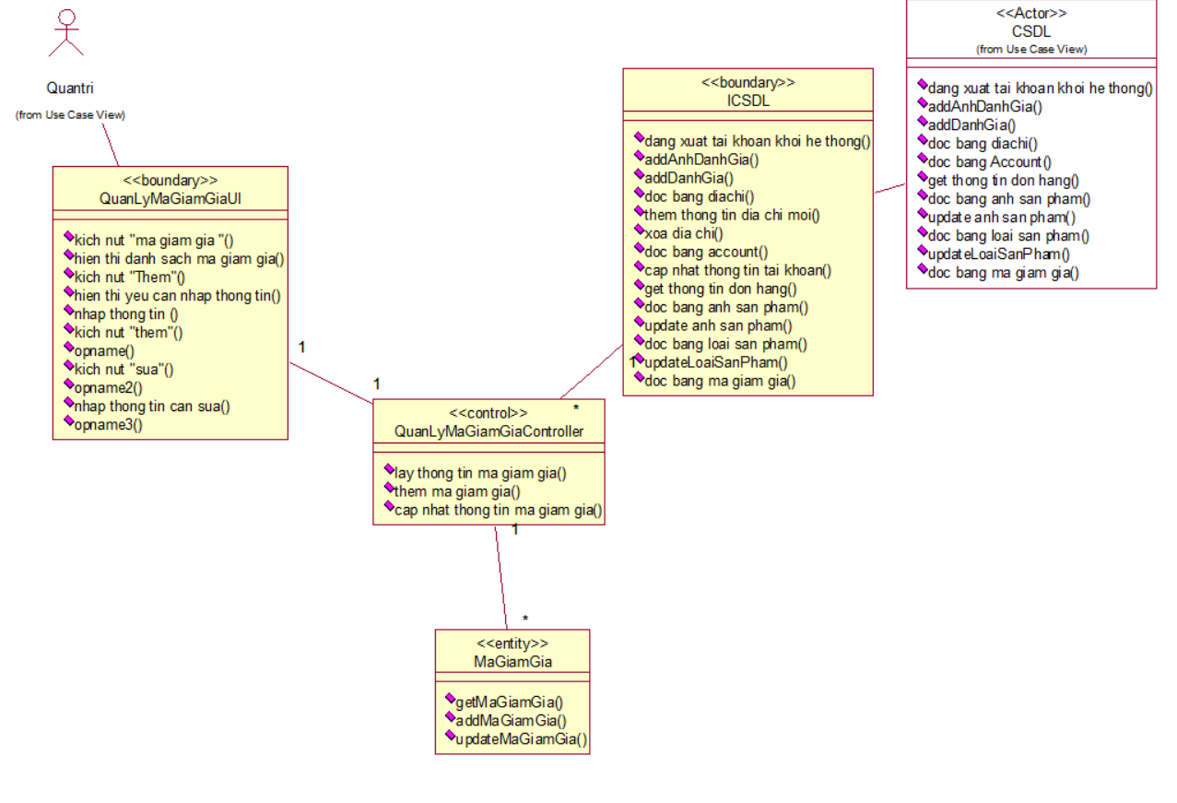

Hình 38 Biểu đồ lớp chi tiết use case “Bảo trì mã giảm giá”

### *Use case “Quản lí góp ý”*

- Biểu đồ trình tự:

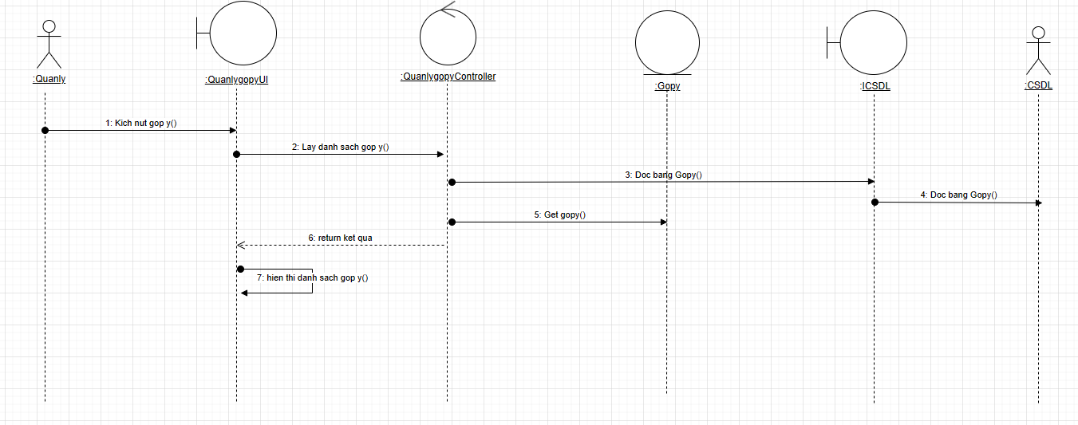

Hình 39 Biểu đồ trình tự liên kết use case “Quản lý góp ý”

- Biểu đồ lớp chi tiết:

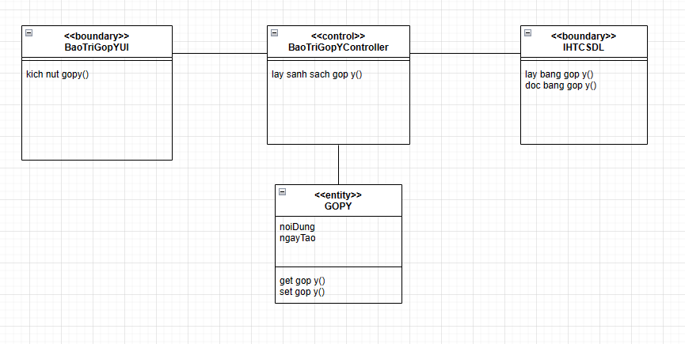

Hình 40 Biểu đồ lớp chi tiết use case “Quản lý góp ý”

### *Use case “Quản lí đơn hàng”*

- Biểu đồ trình tự:

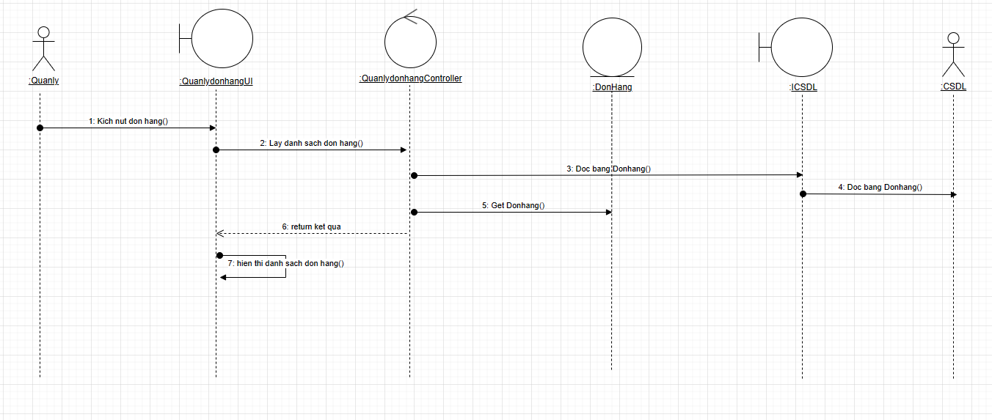

Hình 41 Biểu đồ trình tự liên kết use case “Quản lý đơn hàng”

- Biểu đồ lớp chi tiết:

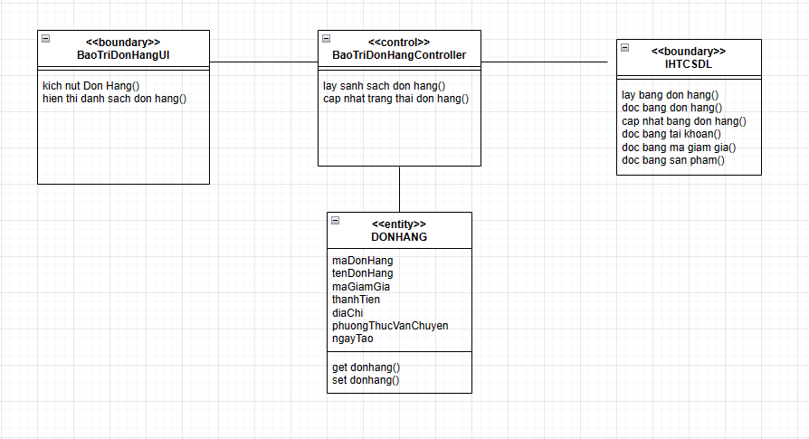

Hình 42 Biểu đồ lớp chi tiết use case “Quản lý đơn hàng”

## Cơ sở dữ liệu

### *Sơ đồ dữ liệu quan hệ*

Sơ đồ dữ liệu quan hệ của hệ thống được thể hiện chi tiết thông qua hình

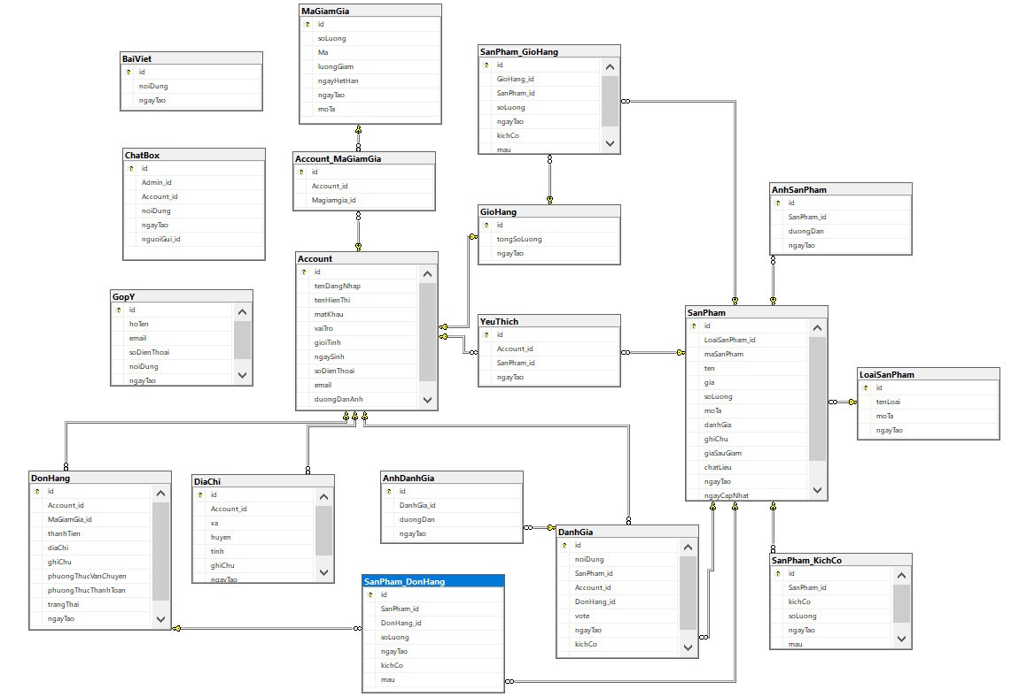

Hình 43 Sơ đồ thiết kế cơ sở dữ liệu

### *Chi tiết các bảng dữ liệu*

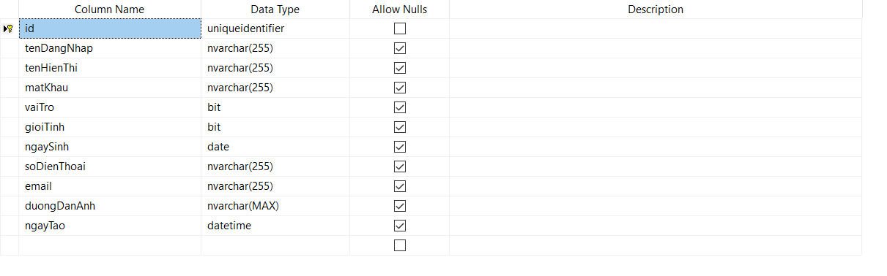

Hình 44 Bảng “Account”

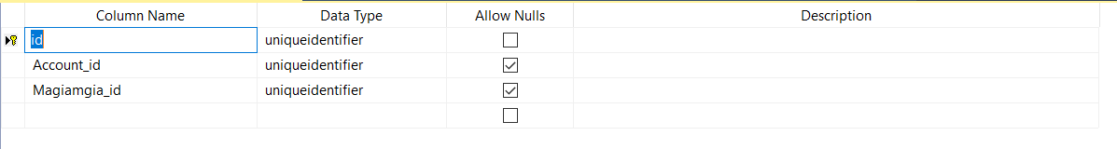

Hình 45 Bảng “Account_MaGiamGia”

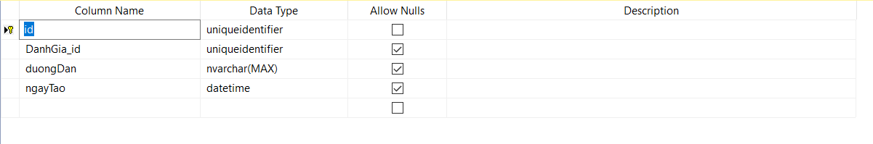

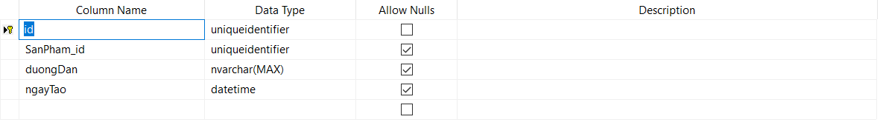

Hình 46 Bảng “AnhSanPham”

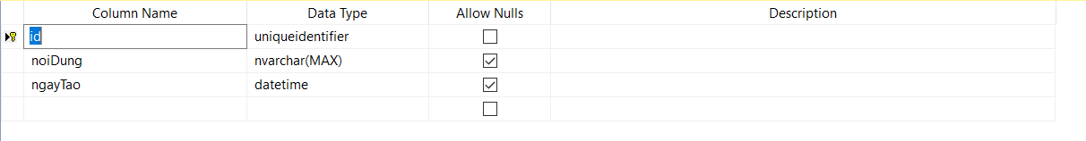

Hình 47 Bảng “BaiViet”



Hình 48 Bảng “ChatBox”

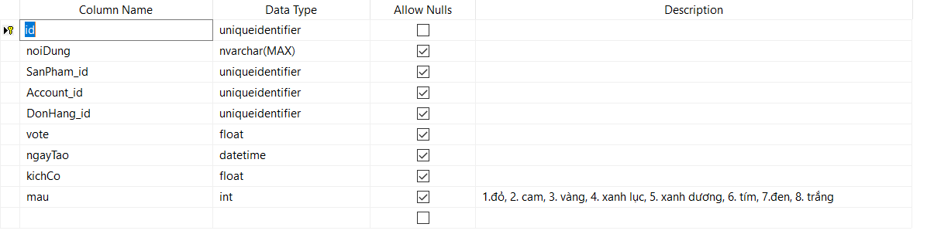

Hình 49 Bang DanhGia

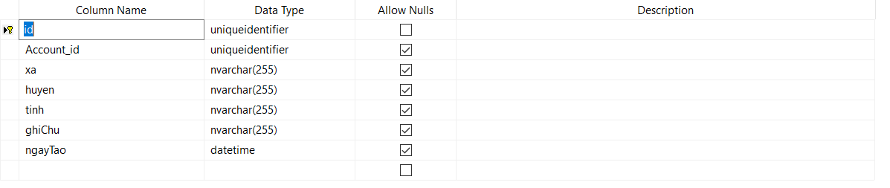

Hình 50 Bang “DiaChi”

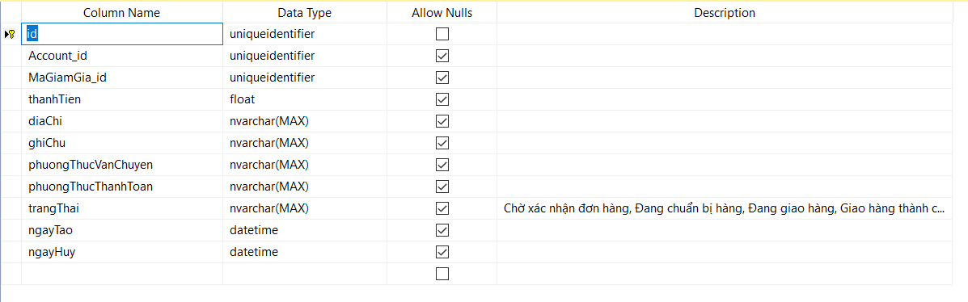

Hình 51 Bang “DonHang”

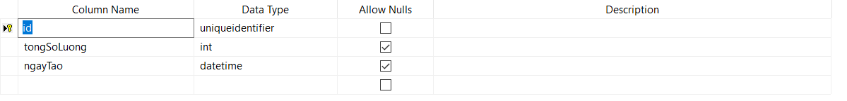

Hình 52 Bảng “GioHang”

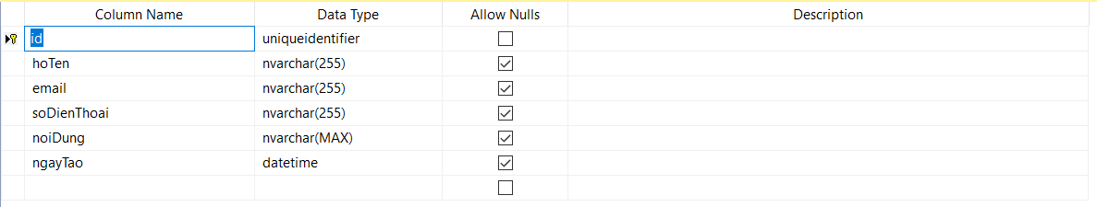

Hình 53 Bảng “GopY”

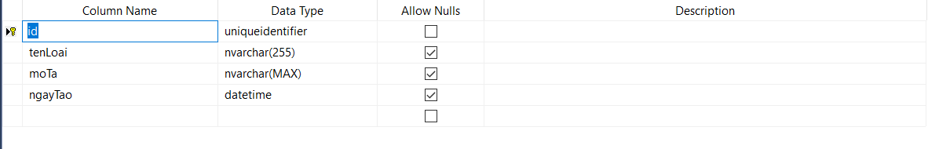

Hình 54 Bảng “LoaiSanPham”

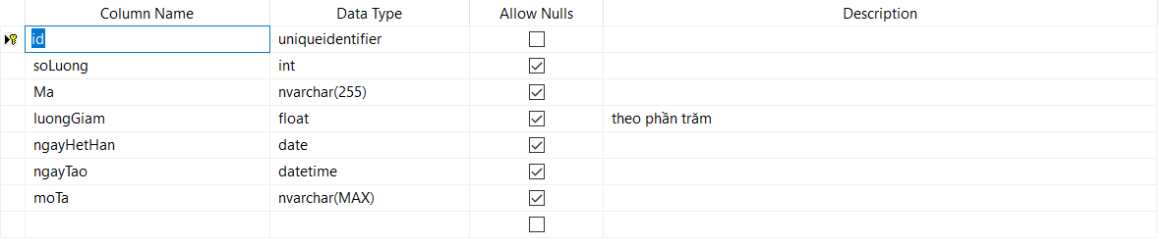

Hình 55 Bảng “MaGiamGia”

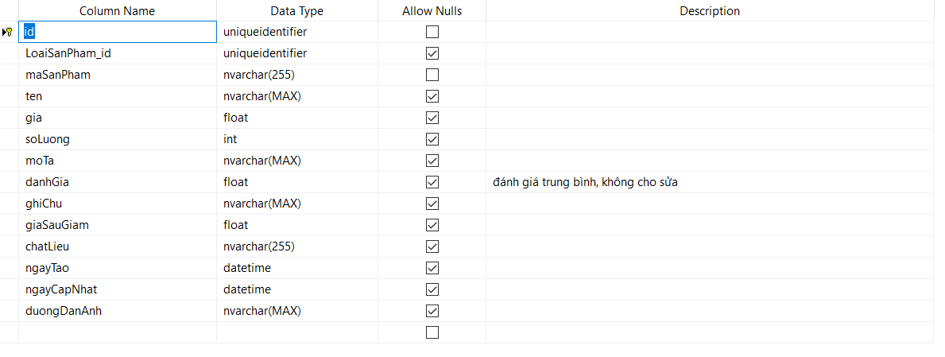

Hình 56 Bảng “SanPham”

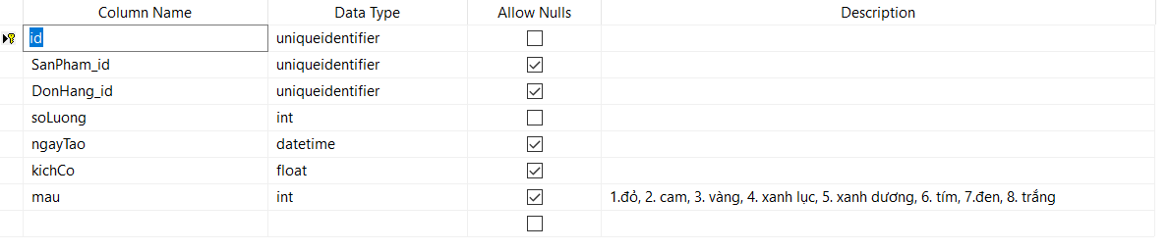

Hình 57 Bảng “SanPham_DonHang”

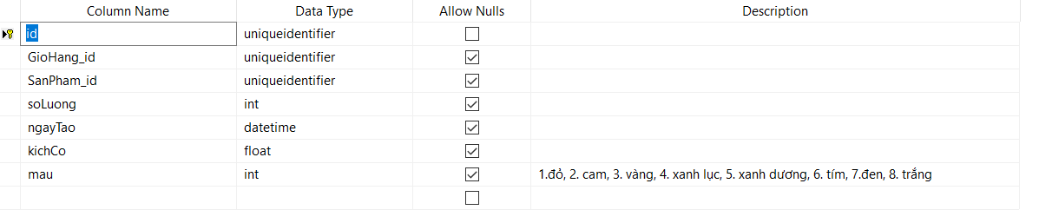

Hình 58 Bảng “SanPham_GioHang

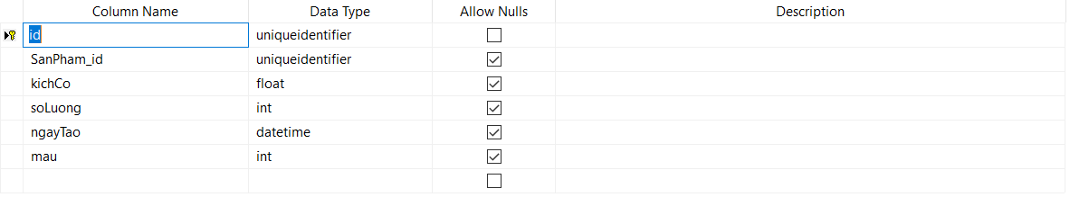

Hình 59 Bảng “SanPham_KichCo”

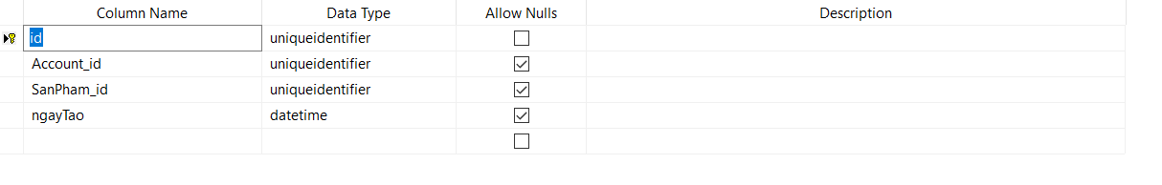

Hình 60 Bảng “YeuThich”

-

## Thiết kế giao diện một số màn hình

### *Màn hình giao diện đăng nhập*

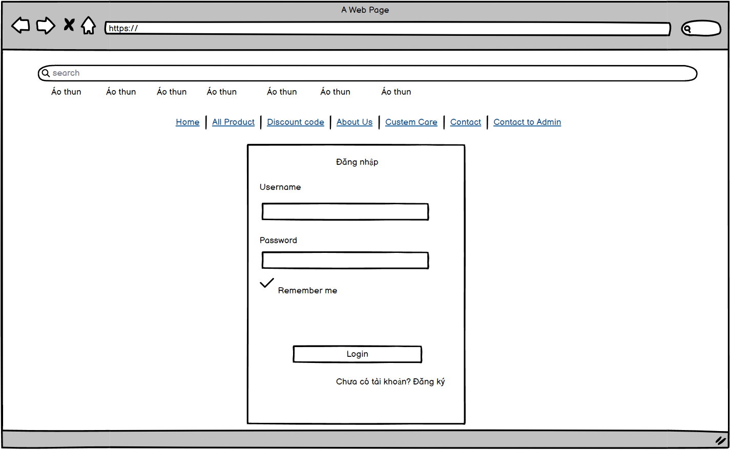

Hình 61 Màn hình giao diện đăng nhập

### *Màn hình giao diện đăng ký*

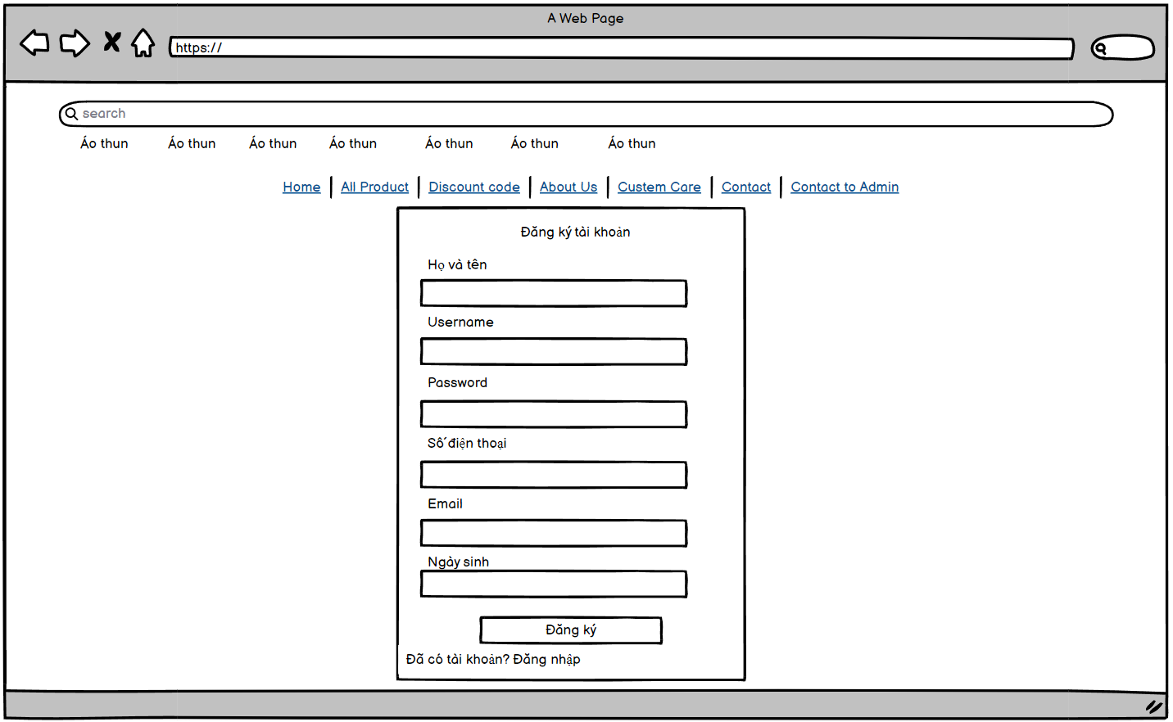

Hình 62 Màn hình giao diện đăng ký

### *Màn hình giao diện trang chủ*

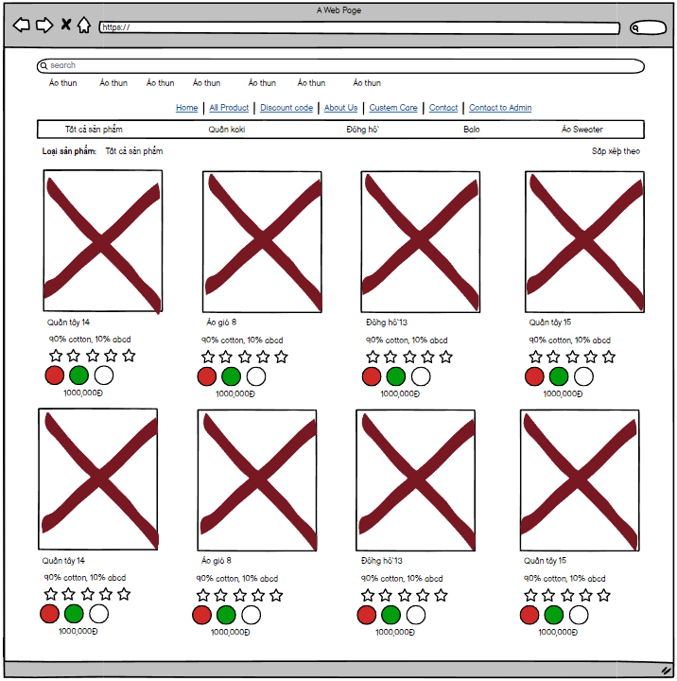

Hình 63 Màn hình giao diện trang chủ

### *Màn hình hiển thị chi tiết sản phẩm*

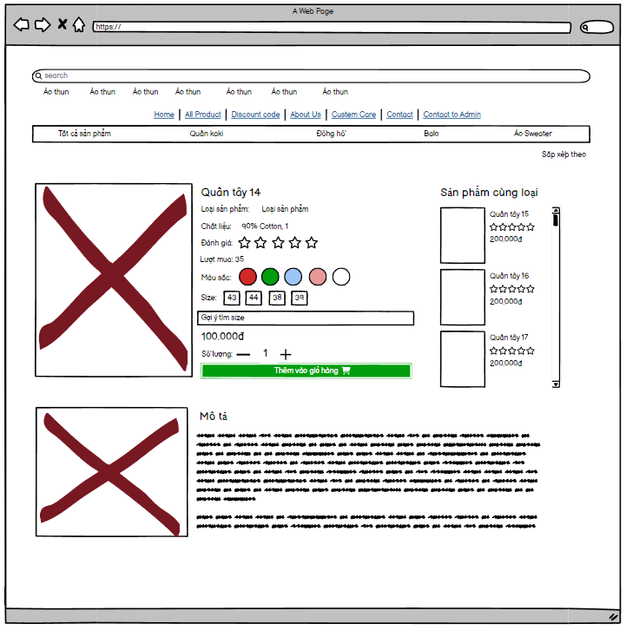

Hình 64 Màn hình hiển thị chi tiết sản phẩm

### *Màn hình hiển thị giỏ hàng*

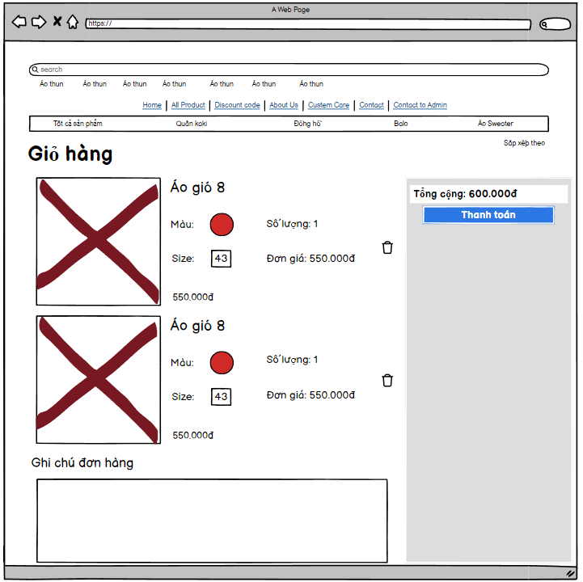

Hình 65 Màn hình hiển thị giỏ hàng

### *Màn hình hiển thị quản lí tài khoản*

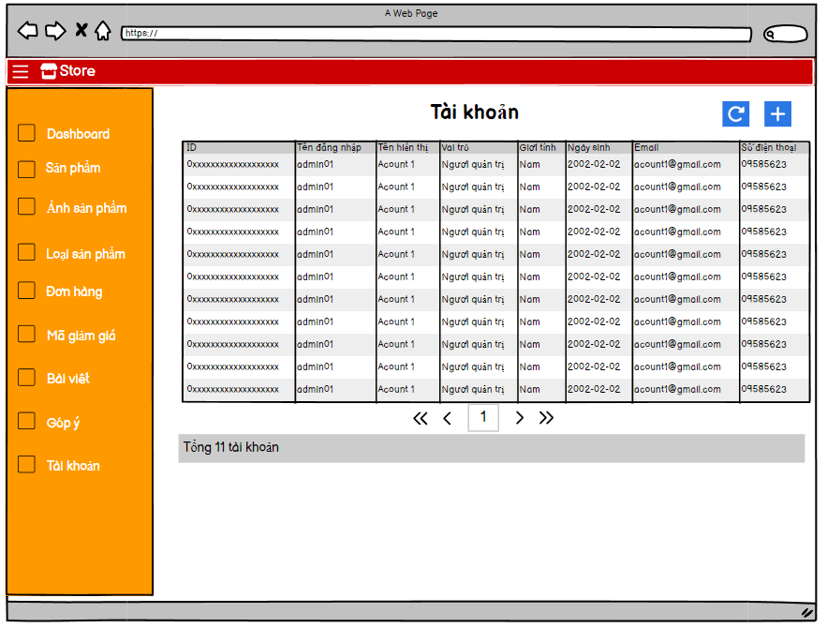

Hình 66 Màn hình hiển thị quản lý tài khoản

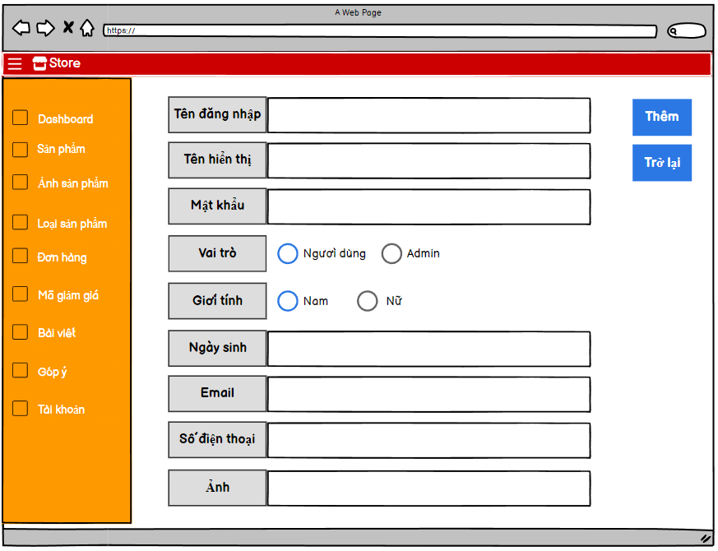

Hình 67 Màn hình giao diện thêm tài khoản

### *Màn hình hiển thị quản lí sản phẩm*

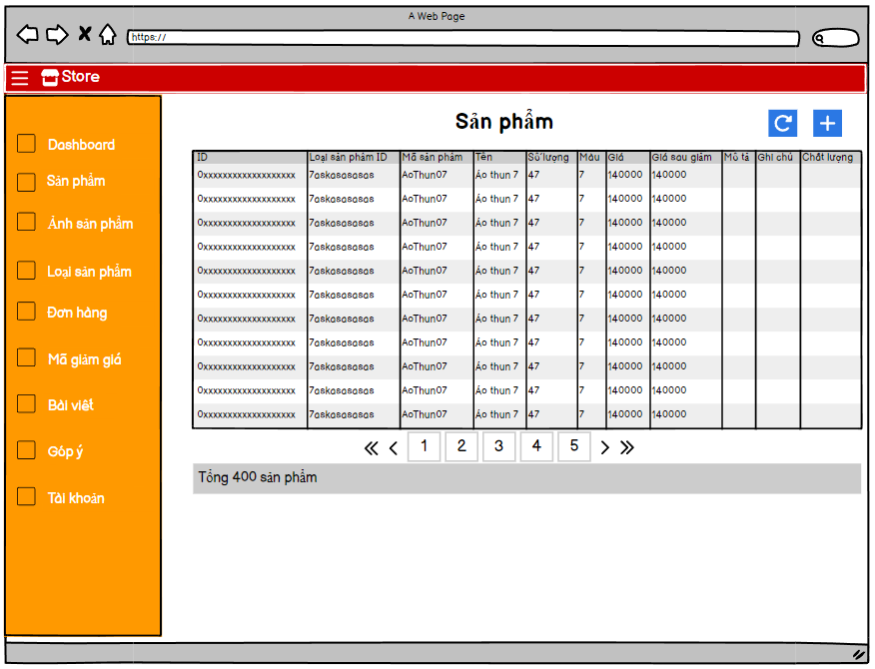

Hình 68 Màn hình hiển thị danh sách sản phẩm

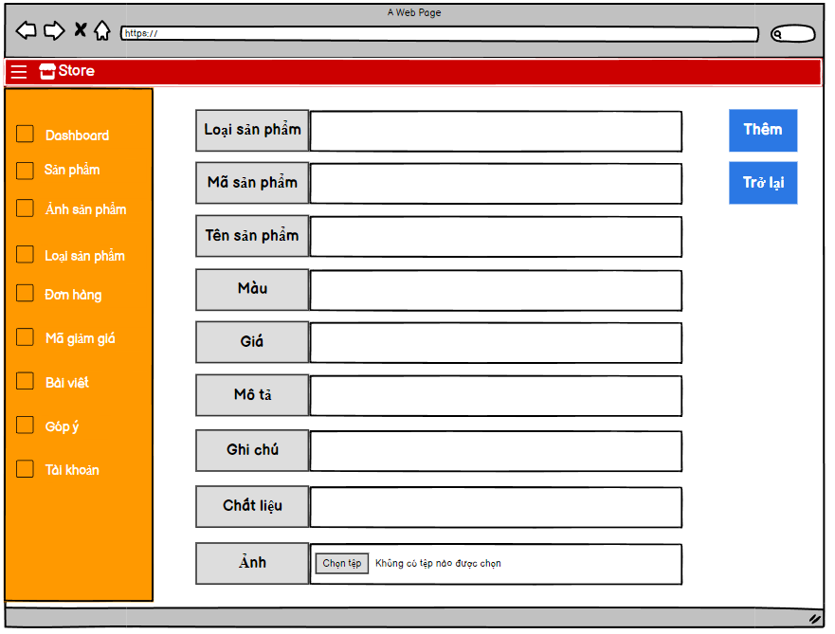

Hình 69 Màn hình giao diện thêm sản phẩm

# Triển khai và kiểm thử hệ thống

## Giới thiệu về công nghệ và ngôn ngữ sử dụng

### Giới thiệu về .NET Framework

* + 1. *Khái niệm*

.NET Framework là một nền tảng phát triển phần mềm do Microsoft phát triển. Framework này tạo ra các ứng dụng chạy trên nền tảng Windows. Phiên bản đầu tiên của .NET framework được phát hành vào năm 2002.

.NET Framework có thể được sử dụng để tạo cả những ứng dụng dựa trên biểu mẫu (Form-based) và dựa trên Web (Web-based). Các web service cũng có thể được phát triển bằng cách sử dụng .NET Framework.

1. *Kiến trúc của .NET Framework*

**Thời gian chạy ngôn ngữ dùng chung (Common Language):** "Cơ sở hạ tầng ngôn ngữ dùng chung" hoặc CLI là một nền tảng trong kiến ​​trúc .NET, trên đó các chương trình .NET được thực thi. CLI có các tính năng như: xử lý ngoại lệ, gom rác.

**Thư viện lớp (Class Library):** .NET Framework bao gồm một tập hợp các thư viện lớp tiêu chuẩn. Thư viện lớp là một tập hợp các phương thức và hàm có thể được sử dụng cho mục đích cốt lõi.

**Ngôn ngữ (Language):** Các loại ứng dụng được xây dựng trong .Net framework được phân loại rộng rãi thành các loại sau:

* WinForms – Loại này được sử dụng để phát triển các ứng dụng form-based, thứ mà sẽ chạy trên máy người dùng cuối. Notepad là một ví dụ về ứng dụng dựa trên máy khách.
* ASP.Net - Nó được sử dụng để phát triển các ứng dụng dựa trên web, được tạo để chạy trên bất kỳ trình duyệt nào như Internet Explorer, Chrome hoặc Firefox.
* ADO.Net - Công nghệ này được sử dụng để phát triển các ứng dụng tương tác với Cơ sở dữ liệu như Oracle hoặc Microsoft SQL Server.

### Giới thiệu về ASP.NET Core

* 1. ***Khái niệm***



Hình 70 Framework ASP.NET Core

ASP.NET Core là một framework phát triển ứng dụng web được phát triển bởi Microsoft. Nó là phiên bản tiếp theo của ASP.NET truyền thống, được thiết kế để cung cấp sự linh hoạt, hiệu suất cao hơn và khả năng chạy trên nhiều nền tảng.

ASP.NET Core được thiết kế để tối ưu development framework cho những ứng dụng cái mà được chạy on-promise hay được triển khai trên đám mây. ASP.NET Core bao gồm các thành phần theo hướng module với mục đích tối thiểu tài nguyên và tiết kiệm chi phí khi phát triển. Đồng thời, ASP.NET Core cũng là một mã nguồn mở, một xu thế mà các ngôn ngữ lập trình hiện nay hướng đến.

ASP.NET Core là một framework phát triển ứng dụng web đa nền tảng, linh hoạt và hiệu suất cao hơn so với .NET Framework và ASP.NET truyền thống. Nó được tối ưu hóa để cung cấp hiệu suất tốt hơn, hỗ trợ dependency injection, có khả năng chạy trên nhiều hệ điều hành và có sự linh hoạt và modul hóa cao, giúp quản lý tài nguyên hiệu quả và dễ dàng mở rộng ứng dụng. *Ưu và nhược điểm của ASP.NET*

**Ưu điểm**

* Có khả năng chạy trên nhiều hệ điều hành như Windows, macOS và Linux, mở ra cửa cho việc phát triển ứng dụng trên nhiều môi trường khác nhau.
* Được tối ưu hóa để cung cấp hiệu suất cao hơn so với các phiên bản trước đó, giúp xử lý lượng truy cập lớn và tải trang nhanh hơn.
* Cho phép lập trình viên chỉ sử dụng các thành phần cần thiết cho ứng dụng của họ, giảm kích thước ứng dụng và tăng khả năng mở rộng.
* Tích hợp sẵn hỗ trợ cho Dependency Injection, giúp quản lý các phụ thuộc của ứng dụng một cách dễ dàng hơn và giúp việc kiểm thử và tái sử dụng mã trở nên đơn giản hơn.
* Cung cấp hỗ trợ tích hợp cho việc xây dựng các API JSON, giúp tạo ra các dịch vụ web dựa trên JSON dễ dàng hơn.
* ASP.NET Core là mã nguồn mở, có cộng đồng lớn và tích cực, điều này giúp cải thiện liên tục và cung cấp sự hỗ trợ đa dạng cho các nhà phát triển.

**Nhược điểm**

* Mặc dù cộng đồng và hỗ trợ của ASP.NET Core ngày càng phát triển, nhưng vẫn có thể thiếu một số thư viện và công cụ so với một số nền tảng phát triển web khác.
* Một số tính năng hoặc thư viện của .NET Framework không tương thích hoàn toàn với ASP.NET Core, điều này có thể tạo ra một số vấn đề khi chuyển đổi hoặc nâng cấp từ các phiên bản cũ hơn.
* Do sự thay đổi liên tục và phát triển của framework, có khả năng một số tính năng hoặc cách thức triển khai có thể không được hỗ trợ trong các phiên bản mới nhất của ASP.NET Core, dẫn đến việc mất mát của dự án.

***2. Cấu trúc và các thành phần của ASP.NET***

ASP.NET core có cấu trúc thành phần gồm có: Ngôn ngữ, Thư viện và Thời gian chạy CLR:

**Ngôn ngữ (Language):** ASP.NET Core hỗ trợ nhiều ngôn ngữ lập trình như C#, VB.NET, F#, và JavaScript. Trong số này, C# là ngôn ngữ phổ biến và được sử dụng rộng rãi trong phát triển ứng dụng web trên nền tảng ASP.NET Core

**Library/ Thư viện:** ASP.NET Core kế thừa các lớp thư viện từ .NET Core Framework, cung cấp các chức năng và tính năng để phát triển ứng dụng web. Các thư viện này bao gồm các lớp và phương thức để xử lý yêu cầu HTTP, truy cập cơ sở dữ liệu, xử lý dữ liệu, và nhiều hơn nữa.

**CLR (Common Language Runtime)/ Thời gian chạy CLR:** CLR là một phần quan trọng của ASP.NET Core, cung cấp môi trường thực thi cho các ứng dụng .NET. CLR thực hiện các chức năng như quản lý bộ nhớ, quản lý luồng thực thi, và biên dịch Just-In-Time (JIT), giúp ứng dụng chạy mượt mà và hiệu quả.



### Giới thiệu mô hình web api

API là từ viết tắt của “Application Programming Interface” với nghĩa là một giao diện lập trình ứng dụng. Đây là phần mềm trung gian cho phép kết nối 2 ứng dụng với nhau. Công cụ này được sử dụng một cách phổ biến, ngày ở những trang mạng xã hội lớn như Facebook, Twitter,…

Web API là một công cụ mới của Microsoft, dùng để xây dựng dịch vụ thành phần phân tán. Mô hình web API dùng để hỗ trợ MVC như: unit test, injection, ioc container, model binder, action result, filter, routing, controller. Ngoài ra, nó cũng hỗ trợ restful đầy đủ các phương thức như: Get, Post, Put, Delete các dữ liệu.

***Ưu điểm:***

* Có thể kết nối mọi lúc với internet
* Mã nguồn mở, hỗ trợ chức năng RESTful đầy đủ
* Cấu hình đơn giản hơn so với WCF
* Giao tiếp hai chiều được xác nhận trong các giao dịch, đảm bảo độ tin cậy cao.
* Cung cấp giải pháp phát triển cho các đơn vị doanh nghiệp, tổ chức, nâng cấp trải nghiệm người dùng.
* Khả năng trình diễn cao. Hỗ trợ đầy đủ TMC từ action result, filter, model binder, IoC container, routing, controller, dependency injection, unit test.

***Nhược điểm:***

* Để sử dụng hiệu quả cần có kiến thức chuyên sâu
* Tốn thời gian và chi phí cho việc phát triển, chỉnh sửa và vận hành
* Có thể gặp vấn đề về bảo mật khi hệ thống bị tấn công.

***1. Giới thiệu về Angular***

***- Định nghĩa:***

Theo định nghĩa trực tiếp từ Angular, thì “Angular là một nền tảng hay JavaScript Framework được phát triển để xây dựng các Single Page Application (SPA) sử dụng HTML, JavaScript và TypeScript … Nó triển khai chức năng cốt lõi và các chức năng tùy chọn như một tập hợp các thư viện TypeScript mà bạn import vào các ứng dụng của mình.”

Đây là một sản phẩm được viết bởi Misko Hevery và một người bạn của anh là Adam Abrons. Sau đó, chính thức “ra mắt” vào 20/10/2010. Hiện tại, sản phẩm này vẫn đang được Google duy trì và phát triển.

Phiên bản Angular đầu tiên được phát triển vào năm 2009 được gọi là Angular 1 hay còn được biết đến với cái tên AngularJS. Sau đó đến các phiên bản Angular 2, 3, 4, 5, cho đến cuối cùng, phiên bản hiện tại, Angular 11, được phát hành vào ngày 11/11/2020.

***- Kiến trúc của angular:***

Angular là một Framework dựa trên mô hình Model-View-Controller (MVC). Nó cung cấp hướng dẫn rõ ràng về cách ứng dụng nên được cấu trúc và cung cấp luồng dữ liệu hai chiều trong khi cung cấp DOM thực.

Sau đây là tám thành phần của một ứng dụng Angular:

+ Modues:

Một ứng dụng Angular có một module gốc, tên là AppModule, cung cấp cơ chế bootstrap để khởi chạy ứng dụng.

+ Components:

Mỗi component trong ứng dụng xác định một lớp chứa dữ liệu và logic của ứng dụng. Một thành phần thường xác định một phần của giao diện người dùng (UI).

+ Templates:

Angular template sẽ kết hợp các Angular markup với HTML để sửa đổi các phần tử HTML trước khi chúng được hiển thị. Có hai loại liên kết dữ liệu:

* Liên kết sự kiện: Cho phép ứng dụng của bạn phản hồi thông tin đầu vào của người dùng trong môi trường đích bằng cách cập nhật dữ liệu ứng dụng của bạn.
* Ràng buộc thuộc tính: Cho phép người dùng thêm các giá trị được tính toán từ dữ liệu ứng dụng của bạn vào HTML.

+ Metadata:

Metadata cho Angular biết cách xử lý một lớp. Nó được sử dụng để trang trí lớp để nó có thể cấu hình hành vi mong đợi của một lớp.

+ Services:

Khi bạn có dữ liệu hoặc logic không được liên kết với view nhưng phải được chia sẻ giữa các thành phần, một lớp service sẽ được tạo. Lớp luôn được liên kết với decorator.

+ Dependency Injection:

Tính năng này cho phép bạn giữ cho các lớp component của mình hoạt động rõ ràng và hiệu quả. Nó không tìm nạp dữ liệu từ máy chủ, xác thực đầu vào của người dùng hoặc đăng nhập trực tiếp vào bảng điều khiển. Thay vào đó, nó ủy nhiệm các nhiệm vụ như vậy cho các service.

***- Ưu điểm:***

+ Angular cho phép người dùng xây dựng các component của riêng họ và có thể đóng gói chức năng cùng với logic kết xuất thành các phần có thể tái sử dụng. Nó cũng hoạt động tốt với các component của web.

+ Angular cho phép người dùng dễ dàng di chuyển dữ liệu từ mã JavaScript sang view và phản hồi với các sự kiện của người dùng mà không cần phải viết bất kỳ mã nào theo cách thủ công.

+ Angular cho phép người dùng viết các service mô-đun và đưa chúng vào bất cứ nơi nào họ cần. Điều này cải thiện khả năng kiểm tra và khả năng tái sử dụng của các service giống nhau.

+ Bạn có thể dễ dàng Unit test mọi phần trong ứng dụng của mình.

+Angular là một full-fledged Framework và có thể cung cấp các giải pháp tiện ích cho giao tiếp máy chủ, định tuyến trong ứng dụng của bạn và hơn thế nữa.

+ Angular cung cấp đa nền tảng và tương thích với nhiều trình duyệt. Một ứng dụng Angular thường có thể chạy trên tất cả các trình duyệt (Ví dụ: Chrome, Firefox) và hệ điều hành, chẳng hạn như Windows, macOS và Linux.

***- Nhược điểm:***

+ Không an toàn: Thông thường, bản chất của Angular là một trong những Framework Front End, mà Front end này thường vốn không thể bảo mật bằng Back-end. Chính vì vậy, khi sử dụng API thì bạn cần xây dựng cho một hệ thống kiểm tra dữ liệu sao cho việc trả về được tốt nhất.

+ Với một số trình duyệt sở hữu tính năng Disable JavaScript nên có nghĩa là website sẽ không hoàn toàn có thể sử dụng được dựa trên những trình duyệt đó nữa

+ Bạn nên viết mã ứng dụng Angular bằng TypeScript, vì vậy bạn phải học TypeScript

***2. Giới thiệu về thư viện PrimeNG(Angular***

PrimeNG là một thư viện giao diện người dùng (UI) Angular mã nguồn mở rộng và đáng tin cậy. Nó cung cấp một bộ sưu tập các Thành phần UI có thể tùy chỉnh, giới hạn như mạng, biểu đồ, lịch, menu, vv Khả năng tích hợp dễ dàng với Angular đã khiến PrimeNG trở thành lựa chọn ưa thích của các nhà phát triển ae trên toàn thế giới,

Nhà phát triển có thể nhanh chóng và xây dựng các giao diện phức tạp và hoạt động phức tạp của người dùng nhờ vào các thành phần đã được xây dựng sẵn của PrimeNG. Ngoài ra, thư viện còn cung cấp các tùy chọn điều chỉnh tùy chọn tuyệt vời để đảm bảo giao diện người dùng phù hợp với giao diện mong muốn của ứng dụng.

Tính năng:

* Cung cấp một loạt các UI Component có thể tùy chỉnh và dễ dàng tích hợp vào các ứng dụng Angular.
* Được thiết kế để hoạt động một cách mượt mà với Angular.
* Được cập nhật và duy trì đều đặn bởi một đội ngũ tận tâm.
* Là lựa chọn tuyệt vời cho các ứng dụng cần hỗ trợ di động.

### Cơ sở dữ liệu sử dụng SQL Server và Entity Framework

***1. Tổng quan về SQL Server***

**Giới thiệu về SQL Server**

SQL Server hay Microsoft SQL Server (SQL-Structured Query Language)  là phần mềm ứng dụng cho hệ thống quản trị cơ sở dữ liệu quan hệ (Relational Database Management System – RDBMS) được phát triển bởi Microsoft vào năm 1988. Nó được sử dụng để tạo, duy trì, quản lý và triển khai hệ thống RDBMS.

Phần mềm SQL Server được sử dụng khá rộng rãi vì nó được tối ưu để có thể chạy trên môi trường cơ sở dữ liệu rất lớn lên đến Terabyte cùng lúc phục vụ cho hàng ngàn user. Bên cạnh đó, ứng dụng này cung cấp đa dạng kiểu lập trình SQL từ ANSI SQL (SQL truyền thống) đến SQL và cả T-SQL (Transaction-SQL) được sử dụng cho cơ sở dữ liệu quan hệ nâng cao

**Các ấn bản của SQL Server**

* **Enterprise:** Enterprise là một ấn bản chứa tất cả các đặc điểm nổi bật của SQL Server như: các công cụ cho tạo và quản lý phân cụm SQL Server, nhân bộ máy cơ sở dữ liệu và một số dịch vụ đi kèm và có thể đánh địa chỉ 12 terabytes và quản lý cơ sở dữ liệu lên tới 524 petabytes.
* **Standard:** Ấn bản này có thể chạy tốt trên hệ thống lên tới 4 CPU và 2 GB RAM rất thích hợp cho các dịch vụ thiết kế web vừa và nhỏ.
* **Developer:** Ấn bản này giới hạn số lượng người kết nối với server nhưng có đầy đủ các tính năng của Enterprise Edition.  Developer là phiên bản được sử dụng cho kiểm tra và phát triển ứng dụng phù hợp cho các cá nhân trong lĩnh vực web.
* **Workgroup:** ấn bản này có các chức năng lõi cơ sở dữ liệu nhưng không đi kèm các dịch vụ
* **Express:** Ấn bản này dễ dàng sử dụng và quản trị cơ sở dữ liệu đơn giản.

***2. Các thành phần cơ bản của SQL Server***

**Database Engine:** Đây là một engine có khả năng chứa dữ liệu ở các quy mô dưới dạng support và table.

**Integration Services:** Thành phần này là tập hợp các đối tượng lập trình và các công cụ đồ họa cho việc sao chép, di chuyển và chuyển đổi dữ liệu.

**Analysis Services:** Đây là một dịch vụ phân tích dữ liệu rất hay của Microsoft. Analysis Services ra đời giúp bạn trong việc phân tích dữ liệu một cách hiệu quả và dễ dàng bằng cách dùng kỹ thuật khai thác dữ liệu (data mining) và khái niệm hình khối nhiều chiều (multi dimensional cubes).

**Notification Services:** Dịch vụ thông báo này là nền tảng cho sự phát triển và triển khai các ứng dụng soạn và gửi thông báo.

**Reporting Services:** là một công cụ tạo, quản lý và triển khai báo cáo bao gồm: server và client.

**Full Text Search Service:** là một thành phần đặc biệt trong việc truy vấn và đánh chỉ mục dữ liệu văn bản không cấu trúc được lưu trữ trong các cơ sở dữ liệu SQL Server.

**Service Broker:** thành phần này là một môi trường lập trình cho việc tạo ra các ứng dụng trong việc nhảy qua các Instance.

*Ưu và nhược điểm của SQL Server*

**Ưu điểm**

* Có thể cài nhiều phiên bản MS SQL khác nhau trên cùng một máy tính.
* Duy trì riêng biệt các môi trường sản xuất, phát triển, thử nghiệm.
* Giảm thiểu các vấn đề tạm thời trên cơ sở dữ liệu.
* Tách biệt các đặc quyền bảo mật.
* Duy trì máy chủ dự phòng.
* Hạn chế tối đa các vấn đề rủi ro trên cơ sở dữ liệu.

**Nhược điểm**

* SQL Server chỉ chạy trên hệ điều hành Windows.
* Cần thanh toán phí license để chạy nhiều CSDL (database).

*Tổng quan về Entity Framework*

**Khái niệm**

**

Hình 71 Entity Framework

Entity Framework ra đời nhằm hỗ trợ sự tương tác giữa các ứng dụng trên nền tảng .NET với các cơ sở dữ liệu quan hệ. Hay, Entity Framework chính là công cụ giúp ánh xạ giữa các đối tượng trong ứng dụng, phần mềm của bạn với các bảng của một cơ sở dữ liệu quan hệ.

**Lịch sử ra đời**

Entity Framework được cho ra mắt vào năm 2008. Nhờ sự ra đời của nó việc truy vấn cơ sở dữ liệu quan hệ trở lên đơn giản, dễ học, giúp giảm bớt thời gian phát triển dự án xuống đáng kể.

*Cấu trúc của Entity Framework*

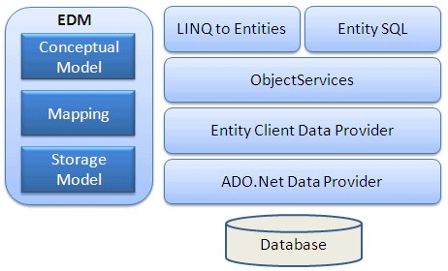

Hình 72 Cấu trúc của Entity Framework

**EDM (Entity Data Model):** EDM bao gồm 3 phần :

* Conceptual Model: Chứa các model class và các quan hệ của nó. Nó độc lập với thiết kế bảng CSDL của bạn.
* Mapping: gồm có thông tin về cách Conceptual model kết nối với Storage model.
* Storage Model: Đây là database design model bao gồm các bảng, views, stored procedures, và những quan hệ và các khóa.

**LINQ to Entities:** Là ngôn ngữ truy vấn sử dụng để viết các truy vấn tới object model. Trả về các thực thể được định nghĩa bên trong Conceptual model.

**Entity SQL:** Đây là một ngôn ngữ truy vấn khác, nó giống LINQ to Entities.

**Object Service:** Object service sẽ có trách nhiệm trong việc cụ thể hóa quá trình chuyển đổi dữ liệu trả về từ một entity client data provider tới một entity object structure.

**Entity Client Data Provider:** Nhiệm vụ chính của nó là chuyển đổi L2E hoặc những truy vấn Entity SQL vào một truy vấn SQL. Nó được hiểu bởi CSDL cơ bản. Giao tiếp với ADO.Net data provider lần lượt gửi và nhận dữ liệu từ CSDL.

**ADO.Net Data Provider:** Thực hiện giao tiếp với CSDL bằng sử dụng chuẩn ADO.Net.

*Các tình huống sử dụng Entity Framework*

Entity framework được dùng nhiều nhất cho 3 tình huống dưới đây:

**Database First:** Nếu bạn đã có một CSDL hoặc muốn thiết kế CSDL trước khi làm các phần khác của ứng dụng.

**Code First:** Khi bạn muốn tập trung vào các domain class rồi  mới tạo CSDL từ các domain class đó.

**Model First:** Khi bạn muốn thiết kế schema của CSDL trên visual designer rồi mới tạo CSDL và các class.

## Cài đặt chương trình

### Giao diện khách hàng

**1. Màn hình giao diện “Đăng nhập”**

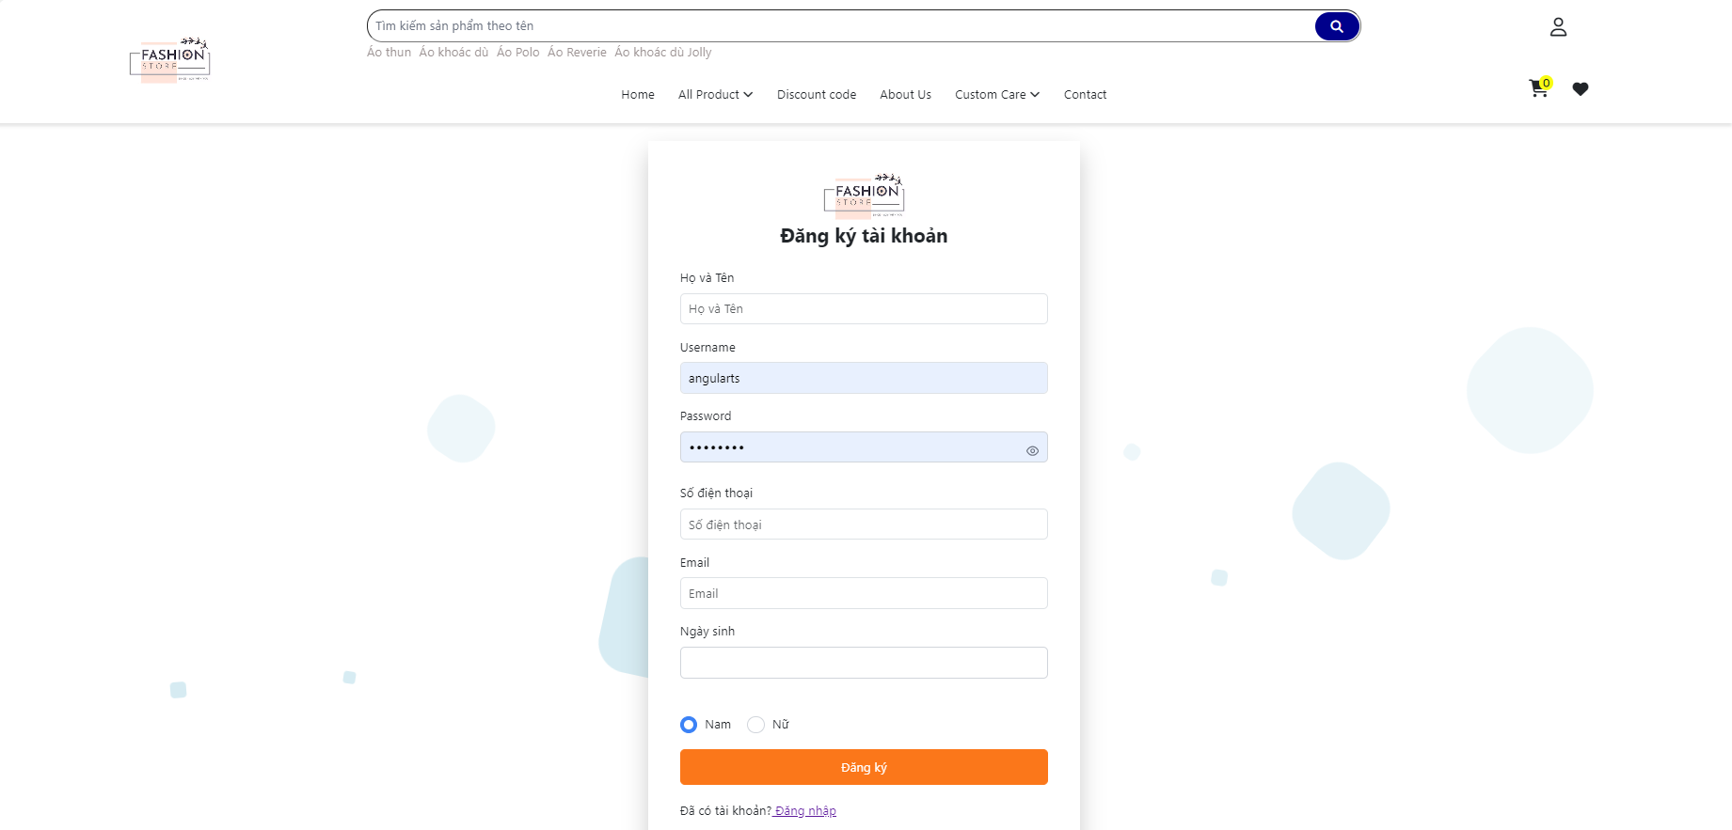

Hình 73 Màn hình giao diện “đăng nhập”

**2. Màn hình giao diện “Đăng ký”**



Hình 74 Màn hình giao diện “Đăng ký”

**3. Màn hình giao diện “Danh sách sản phẩm”**

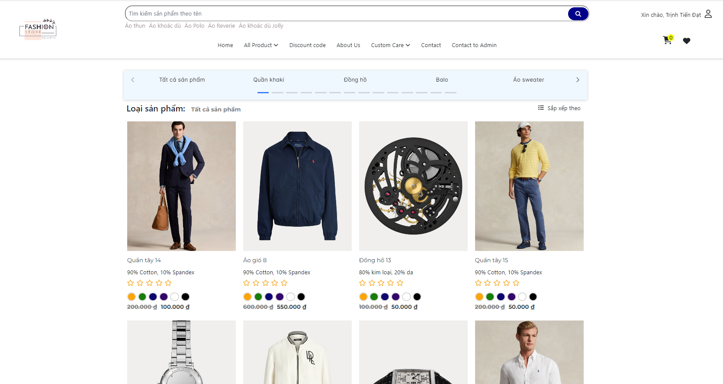

Hình 75 Màn hình giao diện “Danh Sách Sản Phẩm”

**4. Màn hình giao diện “Chi tiết sản phẩm”**

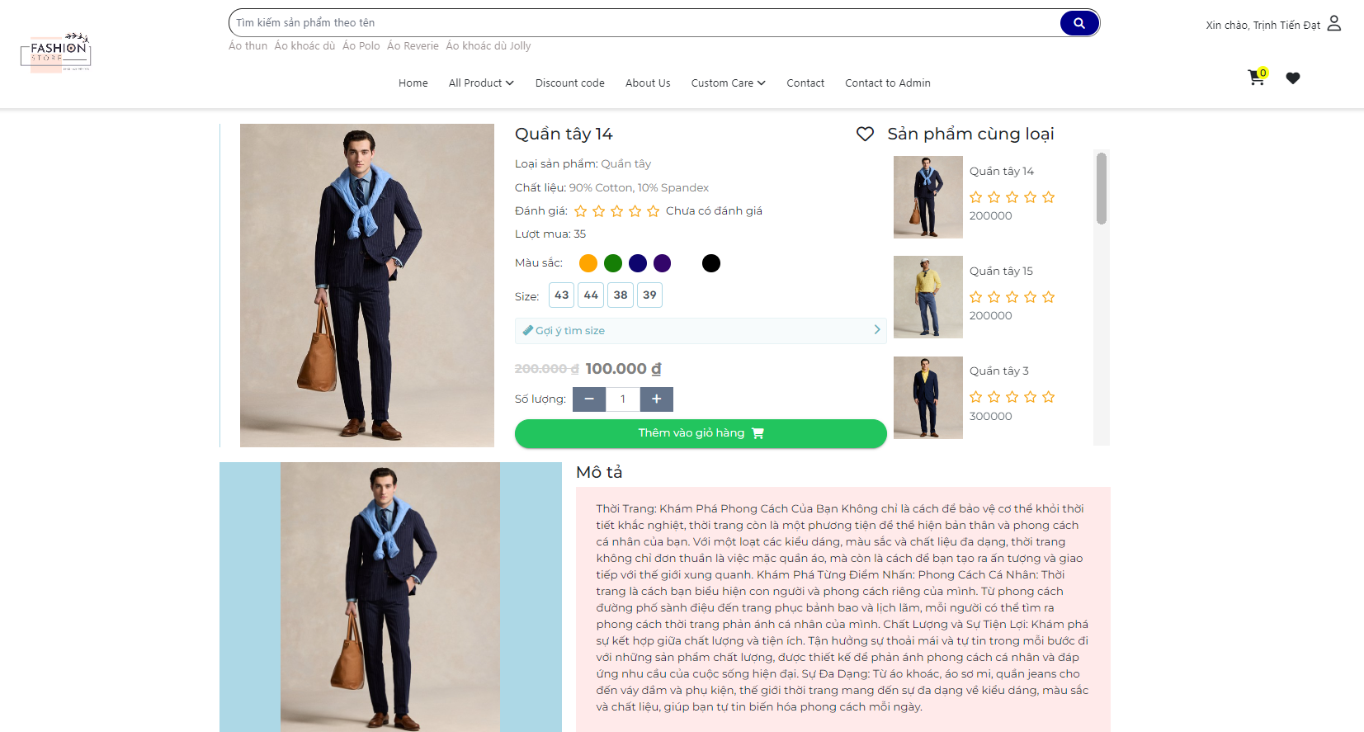

Hình 76 Màn hình giao diện “Chi tiết sản phẩm”

**5. Màn hình giao diện “Giỏ hàng”**

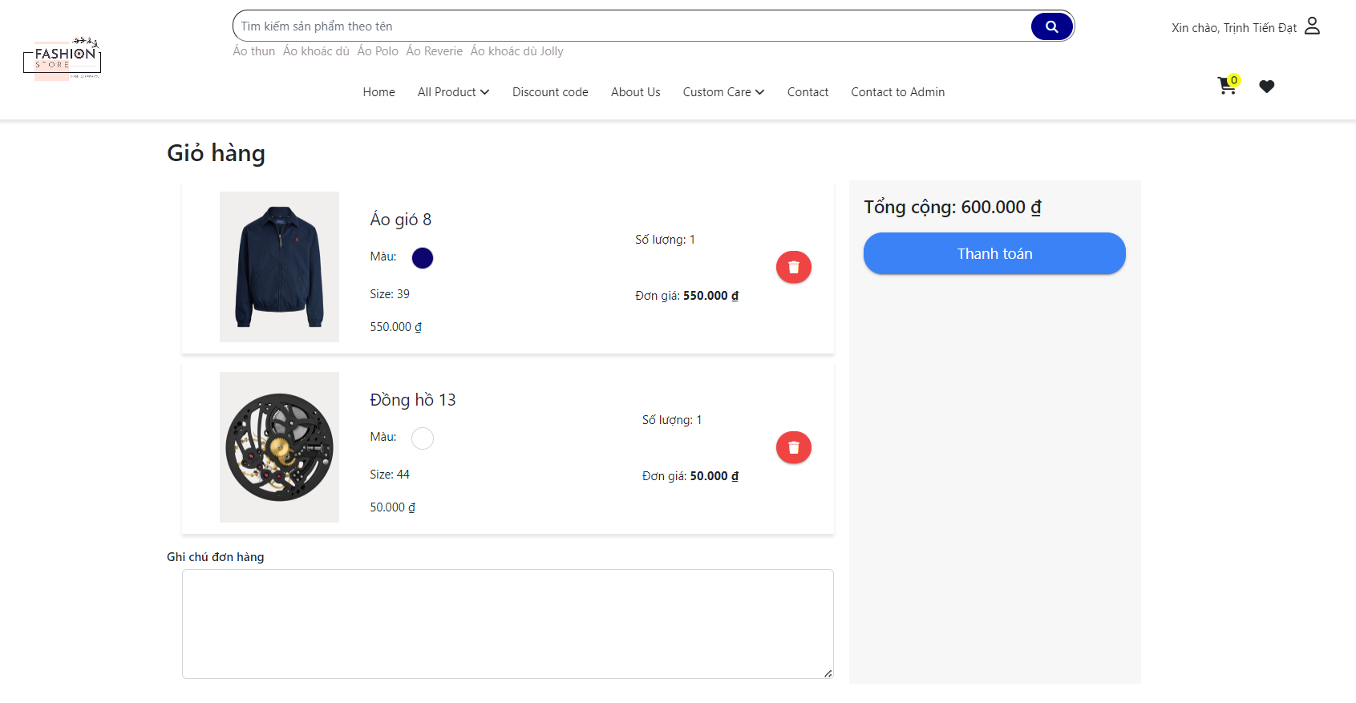

Hình 77 Màn hình giao diện “Giỏ hàng”

**6. Màn hình giao diện “Sản phẩm yêu thích”**

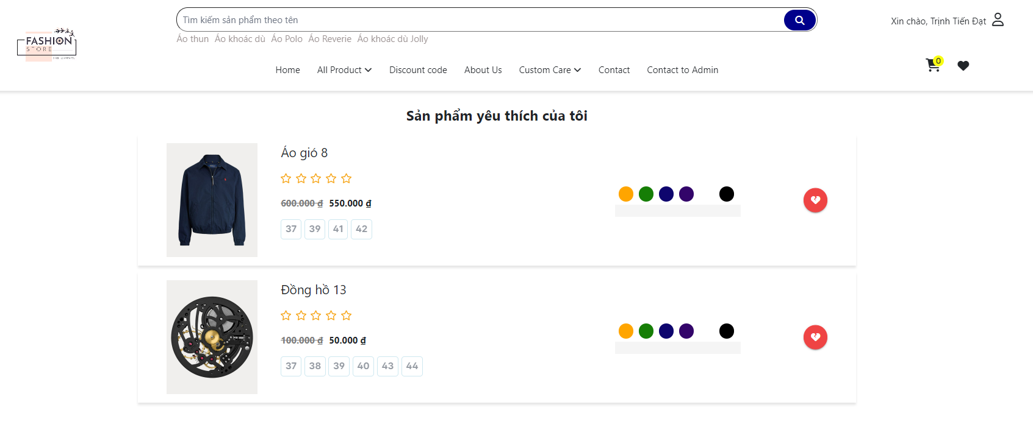

Hình 78 Màn hình giao diện “Sản phẩm yêu thích”

**7. Màn hình giao diện “Thanh toán”**

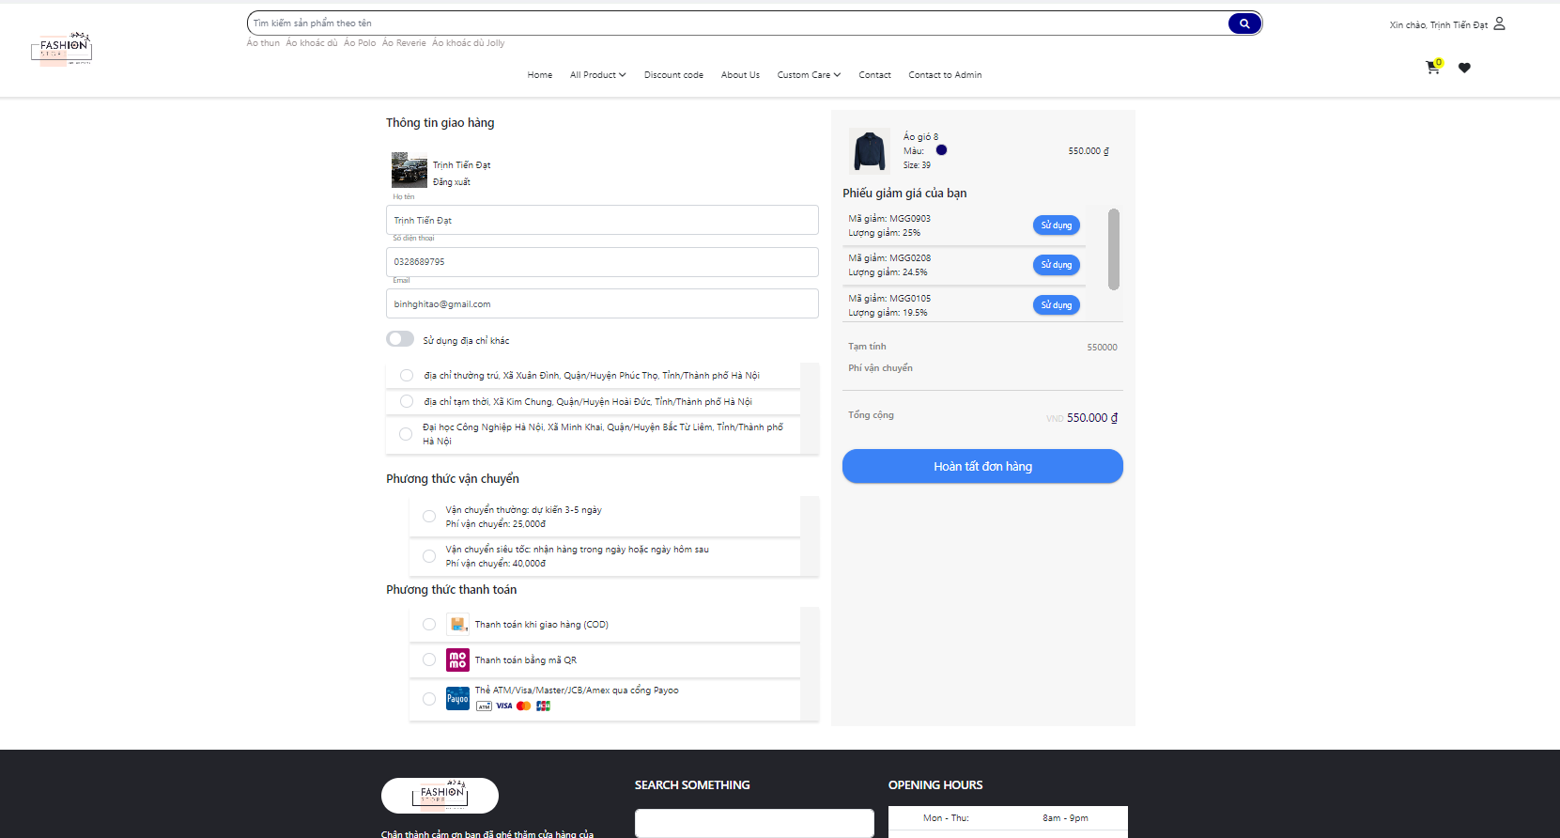

Hình 79 Màn hình giao diện “Thanh toán”

**8. Màn hình giao diện “Mã giảm giá”**

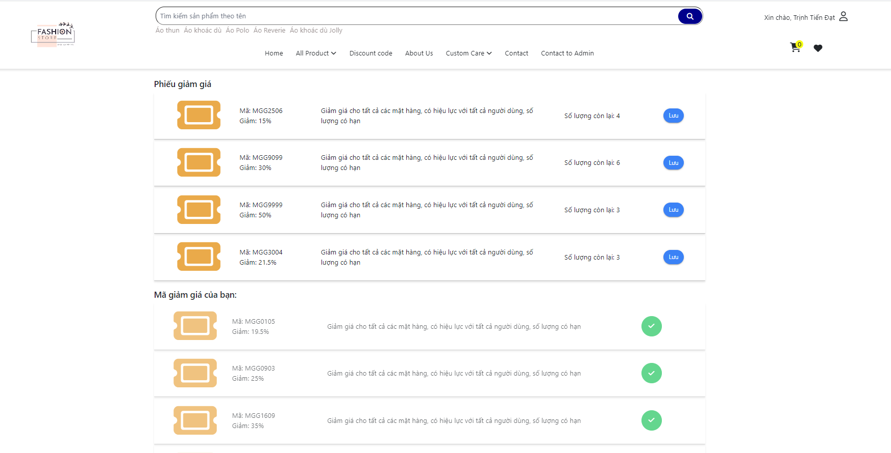

Hình 80 Màn hình giao diện “Mã giảm giá”

**9. Màn hình giao diện “Đánh giá sản phẩm”**

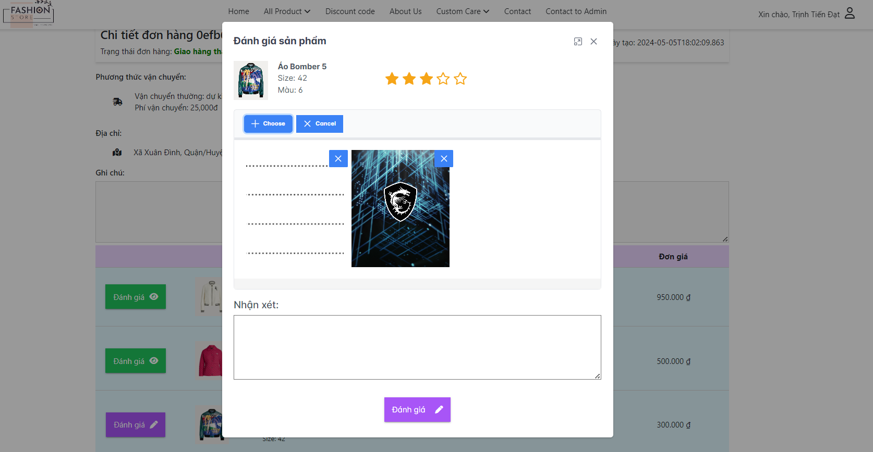

Hình 81 Màn hình giao diện “Đánh giá sản phẩm”

**10. Màn hình giao diện “Xem đơn hàng”**

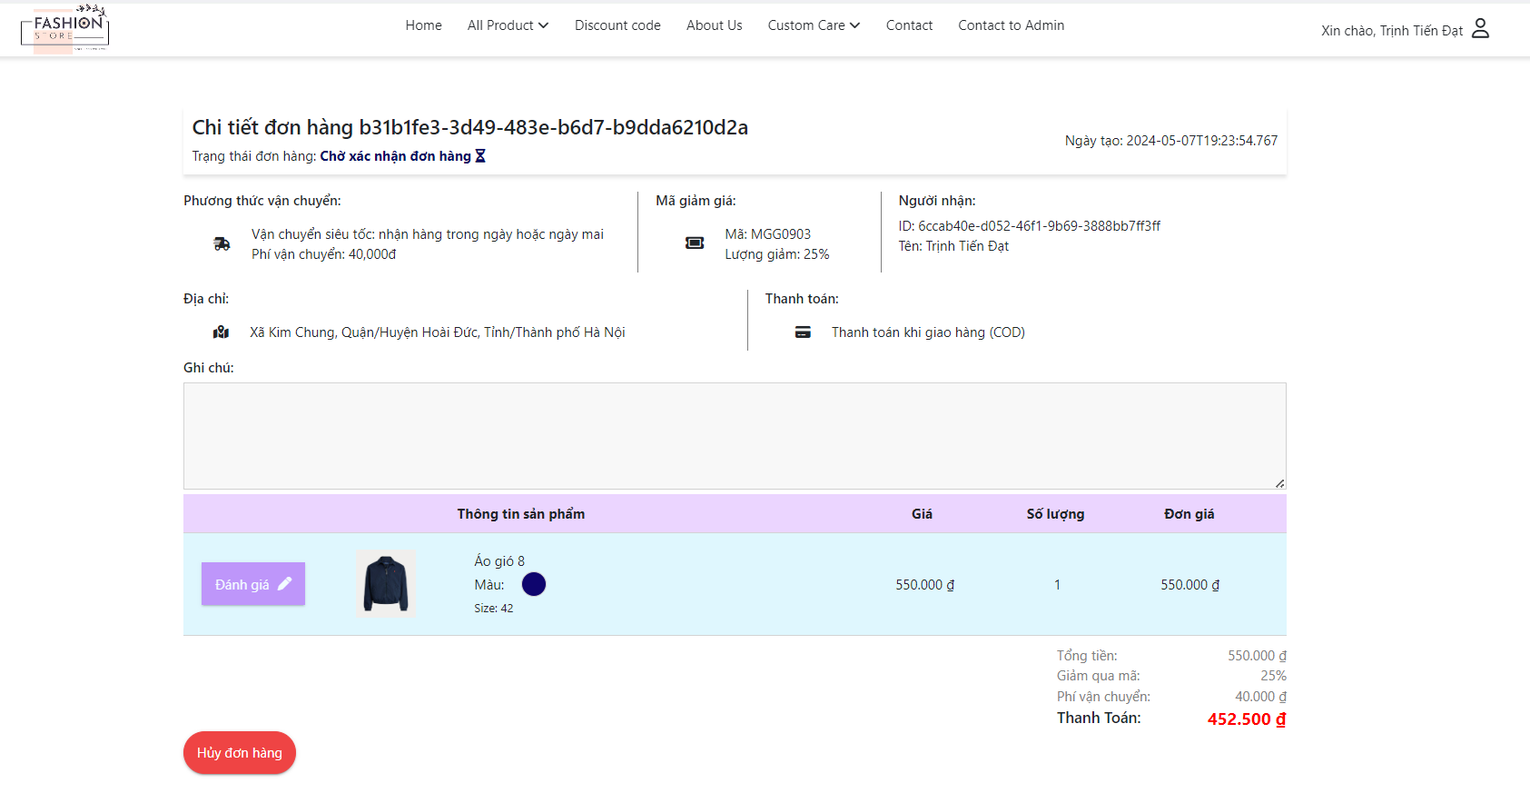

Hình 82 Màn hình giao diện “Xem đơn hàng”

**11. Màn hình giao diện “Quản lí thông tin tài khoản”**

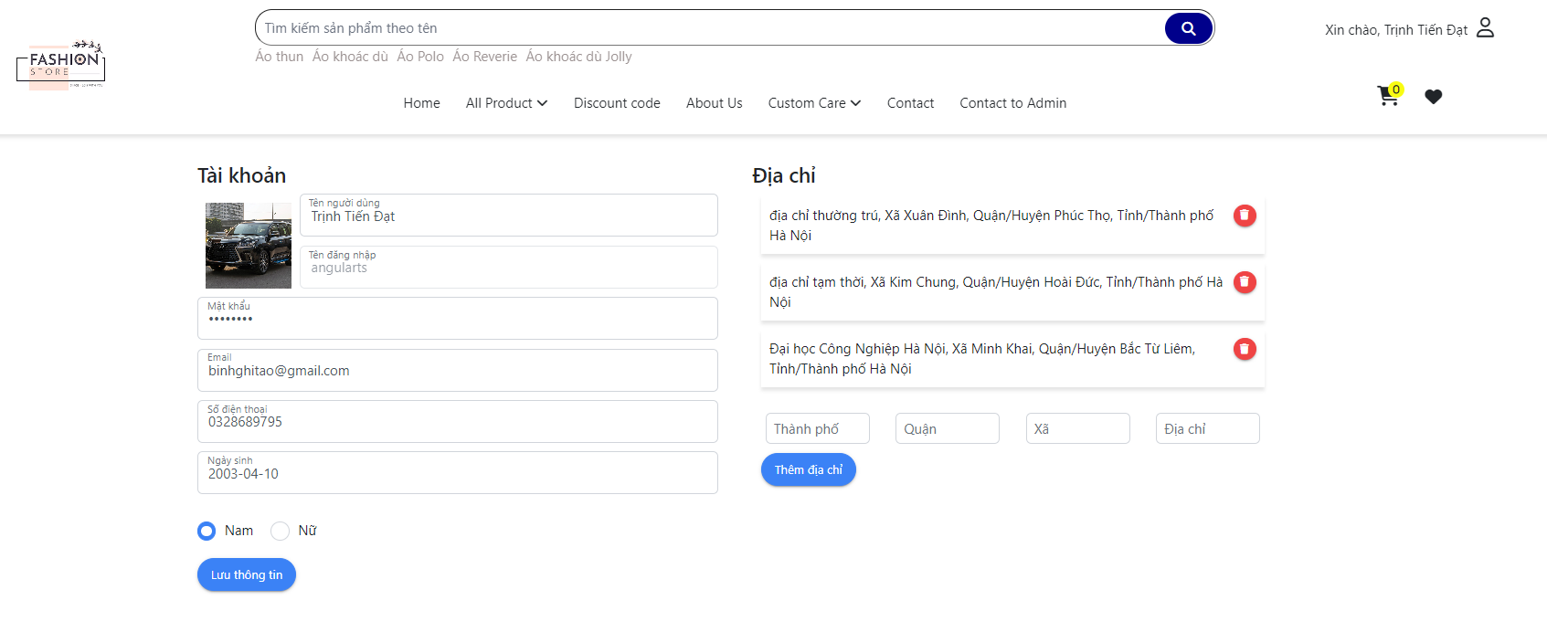

Hình 83 Màn hình giao diện “Quản lý thông tin tài khoản”

**12. Màn hình giao diện “Hỗ trợ trực tuyến”**

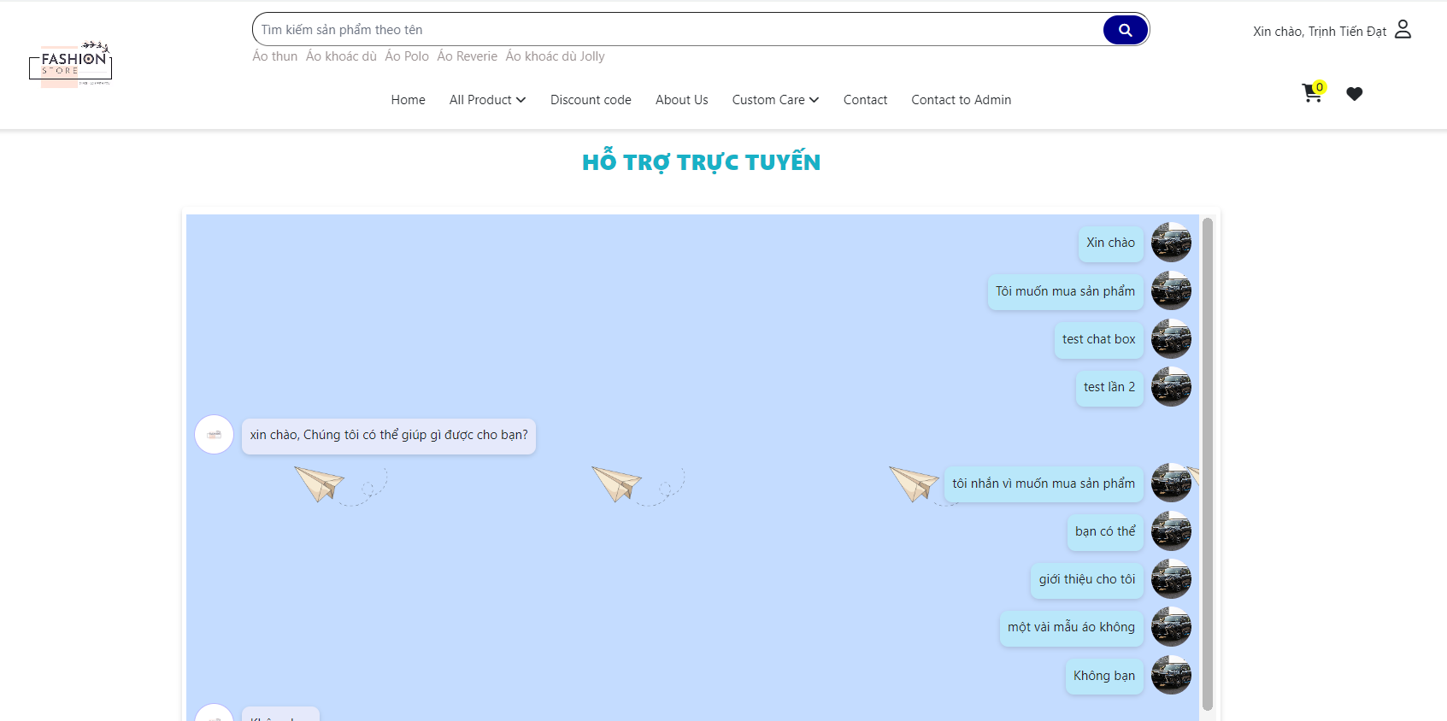

Hình 84 Màn hình giao diện “Hỗ trợ trực tuyến”

**13. Màn hình giao diện “Liên hệ”**

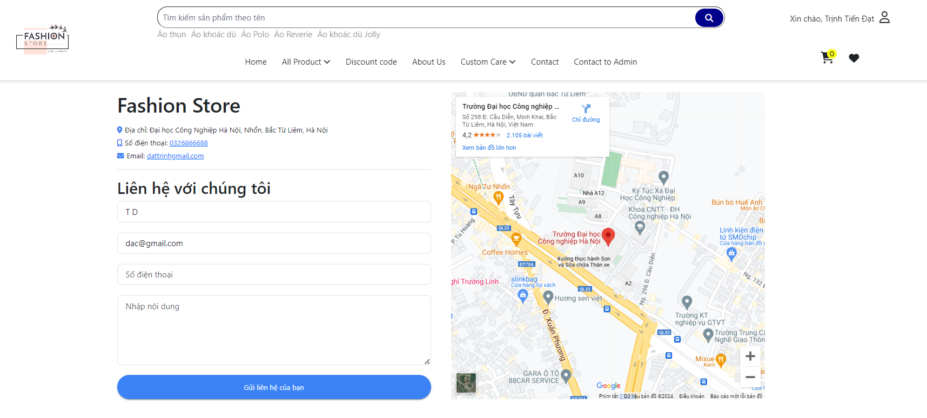

Hình 85 Màn hình giao diện “Liên hệ”

### *Trang màn hình giao diện của quản lí*

**1. Màn hình giao diện “Quản lí sản phẩm”**

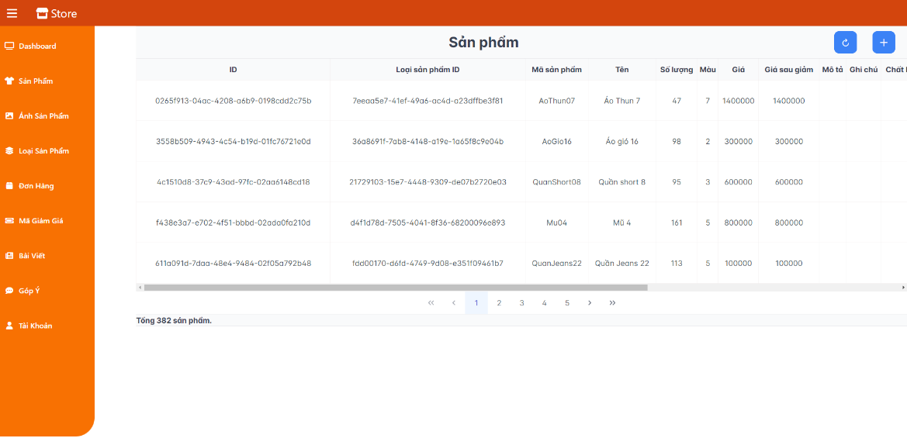

Hình 86 Màn hình giao diện “Quản lí sản phẩm”

**2. Màn hình giao diện “Quản lí ảnh sản phẩm”**

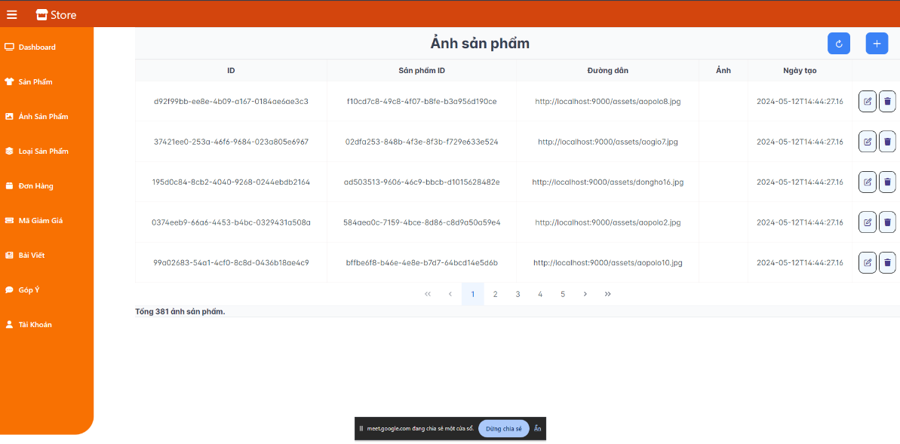

Hình 87 Màn hình giao diện “Quản lí ảnh sản phẩm”

**3. Màn hình giao diện “Quản lí loại sản phẩm”**

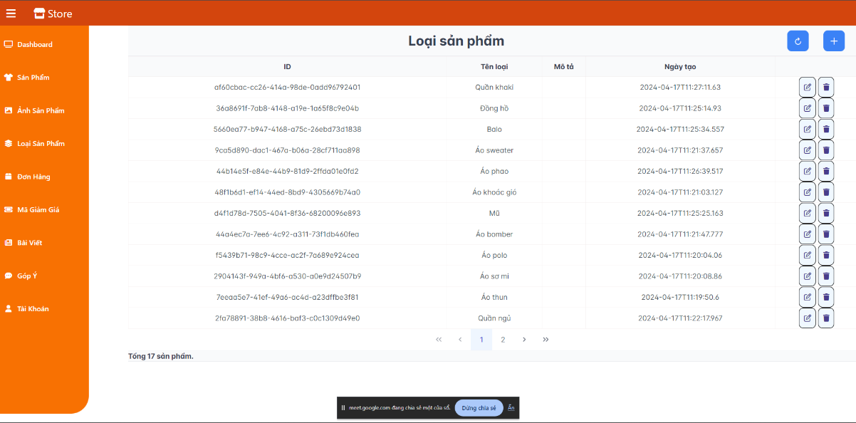

Hình 88 Màn hình giao diện “Quản lí loại sản phẩm”

**4. Màn hình giao diện “Quản lí đơn hàng”**

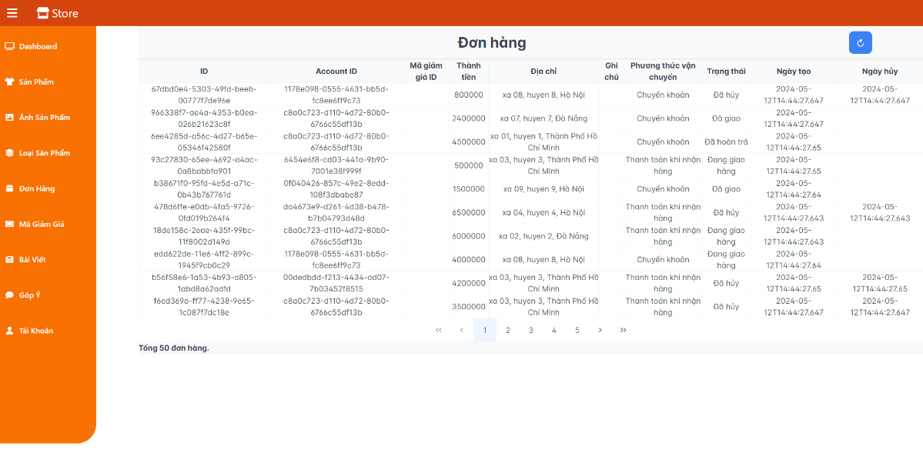

Hình 89 Màn hình giao diện “Quản lí đơn hàng”

**5. Màn hình giao diện “Quản lí mã giảm giá”**

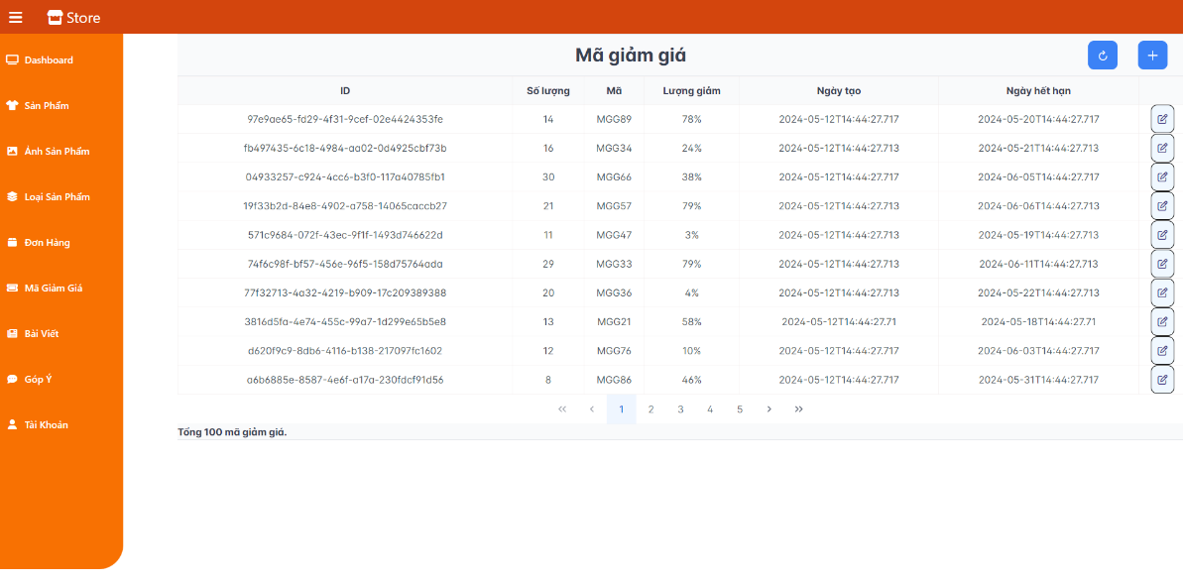

Hình 90 Màn hình giao diện “Quản lí mã giảm giá”

**6. Màn hình giao diện “Quản lí góp ý”**

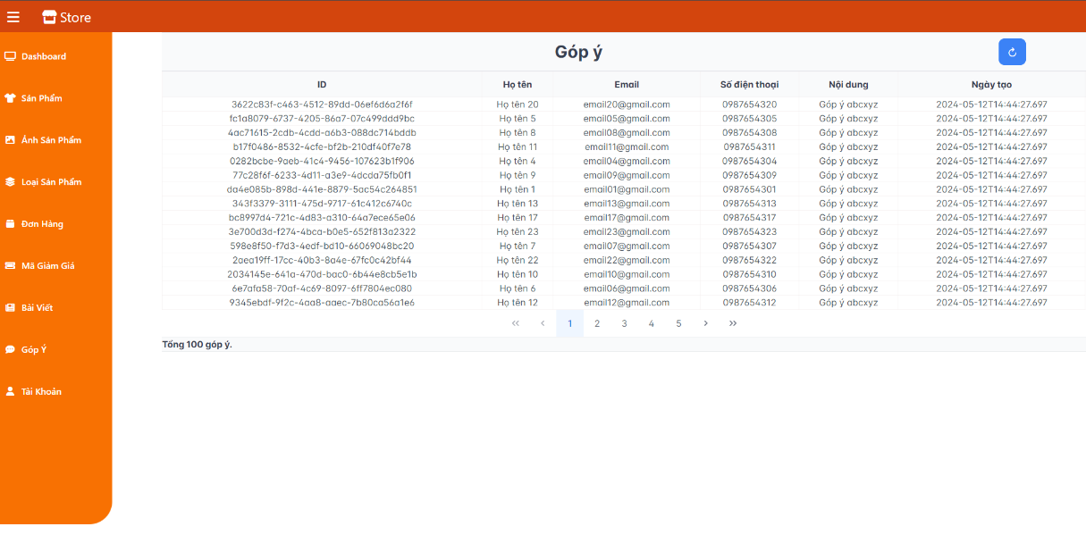

Hình 91 Màn hình giao diện “Quản lí góp ý”

**7. Màn hình giao diện “Quản lí tài khoản”**

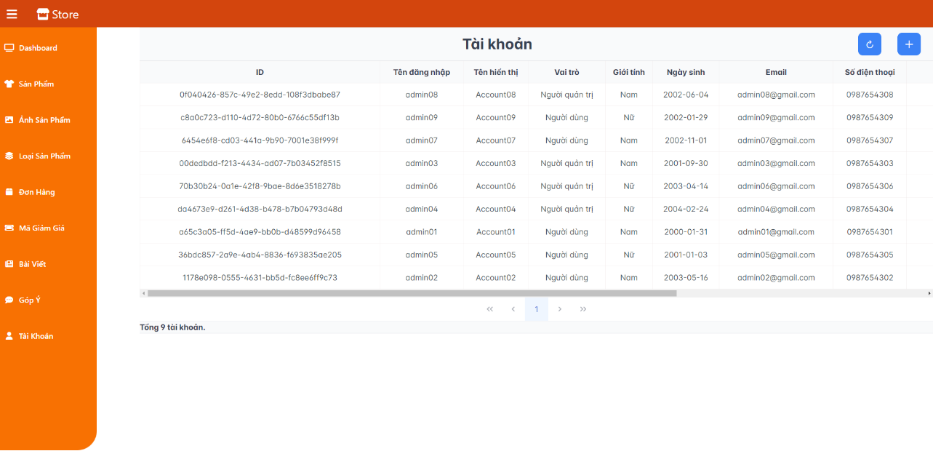

Hình 92 Màn hình giao diện “Quản li tài khoản”

**8. Màn hình giao diện “Thống kê”**

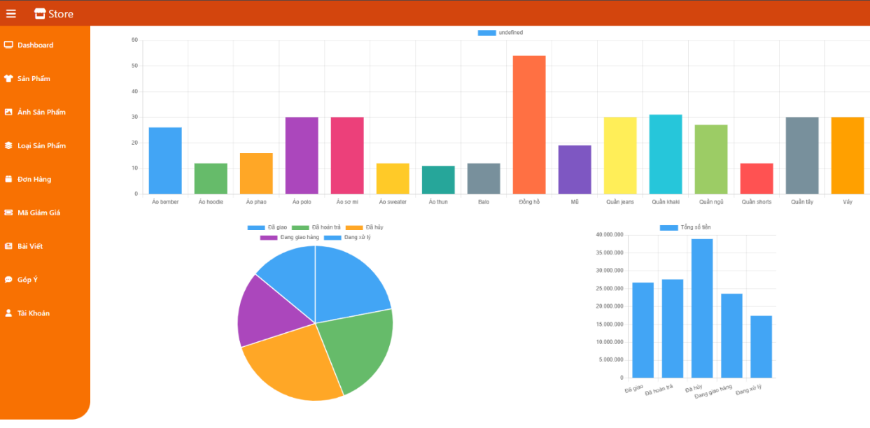

Hình 93 Màn hình giao diện “Thống kê”

## Kiểm thử một số chức năng

### Kế hoạch kiểm thử

**Mục đích**

• Xác định thông tin cơ bản về dự án và các thành phần chức năng được kiểm thử và không được kiểm thử.

• Liệt kê những yêu cầu cho việc kiểm thử (Test Requirements).

• Những chiến lược kiểm thử nên được sử dụng.

• Những tài liệu được lập sau khi hoàn thành việc kiểm thử.

**Lịch trình công việc**

|  |  |  |  |  |
| --- | --- | --- | --- | --- |
| Mốc công việc | **Sản phẩm** | **Thời gian** | **Bắt đầu** | **Kết thúc** |
| Lập kế hoạch kiểm thử | Test plan | 2 ngày | 09/05/2024 | 11/05/2024 |
| Xem lại các tài liệu | Test plan | 2 ngày | 11/05/2024 | 13/05/2024 |
| Thiết kế các testcase | Test case | 1 ngày | 13/05/2024 | 14/05/2024 |
| Viết các testcase | Test case | 2 ngày | 14/05/2024 | 16/05/2024 |
| Xem lại các testcase | Test case | 1 ngày | 16/05/2024 | 17/05/2024 |
| Thực thi các testcase | Test case | 1 ngày | 17/05/2024 | 18/05/2024 |
| Ghi nhận và đánh giá kết quả kiểm thử | Test report | 2 ngày | 18/05/2024 | 20/05/2024 |

**Chiến lược kiểm thử**

• Dùng kiểu kiểm thử thủ công (manual test) bao gồm kiểm thử GUI và từng chức năng.

• Việc kiểm thử chỉ bắt đầu khi đã hoàn thiện bộ test case để kiểm thử GUI và chức năng.

• Thiết kế test case theo phương pháp phân vùng tương đương.

• Chỉ thực hiện kiểm thử hồi quy, không thực hiện kiểm thử lại.

• Các yêu cầu phi chức năng khác: tải trọng, hiệu năng…không được kiểm thử.

### Thiết kế test case

**1. Chức năng đăng đăng nhập**

|  |  |  |  |  |  |
| --- | --- | --- | --- | --- | --- |
| **STT** | **TC_ID** | **Tên test case** | **Thực hiện** | **Kết quả mong đợi** | **Trang thái** |
| 1 | TC101 | Đăng nhập thành công | Nhập đúng tài khoản và mật khẩu | Hiển thị thông báo đăng nhập thành công, chuyển hướng trang chủ | Pass |
| 2 | TC102 | Không nhập gì | Không nhập gì cả và nhấn nút “Đăng nhập” | Hiển thị thông báo nhập tài khoản mật khẩu | Pass |
| 3 | TC103 | Nhập tài khoản, không nhập mật khẩu | Nhập tài khoản, để trống trường mật khẩu và nhấn nút “Đăng nhập” | Hiển thị thông báo nhập mật khẩu | Pass |
| 4 | TC104 | Nhập mật khẩu, không nhập tài khoản | Nhập mật khẩu, để trống trường tên tài khoản và nhấn nút “Đăng nhập” | Hiển thị thông báo nhập tài khoản | Pass |
| 5 | TC105 | Sai tên tài khoản hoặc  mật khẩu | Nhập sai tên tài khoản hoặc mật khẩu | Hiển thị thông báo lỗi và yêu cầu nhập lại | Pass |

**2. Chức năng đăng ký**

|  |  |  |  |  |  |
| --- | --- | --- | --- | --- | --- |
| **STT** | **TC_ID** | **Tên test case** | **Thực hiện** | **Kết quả mong đợi** | **Trang thái** |
| 1 | TC201 | Kiểm tra Họ và tên là trường bắt buộc | Không nhập trường họ và tên và nhấn nút “Đăng ký” | Hiển thị thông báo “Vui lòng không để trống trường này” | Pass |
| 2 | TC202 | Kiểm tra email là trường bắt buộc | Không nhập trường email và nhấn nút “Đăng ký” | Hiển thị thông báo “Vui lòng không để trống trường này” | Pass |
| 3 | TC203 | Kiểm tra số điện thoại là trường bắt buộc | Không nhập trường số điện thoại và nhấn nút “Đăng ký” | Hiển thị thông báo “Vui lòng không để trống trường này” | Pass |
| 4 | TC204 | Kiểm tra username là trường bắt buộc | Không nhập trường username và nhấn nút “Đăng ký” | Hiển thị thông báo “Vui lòng không để trống trường này” | Pass |
| 5 | TC205 | Kiểm tra password là trường bắt buộc | Không nhập trường password và nhấn nút “Đăng ký” | Hiển thị thông báo “Vui lòng không để trống trường này” | Pass |
| 6 | TC206 | Kiểm tra username trùng lặp | Nhập vào trường username một tên đã được đăng ký trước đó và nhấn nút “Đăng ký” | Hiển thị thông báo bị trùng Username | Pass |
| 7 | TC207 | Kiểm tra thông báo gửi xác nhận về Email | Nhập đầy đủ thông tin và nhấn nút “Đăng ký” | Hiển thị thông báo ở email yêu cầu xác nhận | Pass |
| 8 | TC208 | Đăng ký thành công | Nhập đầy đủ thông tin, nhấn nút “Đăng ký” và xác nhận ở Email | Hiển thị thông báo, chuyển về trang đăng nhập và cập nhật database | Pass |

**3. Chức năng quản lý sản phẩm**

|  |  |  |  |  |  |
| --- | --- | --- | --- | --- | --- |
| **STT** | **TC_ID** | **Tên test case** | **Thực hiện** | **Kết quả mong đợi** | **Trang thái** |
| 1 | TC301 | Kiểm tra xem danh sách sản phẩm | Chọn “Sản phẩm” trên menu quản lý | Hiển thị danh sách sản phẩm và hành động tìm kiếm, thêm, sửa, xóa sản phẩm | Pass |
| 2 | TC302 | Kiểm tra chức năng thêm sản phẩm | Chọn “Thêm sản phẩm” ở trang hiển thị danh sách sản phẩm  Nhập đầy đủ thông tin và nhấn vào nút “Thêm” | Thêm sản phẩm thành công, tự động chuyển hướng trang hiển thị danh sách sản phẩm và cập nhật lại cơ sở dữ liệu | Pass |
| 3 | TC303 | Kiểm tra chức năng xóa sản phẩm | Chọn biểu tượng xóa ở sản phẩm muốn xóa  Xác nhận xóa | Xóa thành công và cập nhật lại cơ sở dữ liệu | Pass |
| 4 | TC304 | Kiểm tra chức năng chỉnh sửa thông tin sản phẩm | Chọn biểu tượng chỉnh sửa ở sản phẩm muốn chỉnh sửa  Sửa thông tin sản phẩm và ấn xác nhận | Sửa thông tin thành công, tự động chuyển hướng trang hiển thị danh sách sản phẩm và cập nhật lại cơ sở dữ liệu | Pass |
| 5 | TC305 | Kiểm tra chức năng tìm kiếm sản phẩm | Nhập thông tin tìm kiếm và click Tìm kiếm | Hiển danh sách chứa dữ liệu tìm kiếm | Pass |

### Kết quả kiểm thử

* Tỉ lệ test case đạt: 100%
* Tỉ lệ test case thất bại: 0%
* Hệ thống chạy ổn định trên các trình duyệt web khác nhau như Google Chrome, Microsoft Edge.

# TỔNG KẾT VÀ ĐÁNH GIÁ

## Kết quả đạt được

Đề tài “Xây dựng website bán quần áo cho cửa hàng Fashion Store” xuất phát từ những nhu cầu thực tế mà ngày nay trong ngành kinh doanh cần có và nhằm mục đích có thể giúp người mua hàng tiện lợi hơn, có thể xem qua tất cả sản phẩm trên trực tuyến mua hàng mà không phải đi đến trực tiếp cửa hàng.

Website tuy còn nhiều tính năng cần hoàn thiện chưa được tối ưu hóa. Nhưng qua quá trình thực hiện đề tài, em đã tìm hiểu, tích lũy và vận dụng được những kiến thức công nghệ được học từ trường, từ nơi làm việc. Từ đó đã được những mục tiêu nhất định sau đây:

• Xây dựng một trang web hoàn chỉnh: Trang web có giao diện thân thiện, dễ sử dụng và hấp dẫn cho người dùng.

• Quản lý thể loại sản phẩm: Tôi đã triển khai chức năng quản lý thể loại sản phẩm, cho phép người quản trị có thể thêm, sửa đổi và xóa các danh mục sản phẩm. Điều này giúp tăng tính linh hoạt và quản lý hiệu quả hơn cho trang web.

• Tìm kiếm và lọc sản phẩm: Với chức năng tìm kiếm và lọc sản phẩm, giúp người dùng dễ dàng tìm thấy những sản phẩm phù hợp với nhu cầu của họ. Điều này tăng trải nghiệm mua sắm và giúp tăng doanh số bán hàng.

• Giỏ hàng và thanh toán: Với chức năng giỏ hàng và thanh toán, cho phép người dùng thêm sản phẩm vào giỏ hàng, quản lý số lượng và tiến hành thanh toán an toàn qua các phương thức thanh toán phổ biến.

• Quản lý đơn hàng: Chức năng quản lý đơn hàng, cho phép người quản trị có thể xem và quản lý các đơn hàng từ khách hàng. Điều này giúp tăng tính chuyên nghiệp và hiệu quả trong việc xử lý đơn hàng.

## Hạn chế

Mặc dù đã cố gắng trong quá trình thực hiện đề tài nhưng do công nghệ còn mới đối với em và website vẫn còn một vài chức năng mà nhóm em chưa tìm hiểu hết trong thời gian thực hiện đề tài. Và với kinh nghiệm còn hạn chế nên đề tài của nhóm 18 không thể tránh khỏi những thiếu sót, nhóm em rất mong các thầy cô có thể góp ý cho em.

## Hướng phát triển

**-** Tiếp tục hoàn thiện các tính năng mở rộng phần mềm nhằm cải tiến và nâng cấp chương trình.

- Hoàn thiện chương trình, sửa các lỗi và cải thiện tính bảo mật.

- Tích hợp Single Sign On như facebook, gmail…

- Tối ưu cách viết code và cơ sở dữ liệu.

- Tích hợp nhiều tính năng thanh toán hơn.

- Tích hợp thêm hệ thống chatAI trả lời tự động của khách trên web để cho khách hàng dễ chọn lựa hơn.

# Tài liệu tham khảo

[1]. Giáo trình Thiết kế Web, trường Đại học Công nghiệp Hà Nội, NXB Thanh Niên, 2019.

[2]. Giáo trình Lập Trình web – Trần Phương Nhung

[3]. <https://www.w3schools.com/html/>

[4]. <https://www.w3schools.com/css/>